

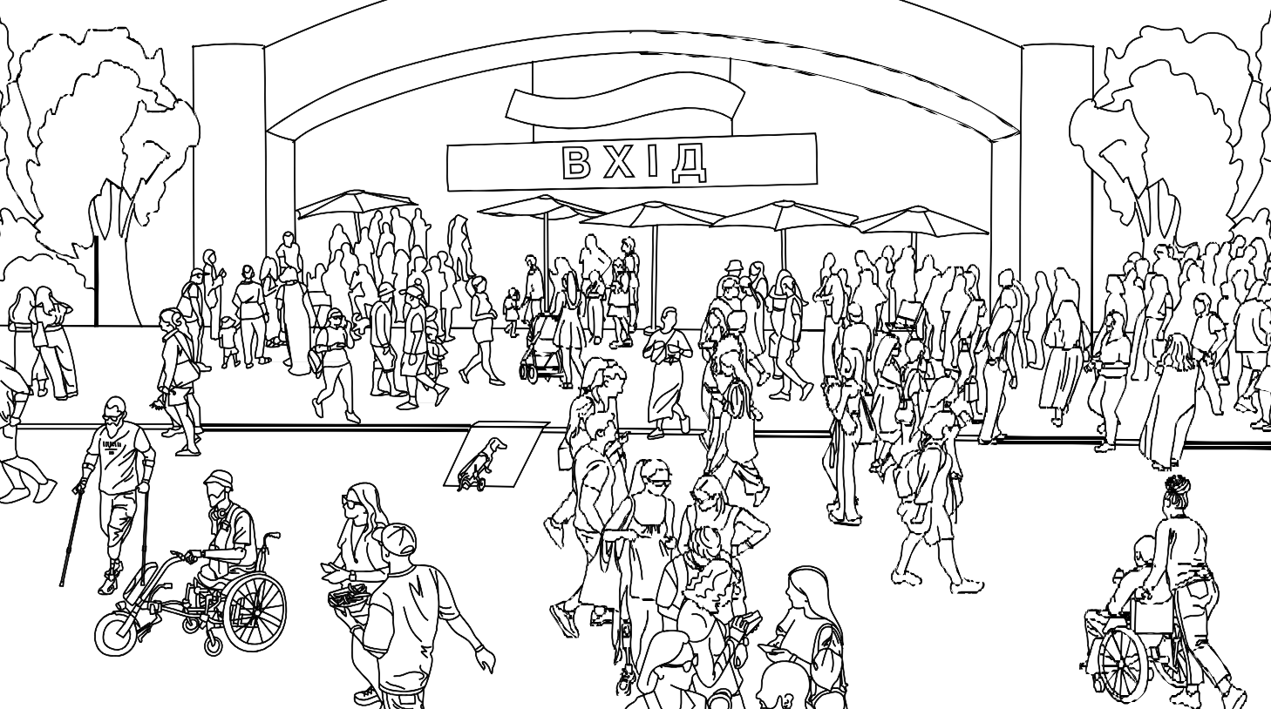

Гайд безбар'єрних подій створено у межах ініціативи першої леді Олени Зеленської «Без бар'єрів».

При підготовці цього гайду використовувались матеріали з «Довід­ ника безбар'єрності» та Альбому безбар'єрних рішень, створених у межах ініціативи першої леді Олени Зеленської «Без бар'єрів».
"

«Довідник безбар'єрності» - гід з толерантної комунікації та взаємодії
■
Альбом безбар'єрних рішень - посібник для проєктувальників та архітекторів

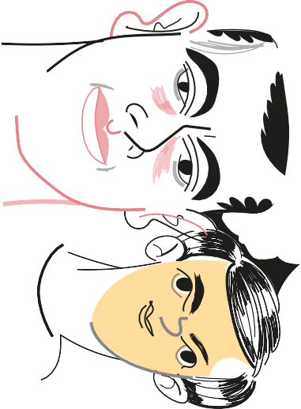
ілюстрація: Ольга Дегтярьова

Зміст

Словник термінів 6

Нюанси організації та проведення

заходів під час війни 22

Онлайн-заходи 26

Офлайн-заходи 28

  - Епементи заходу
  - Рекомендації з Апьбому безбар'єрних рішень
  - Персонал заходу
  - Комунікація

Види офлайн-заходів та особливості їх доступності

  - Конференції, панелі, бізнес-виставки, освітні заходи з лекціями та воркшопами
  - Спортивні заходи
  - Музичні концерти
  - Дитячі заходи
  - Виставки
  - Ярмарки/ маркети

28
54

80

95

110

110
114
116
118
120
122

Чекліст безбар'єрності заходу 124

  - Онлаин-захід
  - Офлаин-захід
124
125

Вступ

о
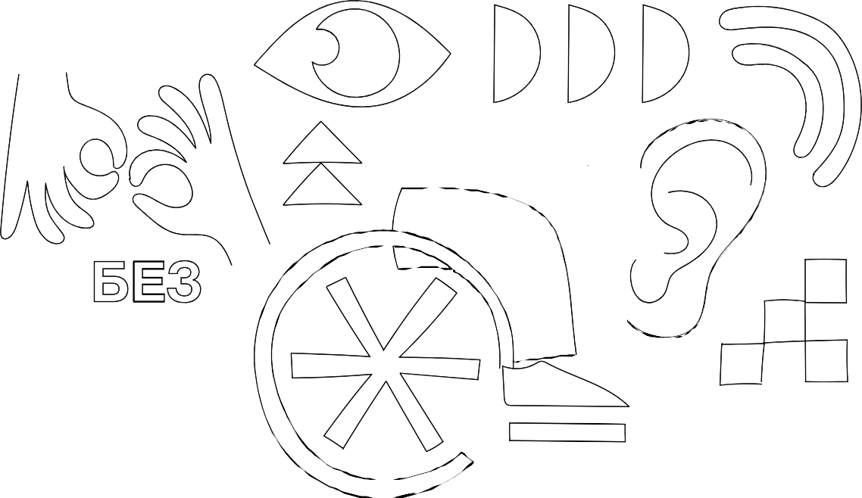:с
о
ооо
оо
о
o оо
І
<1)
u
s
оQ.
L.O
- о^{о:} .
<1)
с;
(О"'

У сучасному світі принципи доступності та інклюзії набувають дедалі більшої актуальності, оскільки вони визнають права та потреби всіх людей, незалежно від їхніх фізичних, когнітивних або сенсорних відмінностей, а також активно сприяють розвитку здорового сере­ довища, яке піклується і дарує незабутній досвід, відкриває двері для всіх гостей без винятку. Організації та заходи, які враховують ці принципи, створюють справедливе та рівне середовище для всіх учасників. Ось декілька прикладів застосування цих принципів .

Спортивні коментатори жестовою мовою. На багатьох спортивних подіях, кубках , чемпіонатах активно поширюється практика запрошен­ ня коментаторів, які забезпечують трансляцію жестовою мовою , що дозволяє людям з порушеннями слуху отримувати повну інформацію про події. Це суттєво збільшило рівень доступності і зацікавленості спортивними подіями серед людей з порушеннями слуху .

з Вступ
Переклад пісень Ріанни жестовою мовою на Super Bowl 2023. У певних концертах, таких як виступ Ріанни на Super Bowl 2023, беруть участь запрошені перекладачі, які виконують і транслюють

пісні жестовою мовою. Це дає змогу людям з порушеннями слуху танцювати, насолоджуватися виступами та розуміти текст пісень. Також існує практика створення на концерті секторів із запрошеним перекладачем жестовою мовою .

Практика створення аудіоопису для людей з порушеннями зору у різноманітних музеях та на виставках. Музей мистецтва Метропо­ літен використовує технологію аудіогіда, яка надає детальні описи та історію експонатів для людей з порушеннями зору. Це дозволяє їм отримати повний досвід відвідування музею та насолоджуватися мистецтвом.

Glastonbury Festival, один з найвідоміших музичних фестивалів, активно працює над забезпеченням доступності та інклюзії для всіх своїх відвідувачів. І ось тільки деякі з послуг, які він для цього надає.

  - Фізична доступність. Glastonbury Festival забезпечує встанов­
лення пандусів, спеціальних майданчиків та шляхів для пересу­ вання людей на кріслах колісних. Це дозволяє людям зручно та безпечно пересуватися фестивальною територією .
  - Кемпінг для людей з інвалідністю. Фестиваль має спеціально
виділені зони кемпінгу для людей з інвалідністю, де є підходящі умови для їх проживання. Ці зони надають додатковий комфорт та підтримку для гостей .
  - Пункти перш·оі медичної допомоги. Фестиваль має розташовані
на території пункти першої медичної допомоги, які забезпечують швидку допомогу у разі потреби. Це особливо важливо для людей зі специфічними медичними потребами і запитами.
  - Субтитри для виступів. Деякі виступи та концерти на Glastonbury
Festival можуть супроводжуватися субтитрами , що дозволяють людям з порушеннями слуху отримати повну інформацію про виступи та вик онанн я.
  - Перекладачі жестовою мовою. Фестиваль співпрацює з профе­
сійними перекладачами жестовою мовою, які під час виступів та презентацій забезпечують миттєвий переклад тексту. Це дозво­ ляє людям з порушеннями слуху насолоджуватись виступами та отримувати необхідну інформацію.

І це лише невелика підбірка яскравих, близьких і зрозумілих при­ кладів.

Дуже тішить, що в сучасному світі принципи доступності та інклюзії набувають дедалі більшої актуальності і стають більш усвідомленими в соціумі. Дедалі більша кількість підприємців та організаторів беруть принципи доступності за основу, щоб реалізувати вільний, комфорт­ ний та безпечний доступ усім гостям. Різноманітні заходи, організації та світові події враховують потреби різних аудиторій, забезпечуючи фізичну доступність, інформаційну доступність та взаєморозуміння для всіх. Через інклюзивні практики, які враховують потреби людей з різними формами інвалідності, людей у різних станах, створюють умови для того, щоб кожна людина могла повноцінно насолоджу­ ватись культурою, спортом , розвагами та іншими сферами ж иття.

Приклади реалізації принципів безбар 'єрності, представлені вище, показують, що ці принципи можуть бути втілені на різних рівнях та в різних гал узях. Вони сприяють забезпеченню рівних можливостей, руйнуванню меж і бар'єрів , розширенню можливостей соціалізації людей з інвалідністю, наданню підтримки людям, що перебувають у тривожних та стресових станах .

Коли ми робимо світ більш доступним та інклюзивним, ми створюємо справедливе й гармонійне суспільство, де кожна людина може роз­ крити свій потенціал і повноцінно брати участь у всіх сферах ж иття.

Тому, звертаючи увагу на принципи безбар 'єр ності, ми робимо великий крок у напрямку розвитку гарм онійного , толерантного та справедливого світу, де всім людям надаються однакові можливості та повага до їхніх прав і гідності.

- Вступ

Словник термінів

Мова - основа безбар'єрності, адже мова формує свідомість, став­ лення та емоц ії. Далі наведений словник термінів , які важливо вивчити та передавати для вивчення колегам, друзям та родичам , але, звісно , насамперед тим, з ким ви організовуєте ваш майбутній захід і кого наймаєте на роботу там .

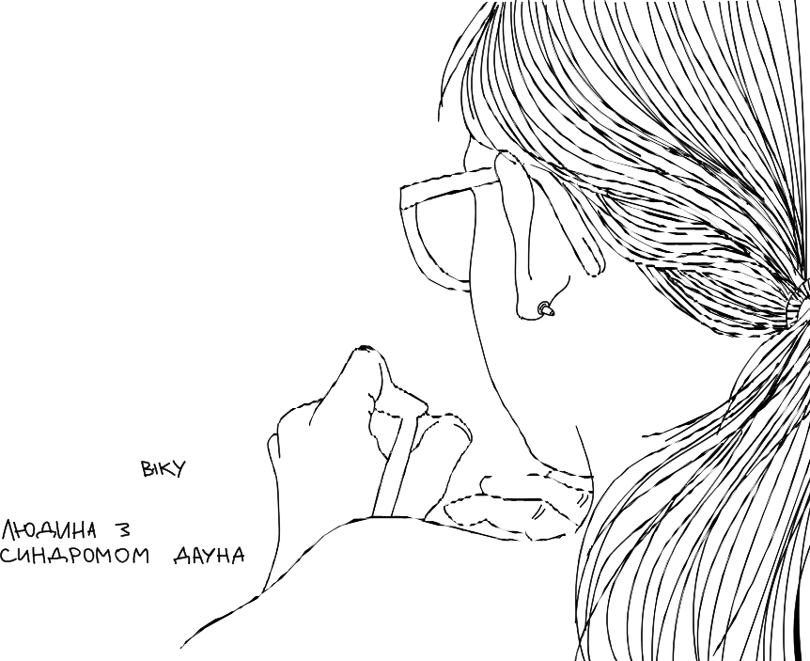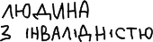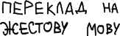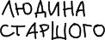

Людина з інвалідністю
Людина з інвалідністю, людина з фізични- ми / сенсорними / психічними / інтелектуальни- ми/ ментальними порушеннями, людина з по- рушеннями опорно-рухового апарату, людина з порушеннями рухової функції.
Неправильно: інвалід, людина з обмеженими (фізичними) можливостями, людина з особли­ востями, людина з особливими потребами, каліка, людина з нюансами, особлива людина, неповноцінний, неповносправний, недієздат­ ний, страждає на інвалідність, інклюзивна людина

Єдиним коректним терміном сьогодні є «люди- на (особа) з інвалідністю». Коли ми говоримо
«інвалід», ми ніби навішуємо на людину тавро. Але інвалідність — це тільки одна з ознак лю- дини, при цьому вона може бути чиєюсь дру- жиною, донькою, сином чи братом, з темним
чи рудим волоссям, професіоналом у якійсь справі, спортсменом, з купою досягнень і т. ін. Тому коректно в такому випадку дотримува- тися принципу «person-first language», тобто пам’ятати, що на першому місці завжди людина, а вже потім її ознака, якщо це необхідно вказати. Стосовно терміна «обмежені можливості», який дуже часто використовують на заміну: він теж є некоректним, адже у кожної людини є якісь обмежені можливості, наприклад, фізично ми не здатні підняти 500 кг ваги або пробігти 300 км без перерви.

Так само у кожного з нас є свої особливості та особливі потреби. Наприклад, хтось ефективні- ше працює з самого ранку, а в когось продуктив- ність прокидається пізно ввечері. У когось особ- ливо чутливі очі в сонячну погоду і він чи вона не можуть обійтися без сонцезахисних окулярів. А пандус чи ліфти — це давно вже не особливі

потреби, а базова інфраструктурна потреба для всіх людей, адже ними користуються не тільки люди з інвалідністю, а й батьки з дитячими візочками, пасажири з валізами на коліщатах. Термін «неповносправність» використовується в судових рішеннях, що також неприпустимо, адже цей термін — калька з польської мови і не визнаний юридично в Україні. Крім того, більшість людей з інвалідністю не є неповно- справними, вони такі самі, як і решта людей, і так само можуть працювати, навчатися, на- роджувати та виховувати дітей. А слова «калі- ка», «візочник», «колясочник» узагалі є грубими і дуже образливими.

Людина, яка має порушення рухових функцій Неправильно: прикутий до крісла / ліжка

У слові «прикутий» є пасивний відтінок, нібито людину кайданами прикували до крісла ко- лісного чи ліжка. Але це не так, і, наприклад, людина, яка користується кріслом колісним самостійно, здатна сама вирішувати, куди їй прямувати. Тож, якщо нам все ж таки потрібно акцентувати на тому, що людина має порушення рухових функцій, то так і говоримо.
Крісло колісне
Неправильно: інвалідний візок, візок, візочок, інвалідне крісло

Візок люди використовують у супермаркеті, коли купують товари та продукти. Словоспо- лучення «інвалідне крісло» краще не вживати у мовленні, тому що воно, як і слово «інвалід», також зводить людину до однієї ознаки — ін- валідності. Тому коректно говорити «крісло колісне».
Людина з порушенням(и) функцій Неправильно: людина з порушеннями / вада­ ми / недоліками / дефектами

Слово «вади», як і «недоліки», доволі пошире- не, й сьогодні багато людей вживають його без усілякого наміру когось образити. Однак у самому слові є негативний відтінок, адже під вадами характеру, наприклад, ми маємо на увазі риси, які не найкраще характеризують людину. Тоді як поняття «порушення функції» просто констатує, яку функцію людина може чи не може виконувати.

Людина, яка користується кріслом колісним, людина, яка пересувається за допомоги кріс- ла колісного
Неправильно: колясочник, візочник

Слова «візок» та «коляска» не можуть слугу- вати визначенням певної людини або групи осіб. І «колясочник», і «візочник» — це жаргонні вирази, вони образливі та мають негативне забарвлення.

Пам’ятаймо, що в таких випадках у мовленні керуємося принципом «спочатку людина, а потім ознака, яку необхідно вказати». Варто також мати на увазі те, що людина, яка пересувається колісним кріслом, «іде», а не «їде».

Маломобільні групи населення Неправильно: маломобільні люди і люди з ін­ валідністю

Коли ми використовуємо сполучник «і», ми ніби виокремлюємо дві групи, але люди з інвалідні- стю є частиною маломобільних груп населення. В цю групу також входять люди, яким складно пересуватися самостійно через незручне й не- доступне середовище.

А це:
- люди з певними тимчасовими фізичними порушеннями;
- люди старшого віку;
- вагітні жінки;
- діти до 7 років з батьками або особами, що їх супроводжують;
- люди зі значно більшою або меншою за се- редню масою тіла, набагато вищі або нижчі за середній зріст.

Людина з порушеннями слуху, людина з повною / частковою втратою слуху, нечу- ючий/ нечуюча
Неправильно: глухий, глухонімий

Люди з повною втратою слуху (наприклад, унаслідок травми, вікових змін або через стан здоров’я) зберігають здатність мовлення. Навіть ті діти, які народжуються з порушеннями слуху, можуть навчитися говорити, але їхня вимова відрізнятиметься від вимови тих, хто має слух. Тому говорити «глухонімі» некоректно.

Серед спільноти людей з порушеннями слуху частина вважає термін «глухий» припустимим, інша — ні. Краще використовувати той термін, який прийнятний для всіх, — «людина з пору- шеннями слуху».

І в самій спільноті, і в медіа можна побачити ще один поширений термін — «нечуючий», хоча його і не схвалюють мовознавці. Проте мова — гнучка субстанція, і з часом люди починають активно вживати терміни, які нам спершу були незвичні.
Жестова мова
Неправильно: мова жестів, сурдопереклад

Мову жестів насправді використовуємо всі ми, коли щось пояснюємо, говоримо, сміємося, же- стикулюємо й задіюємо міміку. А от жестова мова — це мова, яку використовують люди з порушеннями слуху, у неї своя структура, правила та словник. Поняття «сурдопереклад» наразі вважається застарілим.

Людина з порушенням сприйняття кольору Неправильно: дальтонік

Термін «дальтонік» уже давно набув зневажли- вого забарвлення, і так сьогодні звертаються навіть до людей, які не мають такого діагнозу, а, наприклад, замислились і переплутали кольо- ри. Подібні висловлювання є неприпустимими. Коли нам потрібно акцентувати, що людина має порушення сприйняття кольору, ми так і говоримо.

Людина з порушеннями зору, людина з пов- ною / частковою втратою зору, незрячий / не­ зряча (допустимий варіант)
Неправильно: сліпий, підсліпуватий, людина з вадами зору

Слово «сліпий» ви можете бачити і в медіа, і в українських законах, але воно некорект- не, тому що таврує людину за ознакою однієї дисфункції. Крім того, воно несе в собі вже деяку метафоричність. Ми говоримо «сліпа любов» або «сліпі люди», коли маємо на увазі, що хтось не помічає очевидних речей. Але не через порушення зору, а через небажання чи обставини. Якщо ми говоримо про людину з повною втратою зору, можна вживати термін
«незряча людина».

Людина, яка спілкується за допомогою аль- тернативних засобів комунікації, наприклад жестовою мовою, спеціальними картинками тощо; людина, яка не говорить (не розмовляє) Неправильно: німий, глухонімий

Якщо людина користується жестовою мовою чи іншими альтернативними засобами комунікації, краще не називати її «німою», адже вона може донести свої думки. А крім того, як і «сліпий», слово «німий» теж є метафоричним, коли мають на увазі мовчазну людину, і в цьому випадку воно теж може бути образливим.

Дитина з особливими освітніми потребами Неправильно: особлива дитина, інклюзивна дитина, дитина з інклюзією, інклюзятко

Кожна дитина і доросла людина унікальні та особливі по-своєму, а тому в кожного з нас є власні індивідуальні потреби: комусь потрібно приймати вітаміни, комусь — ховатися від сон- ця або не їсти полуниці через алергію, комусь потрібна тиша для концентрації, а комусь — класична музика. Якщо ми маємо на увазі ін- клюзивну освіту, то правильно говорити саме
«діти з особливими освітніми потребами». І це, до речі, єдиний випадок, коли коректно говорити
«особливий». Маємо акцентувати, що дитина з особливими освітніми потребами — це людина до 18 років, яка потребує додаткової підтримки в освітньому процесі. Це можуть бути:
- діти з інвалідністю;
- діти з родин, що опинились у складних жит- тєвих обставинах;
- безпритульні діти;
- діти, які живуть із ВІЛ/ СНІД;
- діти-сироти;
- діти з дислексією (порушення, за якого людині важко читати), дисграфією (пору- шення, за якого людині складно писати)
чи дискалькулією (порушення, виражене в нездатності людини до рахунку, розв’я- зання математичних задач);
- діти, позбавлені батьківського піклування;
- інші.

Дитина, що на якийсь час випала з освітнього процесу через хворобу чи з інших причин, теж стає дитиною з особливими освітніми потребами, бо може потребувати додаткового часу на те, аби наздогнати однолітків.

Люди старшого віку, люди третього віку, люди літнього віку, літні люди, люди у віці 60+ / 75+ Неправильно: люди у віці, старі, бабусі та ді­ дусі, люди пенсійного віку/ пенсіонери, люди поважного віку

Прикметником «старі» можна зачепити ту гру- пу людей, які себе так не ідентифікують, хоча цей варіант може часто траплятися в медіа та українському законодавстві. Крім того, з ураху- ванням загальносвітової тенденції подовження життя, стає неочевидним, людей якого віку зараховувати до цієї категорії. До речі, згідно з класифікацією Всесвітньої організації охорони здоров’я, літнім вважається вік 60–75 років, а старечим — 75–90 років. Тих, хто досягли 90 років і більше, прийнято називати довгожи- телями. «Бабуся», «дідусь» вживаємо, лише коли треба вказати на родинні зв’язки.

Термін «пенсіонери» також бажано використо- вувати залежно від контексту. Адже він насам- перед характеризує людей, які отримують пен- сію, безвідносно до віку. Бо пенсія може бути також призначена, наприклад дитині або іншій особі у зв’язку з втратою годувальника тощо.

Якщо нам все ж таки потрібно позначити різни- цю у віці того покоління, про яке ми говоримо чи пишемо, можна говорити «старше покоління»,

«люди старшого віку», «старші люди». Також сьогодні в українському законодавстві вико- ристовується такий термін, як «люди похилого віку», а от у Європі, наприклад, про людей, що вийшли на пенсію, кажуть «люди третього віку».

Дитина з бульозним епідермолізом Неправильно: «дитина­метелик»
Часто в медіа журналісти використовують термін
«діти-метелики» заради красивої і поблажливої метафори. Але для більшості людей такий тер- мін незрозумілий, тому ліпше використовувати конкретний діагноз.

Крім того, будь-яка романтизація станів, хвороб і розладів також розвиває і провокує стигму. І вона так само принижує і ображає, акцен- тує увагу на стані, виокремлює людину через діагноз, звужує сприйняття особистості до її діагнозу та дуже шкодить формуванню рівного інклюзивного ставлення.

Людина/ дитина з синдромом дефіциту уваги та гіперактивністю (СДУГ)
Неправильно: сдугник/ есдевегешник

У побутових розмовах можна почути «сдуг- ник» чи ще частіше — «есдевегешник» (калька з російської). Натрапивши на ці слова у текстах, люди можуть навіть не розуміти, що СДУГ — це абревіатура, котра позначає конкретний синдром, а не якась вичерпна характеристика людини. Коректно говорити і писати «людина з синдромом дефіциту уваги та гіперактивністю» або «людина зі СДУГ».
Людина з біполярним афективним розладом (БАР)
Неправильно: біполярник, барник
Коли люди кажуть про когось, що в нього чи неї
«біполярка», вони здебільшого мають на увазі різкі зміни настрою людини. Але біполярний афективний розлад — це назва конкретного розладу ментального здоров’я. Тому всі похідні від «біполярочки», на кшталт «біполярник» чи
«барник» теж бажано не використовувати.

Людина з інтелектуальними порушеннями Неправильно: імбецил, олігофрен, кретин, дебіл

Раніше це були офіційні медичні діагнози. Сьо- годні навіть з медицини ці визначення прибра- ли, замінивши на коректніші варіанти.

Людина з ПТСР, людина з посттравматичним стресовим розладом
Неправильно: петеесерник, травматик

І «петеесерник», і «травматик» — слова, що па- тологізують людину, нібито говорячи нам: «обе- режно з цією людиною, бо вона травмована». Такі вислови й ставлення є неприпустимими та образливими для людини з травматичним досвідом.

Людина із синдромом Дауна, дитина з син- дромом Дауна
Неправильно: даун, даунята, «сонячні люди»

Слово «даун» уже давно стало образливим, якщо не лайливим. «Даунята» — таке слово можна почути про дітей із синдромом Дауна, люди можуть вживати його без злого наміру. Але пам’ятаймо, що таким чином ми акцентуємо увагу на одній ознаці людини, а це неправильно.

«Сонячні люди» — популярна метафора, що часто вживається в ЗМІ. Найкраще говорити просто — людина / дитина із синдромом Дауна.
Людина з шизофренією
Неправильно: шизофренік, шизоїд, шизік
Як і у випадку з використанням слова «даун»,
«шизоїд», «шизік» та «шизофренік» уже давно стали образливими і використовуються не на позначення людини з діагнозом, а як лайка.

Людина з когнітивними порушеннями; лю- дина, яка має деменцію
Неправильно: маразматик, божевільний

Спектр когнітивних порушень доволі широ- кий — від легких до важких (деменція). Ніхто з людей не застрахований від того, що з роками в нього чи неї не проявляться ці порушення в тій чи іншій стадії. І це, безперечно, може вплинути і на якість життя самої людини, і на життя людей, що її оточують. Проте не слід таврувати людину через її хворобу і називати образливими словами, яких вона може навіть не розуміти.

Людина з розладом харчової поведінки (РХП) Неправильно: анорексик / анорексичка, буле­ мік/ булемічка

Розладів харчової поведінки доволі багато: це й анорексія, і булімія, і компульсивне переїдання, яке людина не може контролювати. Тому, коли ми називаємо людину, в якої є РХП, анорек- сиком, це неправильно з медичного погляду. З етичного так говорити теж некоректно, адже у словах «анорексик» чи «анорексичка» відчу- вається зневажливий тон, мовляв, «нема чого робити, їсти вони не хочуть». Але цей розлад —
це стан, спровокований збоєм ментального здо- ров’я, роботи мозку, а не примхи чи забаганки людини, які вона здатна контролювати.

Людина зі спінальною м’язовою дистрофією, людина зі СМА
Неправильно: смашник

У цьому випадку так само дотримуємося прин- ципу «спочатку людина, а потім назва захво- рювання». Назву захворювання можна писати повністю чи абревіатурою. Використовуючи слово «смашник», ми фокусуємось на захво- рюванні, але аж ніяк не на людині, що вкрай неприпустимо.

Люди з розладами / порушеннями аутистич- ного спектра, люди з РАС, люди в спектрі ау- тизму, люди з аутизмом (допустимий варіант) Неправильно: аутисти, «люди дощу»

Дуже популярним є словосполучення «люди з аутизмом», але існує широкий спектр по- рушень, які належать до цієї групи, тому ви- користовують саме такий термін — розлади аутистичного спектра.

Проте, якщо людина в спектрі просить називати себе «аутистом», варто з повагою ставитися до такого бажання.

Щодо словосполучення «людина дощу», то ця метафора стала активно вживаною після відо- мого однойменного фільму. Але у побутовій та професійній сферах краще такі метафори не використовувати, а дотримуватися коректної термінології.

Людина з ампутованими кінцівками, ампуто- ваною рукою/ руками, ногою/ ногами Неправильно: безногий, безрукий, одноногий, однорукий, ампутант

Якщо важливо акцентувати увагу на тому, яку саме інвалідність має людина, у цьому випадку ампутацію кінцівок, так і говоримо. Але дотри- муючись принципу «спочатку людина».

Людина з епілепсією Неправильно: епілептик

«Епілептик» також ставить у фокус уваги не людину, а її хронічний розлад.

Людина з паралічем, людина, яка має параліч Неправильно: паралітик, каліка, параліченько, паралізований

«Каліка», «паралітик» — образливі та грубі фор- ми. «Параліченько» звучить зверхньо та жаліб- но. А «паралізований» зводить опис людини до однієї характеристики — у цьому випадку паралічу. Головне — завжди в людині бачити насамперед людину.

Людина з розумовими або інтелектуальними психічними (ментальними) порушеннями Неправильно: людина, яка страждає на психічні розлади, неадекватний, ненормальний, не при собі, психічнохворий, людина з проблемами психічного здоров’я, психічно неврівноваже­ ний, псих, розумово відсталий, загальмований, людина з розумовими відхиленнями

Не знаючи конкретного діагнозу, люди можуть говорити «психічнохворий» або ще грубіше —
«псих», «ненормальний» чи «неадекватний». Але ці слова неприйнятні для опису психоемоцій- ного стану людини, бо звучать і використову- ються як лайка. Раніше дуже поширеним було
використання терміна «проблеми психічного здоров’я». Проте не бажано вживати вислів
«люди з проблемами…» відносно будь-якої групи. Бо таким чином ми одразу тавруємо людей як таких, у яких не все гаразд, у яких є проблеми.

Не варто також говорити, що «люди страждають на психічні розлади». Страждання — це філо- софська категорія, яка не має нічого спільного з тими чи іншими фізичними станами. Людина може бути абсолютно здоровою і страждати, а може мати якийсь розлад або діагноз і бути щасливою. Визначати душевний стан людини за ознакою діагнозу — неприпустимо. Якщо ви близькі з людиною, краще запитати в неї, що робить її щасливою або спричиняє страждання чи дискомфорт, але точно не треба клеймувати тими чи іншими станами на власний розсуд. А співчувати людині виключно з причини своїх особистих уявлень про її «ненормальність» — принизливо і негідно.

Технічні терміни

Пандус. Спеціальний нахилений майданчик або доріжка, що дозволяє легко переміщатися похилою поверхнею, зокрема для людей з ін­ валідністю або для транспортування вантажів.

Наприкла нормативнийтабезпечнийпандус буде комфортним як для людини на кріслі колісному, так і для людей старшого віку, до­ рослих з дитячим візочком чи людей з валізою на коліщатах.

Антиковзке покриття. Покриття пандуса, яке запобігає ковзанню та створює відповідний опір під час руху задля безпеки пішоходів.
Кнопка виклику персоналу. Пристрій, натис­ кання на який дозволяє людині звернутися до персоналу або отримати допомогу в надзви­ чайних ситуаціях, часто є у ліфтах, готелях, лікарнях тощо.

Тактильна навігація. Тактильна плитк а, об'єм­ на навігація на рівні верхньої частини тіла людини, її можна комфортно сприймати, зчи­ тувати, торкаючись руками, і рухатися далі.

Спеціалізований дизайн. Це метод проєкту­ вання продукту з урахуванням потреб окремої групи людей (залежно від віку, гендеру чи стан у). Наприклад, дитячі меблі чи підняті

Автоматичні двері . Двері, які відчиняють- грядки для людей на кріслах колісних. ся або зачиняються автоматично за допо-
могою механізмів, наприклад сенсорів руху Розумне пристосування. Це індивідуальне або кнопок, і часто використовуються для архітектурно-планувальне рішення, що за­ забезпечення зручного доступу в будівлях безпечує маломобільним групам населення або транспортних засобах. м1н1мальний стандарт доступності в умовах реконструкції, реставрації, капітального ре-

Підіймач. Механічний або електричний при­ стрій для підіймання людей або вантажів на певну висоту, часто використовується в будів­ лях з багатьма поверхами, які не мають ліфтів.

Поручні . Горизонтальні елементи, які слугу­ ють для опори та безпеки людей під час руху сходами, пандусами або іншими нахиленими поверхнями.
монту та техн1чного переоснащення наявних житлових будинків та громадських будівель і споруд . Розумним пристосуванням можуть бути допоміжні технічні засоби та механізми, як-от пандуси, підіймальні пристрої і механіз­ ми, переносні апарелі (переносні панд уси).

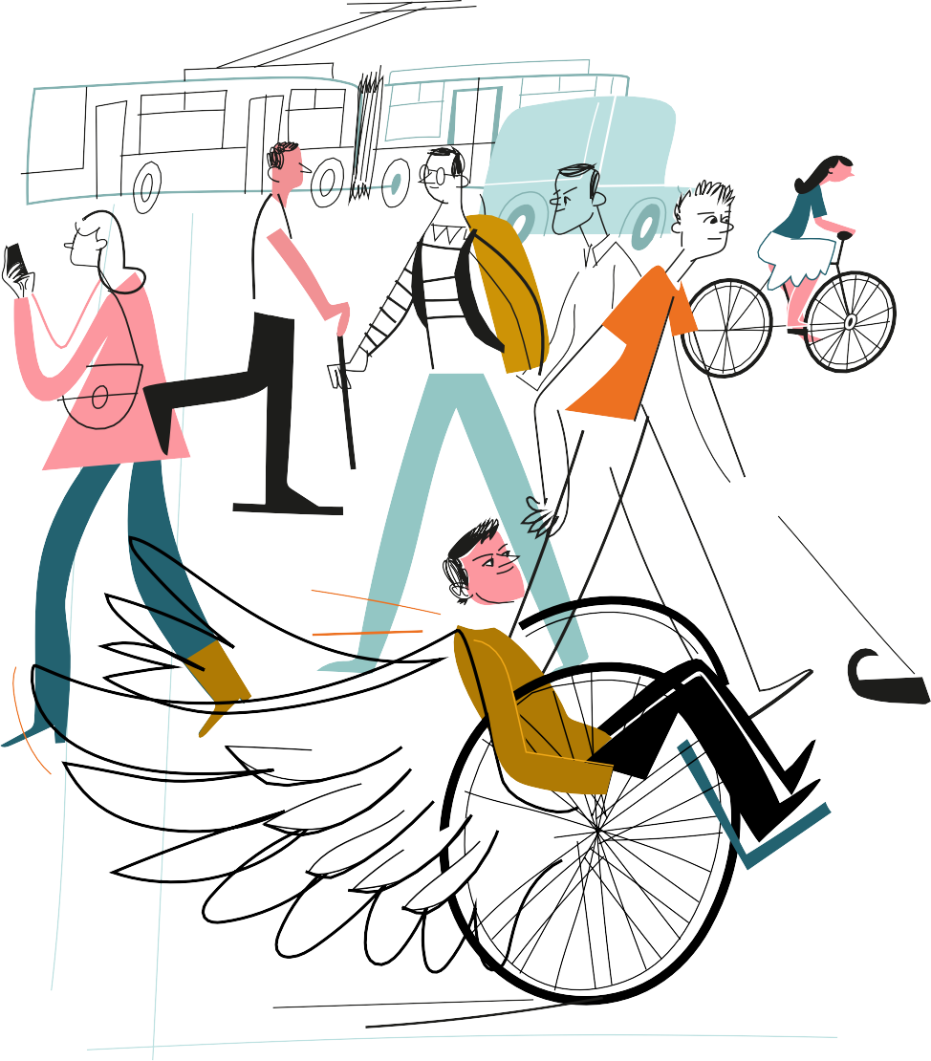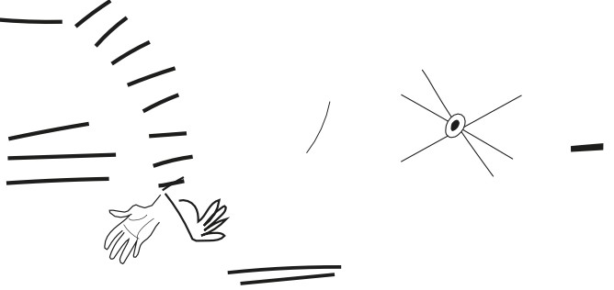БЕ?БаР'Е Р і(ТЬ- ЦЕ ...
)
І@
/
1t \\ f lf//7
\. \._\ ,'-,
/'r
-.._/
. .
.
..
•
. .. . . ...
. . . .:
•
. .. . ... . ·..::•.-•.-..:.·•.;::•..:r:.f:.·.iєii»__8.t -.. •-".-...•.
. . . .. ..:. .-:; - ...,
'•.:.•,i;,-J. • jJ
:·::,,,_.: , -
L'.-/---''-J@/
...
•·.··

...КОЛИ. н.а КРіСЛі КОЛіСн.ОМ\j
можна дістати.ся QСНJди.

Про кого ми говоримо, коли говоримо про доступність
Цей практичний посібник має на меті допомогти зробити заходи до­ ступнішими для різних людей, надати їм можливість бути присутніми на заході і почуватися комфортно у будь-якій бажаній ролі -допо­ відачів, уч асн иків, партнерів, гостей.

Коли ми говоримо про доступність, маємо на увазі створення умов та середовища, які дозволяють будь-якій людині використовувати та отримувати послуги без обмежень та перешкод. Зокрема, це такі групи людей.

  - Люди з різними формами інвалідності. Ця група включає людей
з фізичними, розумовими, психічними або сенсорними порушен­ нями. Це можуть бути люди, які користуються кріслами колісними, проходять реабілітаційні курси після травм або мають хронічні захворювання.
  - Батьки з дитячими візками. Це батьки маленьких дітей або дітей
з інвалідністю, які не мають змоги пересуватися самостійно. Таким батькам необхідна доступність публічних місць, заходів з інте­ рактивними прог рамам и, включаючи будинки, парки, магазини, дитячі майданчики та інші місця , де вони можуть проводити час зі своїми дітьми, соціалізувати їх.
  - Люди старшого віку також потребують уваги до сво·1х потреб.
Доступність для старших громадян включає в себе реалізацію умов для безпечного та комфортного пересування , легкого до­ ступу до якісного дозвілля та спеціальних послуг, які надають різноманітні зах оди. Сюди можуть входити цікаві розваги та за­ ходи для цієї цільової аудиторії, система лояльності (знижки на квитки, безкоштовний вхід), співпраця з дружніми організаціями, які забезпечують підтримку, розвиток та захист прав людей стар­ шого віку (наприклад, проєкт «Життєлюб», який спрямований на організацію дозвілля людей старшого віку і надання їм необхідної адресної допомоги).
  - Люди з порушеннями зору потребують спеціальних умов і при­
стосувань для навігації та отримання інформації. Це можуть бути: тактильна та звукова навігація локацією, створення аудіодоріжок, навігації, виконаної шрифтом Брайля, які супроводжуватимуть виставки творів мистецтва або інші візуальні аспекти заходу.

    - Люди з порушеннями слуху також потребують доступної інфор­
мації та комунікації. Це передбачає , нап рик лад, використання трансляції тих чи інших активностей жестовою мовою (лекторій, стендап , теат р), надання текстових або візуальних альтернатив, а також встановлення систем індукційної петлі для передачі звуку.
    - Люди з дитячим церебральним паралічем (Д Ц П ). Це група
людей, які мають порушення рухової функції та контролю через ураження головного мозку в ранньому віці. Доступність для них передбачає розроблення інфраструктури та послуг, які врахо­ вують їхні потреби у фізичній доступності, руховій активності та комфортному спілк уванні .
    - Люди з розладами аутистичного спектра. Доступність для них
включає створення сприятливих умов для комунікації та враху­ вання їхніх потреб у регуляції, зокрема зменшенні стимуляції, сенсорного досвіду, надання окремої тихої кімнати з необхідними засобами, які сприяють стабілізації станів.

Забезпечення доступності для всіх цих груп людей вимагає розроблен­ ня та впровадження безбар'єрних інфраструктурних рішень, таких як безперешкодний доступ до будівель, наявність пандусів , елементів безпеки, адаптивних технологій, навігації та комунікаційних засобів.

Особлива увага також має приділятися освітнім та свідомим підходам , що сприяють розумінню, прийняттю, дестигматизації, формуванню толерантності та пошани до різних людей з різними потребам и.

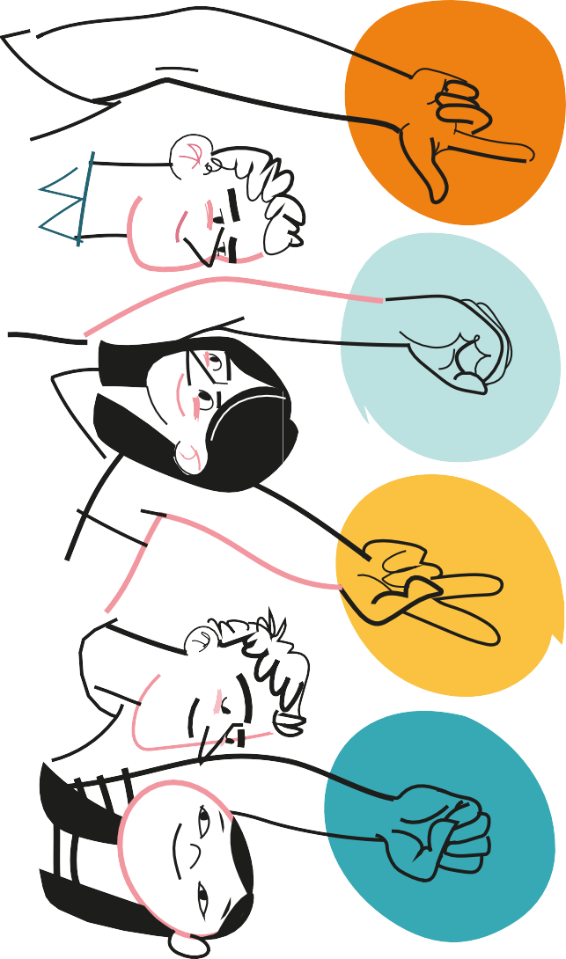ілюстрація: Ольга Дегтярьова

Аналіз аудиторії, виявлення потреб і тригерів. Їх усу­ нення або попе­ редженя про них
Розуміння та врахування різних форм інвалідності та інших актуаль­ них індивідуальних особливостей цільової аудиторії є надзвичайно важливим аспектом організації заходу. Іноді поєднання тих чи інших обов'язкових складових заходу не може забезпечити його абсолютну доступність для різних людей. Разом з тим ми завжди можемо попере­ дити гостей та учасників про ймовірні тригери та подраз ник и, з якими можна зіткнутися під час заходу, а також запропонувати механізми для їх уникнення чи саморегуляції , якщо це можливо, як, наприклад, мапа локац111з розташуванням звукових і світлових подраз ників, маршрутами їх уникнення, а також шляхом до сенсорної (тихої) кімнати для людей з розладом аутистичного спект ра.

Подразниками або бар'єрами можуть бути такі чинники: фізична бар 'єрність, певні звук и, їх поєднання і рівень шуму, частот, яскраве освітлення (миготіння), перенасичена сенсорна стимуляція, підняття тих чи інших чутливих для сприйняття тем, що можуть бути для когось із гостей тригером , або будь-які інші подразники, які можуть вплинути на стан людини і стати стресовим фактором .

Кожна людина унікальна, і в неї можуть бути різні потреби. Це можуть
бути фізичні відмінності, сенсорні чутливості, особливості ментального здоров 'я або комунікаційні труднощі. Попередження про потенційні

тригери та подразники, з якими людина може з1. штовхнутися
.
ПІД
час

події, є важливим кроком у реалізації комфорту та безпеки гостей та учасників . Своєчасне і чітке сповіщення про ці ймовірні подразники дає людям змогу приготуватися, розглянути стратегії саморегуляціїта вжити відповідних заході в.

Головний принцип , яким варто керуватися, - проаналізувати до­ ступність і «екологічність>> локації, концепції, наповнення, тем, які ви плануєте порушувати. Якщо під час аналізу виявлені фактори, які можуть бути для когось подразн иком, то необхідно знайти і застосу­ вати можливі рішення. У разі якщо відповідних рішень не знайдено або ж концепція заходу вимагає обов'язкової наявності тих чи інших факторів, - попередьте учасників і гостей, запропонуйте шляхи само­ регуляції або уникнення цих факторів, альтернативні формати участі та / або відвідування.

Формати взаємодії з гостями й учасниками , попередження їх:
  - говоріть про потенційні тригери та подразники в анонсі й інших
дописах у соцмережах;
  - додайте очевидні умовні позначення з роз'ясненням и на сторінку продажу квитків;
  - додайте цю інформацію на сайт ;
  - додайте її у пресрелізи;
  - створіть форми реєстрації для гостей та учасників з метою інфор­
мування та / аб о превентивного збору інформації про можливі подразники або те, що може ними бути;
  - додайте цю інформацію до афіш і навігації на лок ації;
  - розмістіть застереження також і в онлайн- афіш і;
  - додайте цю інформацію у програму заходу (незалежно від її формату).

Забезпечення тихих (сенсорних) кімнат, регулювання звуку та освітлення, зменшення використання яскравих і рухливих світлових ефектів може
сприяти зниженню візуальної стимуляц ії, відмова від аудіодоріжок із застосуванням звуку сирени чи . ншого сигнального спов1. щення значно
зменшить ризик зростання тривожності у нинішній період. Розміщення зон відпочинку з м'як ими меблями, важкими ковдрами або іграшками з різними текстурами надасть можливість для тактильної саморегуляції.

Урахування індивідуальних потреб і попередження ймовірних тригерів додатково можна здійснити через попередню комунікацію з учасниками і гостями заходу. Запитайте у них про їхні потреби та специфічні тригери, щоб ви могли підготуватися і надати адаптовану інформацію. Це можна зробити у вигляді форми-опитувальника, включити в анкету, форму зворотного зв'язку на сайті, за QR-кодом, заповненням та обробкою фізичних анкет, усним опитуванням у певній зоні зворотного зв'язку та в інший спосіб . Забезпечення можливості звернутися до організаторів за додатковою підтримкою або адаптивними пристосуваннями також є вагомим асп ектом. Важ ливо, щоб ви залишалися в контакті з гостями та учас ник ам и, а ваша щира зацікавленість і бажання вдосконалювати процеси значно допоможуть у цьому.

Крім того, слід зазначити, що врахування різних форм інвалідності та індивідуальних потреб може вимагати співпраці зі спеціалістами, які мають релевантний досвід роботи. Це можуть бути консультанти з до­ ступності , психологи, терапевти, які нададуть поради та рекомендації для забезпечення найкращого досвіду для всіх учасників.

Актуальність Під час підготовки як онлайн-, так і офлайн-заходу, необхідно враховувати актуальні події сьогодення , оскільки вони впливають на комфорт і безпеку гостей та учасників. Для досягнення цієї мети важливим є швидкий та ефективний доступ до інформації про по­
літичну, соціальну , кліматичну, економічну та екологічну ситуацію
. . . . .
В МІСТІ, краIнI чи регюнI, а також- _{ГНУЧКІСТЬ} _{І} _{ГОТОВНІСТЬ} адаптувати
захід до цих обставин.

Одним з ключових елементів є постійний моніторинг і оновлення інформації про актуальні події та тенденції, які впливають на про-
ведення заходу, як-от: пол.тичнI. змI.ни, соцI.альн1. рухи, еколоп.чнI.
проблеми, кліматичні катастрофи або економічні фактори. Поінфор­ мованість про ці аспекти дозволяє організаторам вчасно реагувати на можливі виклики та вживати необхідних заходів для реалізації комфорту та безпеки учасників.

Гнучкість і готовність до адаптації- необхідні вимоги для успішної організації заход у. Це може включати зміни прог рами , локації або формату заходу, щоб урахувати поточну ситуацію та обставини . Напр иклад, у випадку погіршення кліматичних умов можуть бути запроваджені додаткові заходи безпеки або перенесення події у закриті приміщення. Така гнучкість дозволяє підтримувати безпеку та комфорт учасників і надати їм змогу убезпечитися від можливих подразників або стресових ситуаці й.

Нюанси орган1зац11
• •••
та проведення заход1в п1д
• •

час

'-11
ВІИНИ

Цей гайд створювався під час повномасштабної війни і регулярних ракетних обстрілів мирного населення. Тож ми не можемо обійти у ньому тему організації заходів під час війни, адже вони проходять, і варто враховувати деякі їхні особливості.

В Україні станом на зараз є велика кількість людей , які відчули наслідки війни як на своєму фізичному здоров'ї, так і ментальному . Тож подані далі рекомендації у більшості випадків дуже важливі для забезпечення комфортного відвідування заходів.

Коли ми говоримо про заходи під час війни, маємо на увазі такі особливості:
. . . . .
•
важлив1сть наявносл пщземного укриття для вс1х учасник в
заходу із відповідною навігацією до нього у разі оголошення пов1. тряно1.. тривоги;
  - розуміння того, що деякі елементи заходів, які раніше були ціл­
ком комфортними, зараз можуть стати тригером до погіршення психоемоційного стану гостей або учасників, як-от: гучні раптові звуки, натовп, звук сирени, доданий у музичну композицію , фе­ єрверки та інші подібні елементи.

Ми розуміємо, що люди, які знають про свій психоемоційний стан і неприйнятність гучних звуків чи інших речей, найімовірніше не відвідають захід чи подбають про свій комфорт заздалегідь (на­ приклад, можна взяти з собою шумопоглинаючі навушники тощо).

Однак є також багато людей, у кого ще не було критичних станів , але певний тригер в певний момент може їх викликати, й організатори мають бути до цього готові.

З урахуванням цього додаємо рекомендації, які допоможуть під час організації заходу забезпечити максимально можливий комфорт для тих , хто його відвідує.

Вільний доступ до підземних укриттів:
  - при виборі локації проведення заходу врахуйте наявність най­
ближчого укриття, пропишіть план дій у разі оголошення пові­ тряної тривоги, розподіліть задачі в команді та серед обслуго­ вуючого персоналу ;
  - обов 'язково при анонсуванні та комунікації про захід прописуйте,
якими мають бути дії гостей під час повітряної тривог и;
  - забезпечте достатню кількість навігаційної інформації на локації
заходу до підземних укриттів та продумайте найшвидший та безпечний варіант переходу людей з локації до укриття (мак­ симально відкрийте всі двері та проходи );
  - розробіть чіткі сповіщення та інструкції щодо заходів безпек и,
процедур і поведінки у разі надзвичайної ситуац ії;
  - надайте інформацію про те, які звуки або сигнали можуть лунати,
а також які заходи безпеки вживатимуться.

23 Нюанси організації та проведення заходів під час війни

Попередній анонс:
- перед заходом зробіть анонс, в якому зазначте джерела звуків,
які можуть виникнути під час події (наприклад, гучна музика, спецефекти). Це дозволить людям, які мають такі тригери, ви­ значити, чи зможуть вони реалізувати свою безпеку та комфорт на зах од1.

Уникнення раптових звуків:
- замініть у вбиральнях сушарки для рук на звичайні паперові
рушники: у сушарок бувають різні налаштування чутливості й іноді людина може випадково ввімкнути прилад, просто про­ ходячи повз нього;
- наразі в Україні заборонене використання феєрверків у будь-яко­
му вигляді, тож пам'ятайте про це і не використовуйте подібних елементів;
- подумайте з командою, чи є ще якісь елементи вашого заходу,
які потенційно можуть викликати різкі гучні звуки, і спробуйте
ІХ УНИК НУТИ .

Зонування:
- забезпечте наявність різних зон або приміщень з різними рівнями
гучності та освітлення. Наприклад, створіть зони з низьким рівнем звуку, де люди зможуть в.щпочивати та уникати гучних звук.1в.

Психологічна допомога та підтримка:
- забезпечте на заході наявність психолога або кризового центру,
куди люди зможуть звернутися у разі потреби. Психолог може надати підтримку, консультацію та вказівки щодо заспокоєння та врегулювання стану;
- розмістіть на локації плак ат и, брошури або інформаційні стенди,
які повідомлятимуть про прості вправи і стратегії саморегуляції для людей з різними станами . Наприклад, дихальні техніки, ме­ тоди глибокої м'язової релаксації або медитацію.

Тихі куточки для відпочинку:
- передбачте на локації тихі куточки або приміщення, де люди
..
.

зможуть вщ.
почити, заспоко1тись
I застосувати саморегулю-

вальні вправи. Забезпечте в цих місцях затишну атмосферу та комфортні умови.

Індивідуальний підхід:
  - запропонуйте можливість індивідуальної консультації перед
заходом для тих, хто має індивідуальні потреби чи певні побо­ ювання . Це дозволить організаторам краще зрозуміти потреби людей та запропонувати індивідуальні рекомендації для забез­ печення комфорту.

Зворотний зв'язок та підтримка:
  - забезпечте можливість зворотного зв'язку після заходу, щоб
люди могли поділитися своїми враженнями, побажаннями та пропозиціями щодо поліпшення . Зважайте на отриману зворотну інформацію під час планування майбутніх заходів.

25 Нюанси організації та проведення заходів під час війни

ОнлаИн-заходи

Правильна організація онлайн-заходу вимагає додаткових підготов­ чих дій і покликана забезпечити доступність для людей з порушен­ нями зору і слуху. Ось кілька рекомендацій, які необхідно врахувати.

Вебсайт і платформа трансляції. Використовуйте вебсайт або платформу для проведення заходу, які відповідають стандартам до­ ступності, таким як WCAG 2.1 (Web Content Accessibility Guidelines ). Це забезпечить легкість у навігації й використанні вебсторінок та інтерфейсів користувача.

Транскрипція аудіо. Забезпечте можливість отримання транскрипції аудіоматеріалів для людей з порушеннями слуху. Це можна зробити, надаючи письмову версію виступів спікерів або використовуючи послуги автоматичної трансформації мовлення у тек ст.

Субтитри. Додайте можливість перегляду відео з субтитрами для людей з порушеннями слуху. Це дозволить їм отримати доступ до змісту заходу в текстовій формі .

Візуальна підтримка. Забезпечте візуальну підтримку для людей з порушеннями зору, використовуючи контрастні кольори та чіткий шрифт на вебсторінках. Додайте також альтернативні тексти для зображень та графіків, які описують, що там зображено.

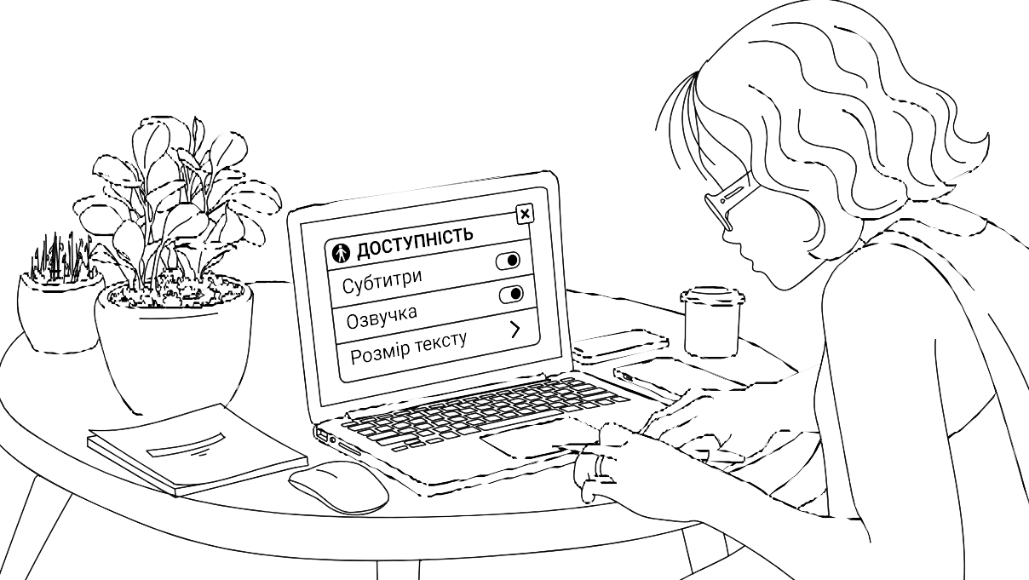
о
І"'
(1)
u
s
оQ.
L.O
о;
о.
(1)
се

ro
(D

Доступ до технологій допомоги. Переконайтеся , що ваш захід можна переглядати, використовуючи технології доп омог и, такі як екранні читачі , плагіни для великого шрифту або браузери з підтримкою для людей з порушеннями зору.

Візуальні допоміжні матеріали. Надайте додаткові матер1али, такі як презентації або діаграми, у доступних форматах, щоб люди з порушеннями зору могли ознайомитися з ними, використовуючи технології допомоги, або отримати альтернативну версію змісту.

Тестування та зворотний зв'язок. Перед проведенням онлайн-заходу протестуйте його доступність, зокрема функціональність субтитрів, транскрипції, альтернативних текстів тощо. Запропонуйте можливість зворотного зв' язк у, щоб люди могли повідомляти про проблеми та просити додатково пщтримки.

Ці рекомендації допоможуть зробити ваш онлайн-захід доступнішим для людей з порушеннями зору та слуху. Однак важливо пам'ятати, що кожна людина може мати унікальні потреби, тому краще звер­ нутися до конкретних осіб або організацій, які надають підтримку людям з відповідними порушеннями, щоб отримати більш конкретні порадитарекомендац[

27 Онлайн-заходи

ОфлаИн-заходи

  - Елементи заходу
Вибір локації Вибір доступного місця для проведення заходу має вирішальне значення для менеджерів заходів, які прагнуть забезпечити без­ бар'єрність, збільшити відвідуваність і створити позитивний досвід для всіх учасн иків. Доступність виходить за рамки фізичних мірк увань ; вона також охоплює такі фактори , як можливість доїхати до місця проведення заходу та місця для ночівлі учасників з маломобільних груп населення. Вибираючи доступне місце, менеджери заходів де­ монструють свою орієнтацію на інклюзивність, сприяючи створенню середовища, яке вітає та приймає всіх людей .

Доступне місце повинно мати відповідну інфраструктуру, таку як пологий вхід, ліфти та універсальні вбиральні для людей з інвалід­ ністю та інших категорій маломобільних груп населенн я. Локація також має враховувати потреби людей з порушеннями слуху чи зору, надаючи такі опції, як допоміжні системи прослуховування та навігація шрифтом Брайля. Задовольняючи ці потреби, менеджери заходів створюють середовище, де різні люди можуть повноцінно брати участь у події, руйнуючи бар'єри та сприяючи рівності.

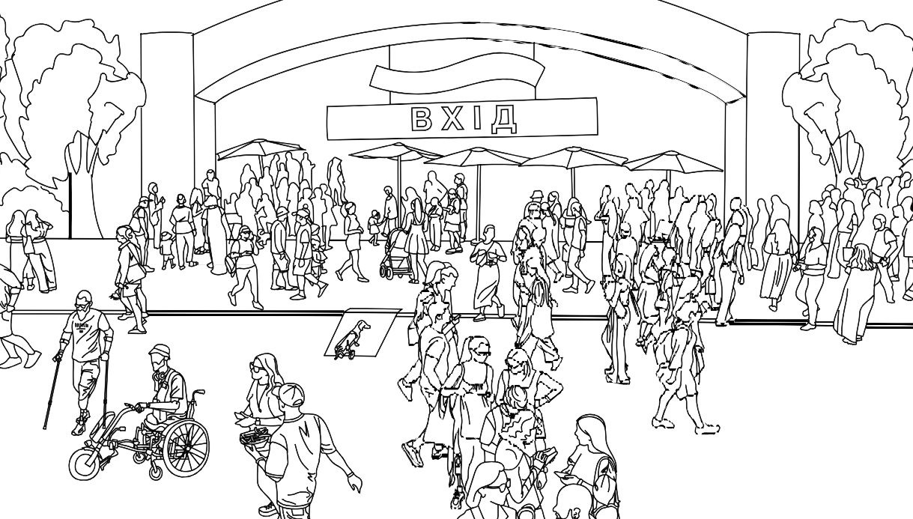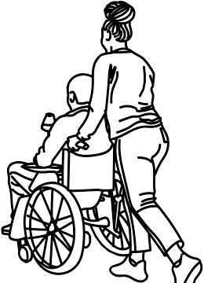о,:
І
QJ
u
s
о. о
l.O
о:
'6.
QJ
с;
(1J
О)

досвід для всіх, полегшуючи всім учасникам навігацію в просторі, доступ до зручностей і взаємодію зі змістом події. Фокус на доступнос-

Ось обов'язк ові елементи, які слід враховувати під час вибору місця

Фізична доступність:
    - пологий вхід або наявність пандусів;
    - якщо локація має два та більше поверхів - наявність ліфта
з достатньо широким дверним отвором;
    - широкі дверні отвори та коридори - не менше 90 см;
    - доступн1. м1. сця для паркування та висадк и, розм1.щен1. поруч 1. з
входом;
    - доступні туалети з поручнями та достатнім простором для ма­
невр еності , а також зі зручностями для догляду за дитиною (пеленальний стіл, місце для годування тощо);

    - позначен1 вщповщ.
ною п1. ктограмою та доступн1. запасн1. виходи;

    - доступні підземні укриття.

Візуальна доступність:
    - чіткі вивіски з великими, легкими для читання шрифтами (най­
краще підійдуть шрифти без засічок і не створені рукописно, з художніми заокругленнями та іншими елемент ам и, наприклад Verdana , Taho ma, Montserrat , Open Sans та Helvet ica);
    - достатнє збалансоване освітлення по всій локації, включаючи
входи, коридори та зони відпочинку, без мерехтливих елементів з яскравими спалахами (або обов'язкова наявність попереджень про ділянки, де стоять такі прилади);
    - навігація для важливих зон (напр иклад, туалети, виходи, стійка
реєстрації);
    - використання шрифту Брайля для людей з порушеннями зору
та звуковий опис/аудіодоріжки для глибшого занурення.

Доступність аудіо:
    - системи допоміжного прослуховування для осіб із порушеннями
слуху;
    - якісна звукова система з добре розміщеними динаміками для
чіткого передавання звуку;
    - перекладачі на жестову мову та/або наявність субтитрів для
подій з розмовним вмістом.

Сидіння та простір:
    - достатня кількість місць для сидіння для людей з інв алі дністю,
включно з місцями для сидіння на кріслах колісних ближче до входу/ виходу;

зо Гайд безбар'єрних подій

      - передбачені місця у першому ряду для людей, які пересуваються
на кріслі колісному і є безпосередніми учасниками події (лекції, к онференц ії, виступу);
      - передбачений підвищений подіум з пандусом для комфортні­
шого розташування гостей на кріслах колісних, а також гостей низького зросту на випадок дов1льного стоячого розташування (як під сценою);
      - гнучка розстановка сидінь для різних потреб;
      - широкі проходи для легкої навігаціїта доступу для всіх відвідувачів;
      - не заставлені коридори та проходи, приховані шнури та кабелі,
щоб мінімізувати ризик спіткнутися.

Технології та комунікації:
      - доступні процеси реєстрації та продажу квитків як онлайн, так
і на місці;
      - доступний цифровий контент і матеріали, включно з вебсайтами,
програмами для проведення заходів і презентаціями;
      - надійний Wi-Fi або доступ до інтернету для учасників, яким
потрібні допоміжні технології;
      - комунікаційні засоби та пристрої для людей з порушеннями
мовлення або спілкування.

Навчання персоналу та допомога:
      - добре навчений персонал і волонтери, які знають про коректну терм1. нолоп.ю та взаємод1.ю;
      - інформація про доступність, представлена в матеріалах заходу
та на його сайті;
      - допомога, доступна для людей з інвалідністю та інших мало­
мобільних груп населення, наприклад, супровід відвідувачів із порушеннями зору або надання засобів для пересування.

Безпека та готовність до надзвичайних ситуацій:
      - включення людей з маломобільних груп населення, а також
людей з порушеннями слуху та зору в плани і процедури екс- трено1.. евакуац11...;
      - чіткі канали зв'язку та протоколи для людей з інвалідністю під
час надзвичайних ситуацій;
      - фізична та інформаційна безбар'єрність шляхів евак уац ії.

Пам'ятайте, що цей контрольний список є відправною точкою та може змінюватися залежно від конкретних потреб вашої події та відвідувачів. Важливо поспілкуватися з адміністрацією локації, щоб детально обговорити ці вимоги та переконатися, що вона може вмі­ стити необхідні елементи доступності для вашої події.

Власні автомобілі Необхідно перевірити, чи до локації проведення заходу ходить якийсь та громадський доступний громадський транспорт. Якщо ні, то варто потурбуватися транспорт про гостей або учасників з інвалідністю і забезпечити їх транспорт­ ним засобом, який привезе їх на локацію, а після закінчення події
відвезе назад.

Наразі в Києві вже доступні спеціальні інклюзивні автомобілі в сервісах таксі, також можна окремо дізнатися про таку послугу в громадських організаціях, що займаються допомогою людям з маломобільних груп населення.

Вхідна зона Вхідна зона на захід повинна бути побудована безбар 'єрно . Ось деякі вказівки для створення доступної вхідної зони.

Пункти охорони та проходи:
    - позначте ці шляхи зрозумілими символами або піктограмами ,
щоб допомогти людям з порушеннями зору;
    - забезпечте достатньо широкі проходи для крісел колісних та
інших засобів пересування (включаючи дитячі візк и);
    - забезпечте зрозумілу нативну навігацію.

Касова зона та реєстрація:
    - позначте каси та реєстраційні столи видимими номерами або
табличками, які зможуть прочитати люди з порушеннями зору;
    - забезпечте безперешкодний доступ до касової зони та реєстрації
для людей, що належать до маломобільних груп населення;
    - зробіть принаймні одне касове або реєстраційне вікно висотою
до 80 см для комфорту людей , які пересуваються на кріслах колісних, та інших маломобільних груп населенн я.

Зони очікування:
      - обладнайте комфортні зони очікування з достатньою кількістю
сидячих місць, можливістю присісти поруч незалежно від спо­ собу пересу вання;
      - збережіть вільний майданчик для просторого розташування
людей на кріслах колісних, дитячих візків та інших допоміжних засобів;
      - можна зробити окрему зону паркування для дитячих візків,
самокатів та велосипедів;
      - забезпечте наявність зони для відпочинку з необхідними зруч­
ностями для людей з інвалідністю, гостей з маленькими дітьми, вагітних жінок, людей старшого віку (накриття, водичка , швид­ кий доступ до медичного працівника, можливість скористатися вбиральнею).

Інформація та навігація:
      - забезпечте чітку та зрозумілу для всіх навігацію безпосередньо
. .
ВІД парковки до входу на лок ац1ю.


БЕ?БаР·Е РН.і(ТЬ- ЦЕ ...

...ни.1ькі пороги. та ши.РоКі дt?ЕРі І"

Тиха (сенсорна) кімната
Тиха кімната, також відома як сенсорна кімната або кімната відпо­ чинку, - це спеціально створений простір для людей з аутизмом, людей з посттравматичним синдромом, людей, які перебувають у стані стресу, схильні до панічних атак , підвищеної тривожності, мають чутливе сприйняття тих чи інших зовнішніх факторів (світла, звук у, запаху та інших видів подразник ів). Вона призначена для створення безпечного се редовища, надання комфорту, зниження стресу і стимуляції чуттів, а також це місце для саморегуляції та відновлення. Тут людина може відчути контроль над своїми сенсор­ ними враженнями і знайти заспок оєння. Нижче наведено перелік основних елементів, які мають бути в тихій кімнаті, та параметрів , яким вона має відповідати.

      - М'які меблі. Зручний диван, к рісла , гамак и, пуфи будуть запору­
кою комфортного місця для відпочинку та релаксації, створять відчуття обіймів і допоможуть засп ок оїтися.
      - Сенсорна стимуляція. Наявність різних сенсорних іграшок і ма­
теріалів може допомогти заспокоїти і стимулювати зорові, слухові і тактильні чуття. Це можуть бути жувальні гумки, важкі ковдри або подушки, валики, які стискають, імітуючи обійми , пісочні годинники, м'які іграшки, іграшки, що світяться, переливаються , стіни з різними текстурами тощо.
      - Елементи саморегуляц ії. Навушники або навушники з шумоза­
глушенням допоможуть знизити шум і забезпечити важливу для людей з чутливістю до звуків тишу.
      - Маркери стану або візуальні покажчики можуть допомогти людям
з комунікативними труднощами виражати свої емоції і потреби .
      - Природне освітлення і добре регульоване освітленн я. Забез­
печення природного світла та можливість контролювати рівень освітлення допоможуть створити максимально комфортне сере­ довище для людей з різним рівнем чутливості до світла .

Важливо пам'ятати, що кожна людина має свої унікальні потреби та префер енції . Передбачена можливість налаштування та змін у кімнаті також буде корисною для того, щоб відповідати змінним потребам і настроям людини .

Навігація Навігація, яка враховує потреби людей з маломобільних груп насе­ лення, має бути доступною, зрозумілою та диференційованою. Ось кілька складов их, які можна включити до навігаційної системи, щоб забезпечити її доступність.

Зручна навігація та напрямні знаки. Встановіть яскраві та видимі знаки, що допомагають людям орієнтуватися. Використовуйте шрифти з великими літерами , контрастні кольори та піктограми, які легко розпізнат и. Забезпечте зручну висоту для знаків з урахуванням різ­ них можливостей користувачів у пересуванні , включаючи людей, які
користуються кр1. слами кол1. сними.

Тактильна навігація. Встановіть тактильні індикатори на підлозі або тактильне покриття, щоб люди з порушеннями зору могли орієнтува­ тися за допомогою тактильних відчуттів. Наприклад, використовуйте рельєфні лінії або дотикові маркери , щоб позначити шляхи руху або важливі місця, такі як входи, виходи, сходи або підіймачі.

Мнемосхеми на входах. Рекомендовано встановлювати мнемосхему з інформацією про розташування сервісів та шляхів руху до зон, де відбуваються ті чи інші активності, та в холі біля входу. Особливо важ ливо , щоб мнемосхема містила інформацію про всі поверхи або принаймні про той поверх, на якому вона розташована. Для забезпе­ чення зручного доступу користувачів з різними потребами мнемосхема повинна мати знизу вільний простір у 70 см. Нижній край мнемосхеми
має розташовуватися на висоті 80 см, а сама вона не повинна бути вищою за 150 см. Також важливо, щоб на мнемосхемі інформація була продубльована українською та англійською мовами, а також шрифтом Брайля для української мови.

Навігація шрифтом Брайля. Загальні правила розміщення тактильних табличок .
    - Місце розташування тактильної інформаційної таблички - пра­
воруч від входу до об'єкта на висоті від 120 до 150 см на стіні або
окремому стояку, вертикально по вщ. ношенню до поверхн1. земл.,
або на спеціальному стояку горизонтально під кутом 25-40 гра­ дусів на висоті 90 см.
    - Поруч із дверима, не далі ніж 30 см від них (встановлення на самому
дверному полотні неприпустиме). Тактильна табличка встановлю­ ється з боку ручки дверей, що забезпечує зручність пересування.

      - Розташування тактильних символів - зліва направо.
      - Таблички зі шрифтом Брайля не повинні мати гострих кутів.
      - На поручнях таблички розміщуються із зовнішнього боку і в пе­
ревернутому вигляді, оскільки при читанні шрифту Брайля руки людини переміщаються поручнем знизу вгору .
      - На пульті керування ліфтом та інших кнопкових пристроях вико­
ристовуються тактильні наклейки з номерами поверхів тощо. Вони кріпляться праворуч від кнопок, розміщення наклейок на самих кнопках не допуск аєт ься.

Аудіоінформація та голосові навігаційні системи. Забезпечте наяв­ ність аудіоінформації та голосових навігаційних систем, що надають важливі відомості за допомогою звуку . Це можуть бути автоматичні анонси, які повідомляють про розташування, напрямок руху, важливі пункти та інструкції щодо безпеки.

Безперешкодний доступ до важливих зон. Переконайтеся, що наві­ гаційна система дозволяє безперешкодний доступ до важливих зон, таких як вхідні ворота, інформаційні пункти, приміщення з виставками або іншими акт ивностями . Забезпечте широкі дверні прорізи та вста­ новіть пандуси або ліфти для подолання перешкод.

Інформаційні матеріали та програми в альтернативних форматах . Надайте інформаційні матеріали та програми в альтернативних фор­ матах, які враховують потреби різних людей . Наприклад, надайте версії текстових матеріалів шрифтом Брайля , аудіокоментарі або мультимедійні презентації з субтитрами.

Комунікація та навчання персоналу. Забезпечте навчання персоналу з питань доступності та інклюзії, щоб він міг надати допомогу та від­ повіді на питання відвідувачів. Персонал повинен бути чутливим до потреб і запитів людей та готовим надати підтримку.

Подумайте про те, щоб створити форму реєстрації для людей, яким потрібна буде додаткова допомога під час відвідування заходу та користування його можливостями, забезпечте волонтерів, які зможуть зустр1.ти людину . супроводжувати ·1⁻1· на заход .1.
I

Загалом навігація повинна бути розроблена з урахуванням принципів універсального дизайну і зорієнтована на забезпечення доступності та зрозумілості для всіх відвідувачів, незалежно від їхніх індивідуальних потреб.

Освітлення Підготовка такого елементу заходу , як освітлення, - важливий аспект реалізації комфорту і безпеки для різних груп відвідувачів, зокрема для маломобільних груп населення та з іншими станами , що характе­ ризуються чутливістю до світла. Пропонуємо взяти до уваги декілька важливих рекомендацій, однак розуміємо, що бувають заходи, на яких сценічне світло - це частина програми, і тому врахування цих пунктів впливає на сам концепт заход у.

У таких випадках пропонуємо під час анонсування заходу та комунікації про нього повідомляти аудиторії про ті елементи освітлення, які можуть стати тригерами для деяких людей, наприклад світло стробоскопа, інше мерехтливе св тло тощо .

Загальне освітлення:
    - забезпечте рівномірне освітлення в усіх частинах приміщення,
уникайте сильної різниці у яскравості світла, що може створювати проблеми з баченням ;
    - уникайте яскравих блисків або мерехтіння, які можуть спричинити
дискомфорт у людей з епілепсією або чутливих до світла осіб;
    - врахуйте потреби людей з порушеннями зору, надаючи достатньо
яскравого освітлення, особливо в проходах до важливих зон (напри­ клад, вбиральні) та в місцях розташування навігаційних елементів, а також зверніть увагу на контрастність між об'єктами та фоном.

Сценічне освітлення:
    - уникайте стробоскопічного освітлення та сильного мерехтіння ,
оскільки це може спричинити епілептичні напади або дискомфорт у людей з чутливістю до світла;
    - забезпечте достатню освітленість сцени, щоб дати змогу глядачам
добре бачити артистів або спікерів ;
    - врахуйте можливість налаштування освітлення залежно від потреб
та преференцій аудиторії, наприклад, можливість зменшення загаль­ ної яскравості світла для людей з підвищеною чутливістю до нього.

Комунікація:
      - забезпечте достатнє освітлення, щоб люди з порушеннями слуху
могли краще сприймати мовлення , читаючи по губах , розрізняючи м1м1ку та жести;
      - використовуйте візуальні підказк и, такі як субтитри або легенди ,
на екрані для полегшення сприйняття мовлення людьми з пору­ шеннями слуху .

Консультація з професіоналами:
      - рекомендується звернутися до професіоналів у галузі доступності та
освітлення для отримання конкретних порад і рекомендацій щодо організації освітлення відповідно до потреб аудиторії;
      - важливо враховувати індивідуальні потреби різних людей . При
підготовці заходу рекомендується провести попереднє тестуван­ ня освітлення, а також запитати учасників, щоб дізнатися про їхні потреби та забезпечити їхній комфорт.

Звуковий супров1д
Підготовка звуку на заході - важливий аспект забезпечення комфор­ ту та доступності для різних груп, зокрема для людей з інвалідністю . Далі кілька рекомендацій, які слід враховувати.

Загальний звук:

      - забезпечте якісне звукове обладнання з належною гучністю та
чіткістю, щоб усі учасники могли чітко чути звуковий контент ;
      - уникайте використання надмірно гучних звуків, які можуть спричи­
нити дискомфорт у людей з чутливістю до звуку або з епілепсією;
      - забезпечте можливість регулювання гучності звуку для індиві­
дуальних потреб учасн иків.

Сценічний звук:
      - розгляньте можливість використання бездротових навушників
або індукційних петель для людей з порушеннями слуху, щоб забезпечити краще сприйняття звук у;
      - забезпечте чітку акустику на сцені та в залі, щоб звук був одна­
ково розподілений і чітко сприймався з усіх точок приміщення;
      - врахуйте можливість налаштування звуку залежно від потреб
та преференцій аудиторії, наприклад можливість зменшення інтенсивності або ефектів звуку для людей з підвищеною чут­ ливістю до нього .

Звук під час виступів:
    - використовуйте мікрофони та звукові системи , які чітко передають
голос, щоб забезпечити краще сприйняття мовлення, зокрема для людей з порушеннями слу ху;
    - врахуйте можливість використання субтитрів або легенд для
спікерів чи артистів, щоб покращити розуміння змісту людьми з порушеннями слуху ;
    - реалізуйте належне зонування звуку на локації, щоб уникнути
змішування акустичних сигналів та забезпечити зрозумілість мовлення та звукових інформаційних мате ріалі в.

Розташування зон із тихим звуком:
    - відведіть спеціальні зони на лок ації, де люди зможуть відпочити
від голосного звуку;
    - забезпечте належну ізоляцію цих зон від гучних джерел звуку,
щоб створити спокійну і комфортну обстановку для відпочинку та спілкування.

Контроль гучності:
    - ретельно відрегулюйте гучність музики, звукових ефектів та
мовлення, щоб уникнути надмірно гучного звуку, який може пе­ решкоджати комунікації та викликати дискомфорт в окремих осіб;
    - розгляньте можливість встановлення звукових бар'єрів або
перегородок, які допоможуть зменшити проникнення гучного звуку в окрем1 зони .

Зворотний зв'язок та консультація:
    - важливо звертатися до учасників і отримувати зворотний зв'я­
зок щодо комфорту звукового середовища, виявлення проблем і врахування їхніх пропозицій щодо поліпшення звуку ;
    - проконсультуйтеся з фахівцями зі звукового дизайну та акусти­
ки для оптимізації звукової атмосфери і врахування конкретних потреб аудиторії.

Урахування цих аспектів допоможе створити приємнішу та комфорт­ нішу атмосферу на заході, де люди зможуть відпочити, поспілкуватися між собою та насолодитися подією.

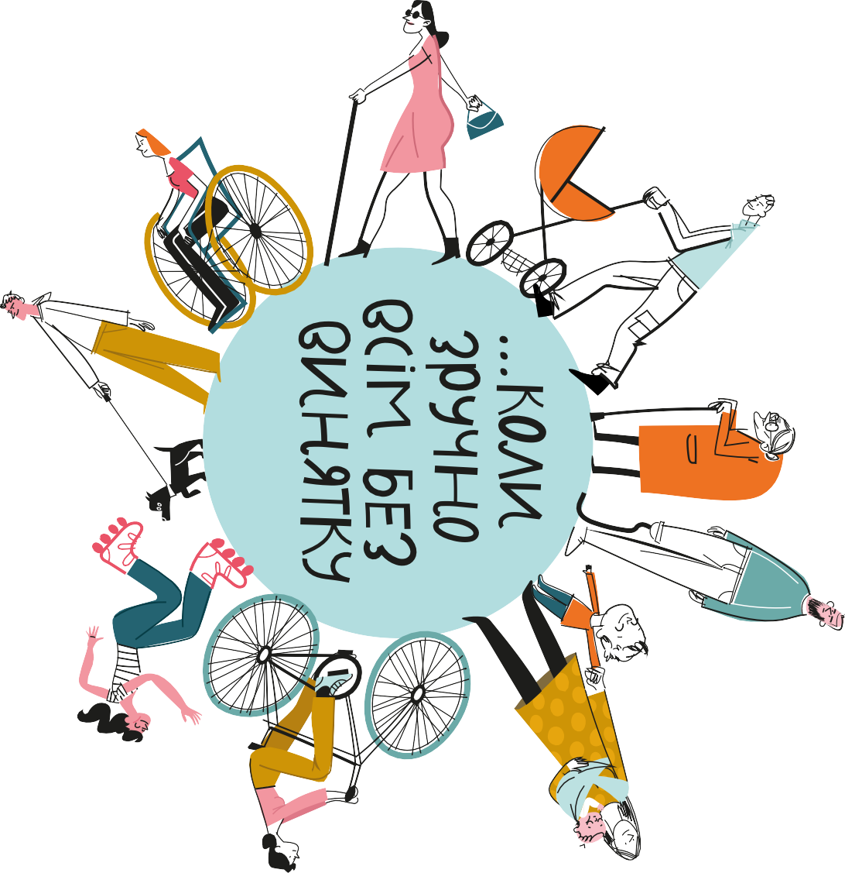
ілюстрація: Ольга Дегтярьова

Інфостійка

Пандуси та дверн1отвори
Щоб інфостійка була безбар'єрною, варто врахувати такі деталі.

Слід надати інформацію про те, що така стійка буде на заході (ін­ формація про захід у соціальних мережах чи на онлайн-ресурсах та помітна навігація до стійки від входу).

Висота. Зробіть нижню частину інфостійки на висоті, що забезпечує зручний доступ для осіб, які користуються кріслами колісними або ма­ ють низький зріст. Рекомендована висота стійки - від 0,70 до 0,90 см.

Ширина. Забезпечте достатню ширину інфостійки, щоб надати людям, які користуються кріслами колісними або іншими засобами пересування, можливість зручно підійти та отримати доступ до ін­ формації. Рекомендована ширина - не менше 0,80 см.

Простір для ніг. Залиште достатній простір під інфостійкою, щоб дати змогу користувачам крісел колісних розмістити ноги без перешкод. Рекомендована глибина ніші - від 0,40 см.

Доступ до матеріалів. Розмістіть інформаційні матеріали на інфостійці на доступній висоті, щоб користувачі з різним зростом могли легко читати інформацію. Забезпечте чіткий і легкочитабельний шрифт достатньої величини для людей з порушеннями зору.

Матеріали та функції. Використовуйте контрастні кольори або візуальні піктограми для поліпшення читабельності. Забезпечте можливість інтерактивної взаємодії, наприклад з кнопками або сен­ сорними екранами, які мають бути доступними для всіх користувачів.

Для того щоб людям, які користуються кріслами колісними, було зручно пересуватися, необхідно врахувати такі особливості пандусів, поручнів та дверних отворів.

Вхід в нуль (повністю пологий вхід без сходинок чи інших підвищень).

- Розмір. Пандус повинен мати достатню ширину та довжину, щоб
забезпечити комфортне проходження різних людей, зокрема й тих, які користуються кріслами колісними, батьків з дитячими

візками, людей з інвалідністю та ін. Зазвичай рекомендована ширина пандуса становить не менше 0,90-1,20 см, а довжина залежить від конкретної ситуації та вимог місцевих нормативів .
  - Нахил. Пандус повинен мати безпечний нахил, який уможливлює
для користувачів комфортне підіймання та спуск ання . Зазвичай рекомендований нахил пандуса становить 1:1 2 або менше, це означає, що на кожні 30 см похилої довжини пандуса повинно припадати 2,5 см висоти.
  - Антиковзке покриття. Поверхня пандуса повинна мати анти­
ковзке покриття, яке убезпечує пішоходів та інших користува­ чів, запобігаючи ковз анню . Це може бути спеціальне покриття з текстурованою повер хнею , яке створює належний опір.
  - Поручні . Пандус повинен мати поручні по обидва бок и, щоб
забезпечити підтримку та опору для користувачів. Поручні повинні бути відповідної висоти та мати достатню міцність, щоб забезпечити стабільну опору при проходженні.
  - Освітлення. Якщо пандус використовується у нічний час або
в умовах недостатньої кількості світла, важливо забезпечити належне його освітлення. Для цього можна використати світ­ лодіодні підсвічув ачі .
  - Загородження. Пандус може мати загородження по боках,
щоб гарантувати безпеку та не допускати випадків падіння. Загородження повинні бути достатньо високими і міцними, щоб запобігти випадковому виїзду від пандуса.
  - Матеріали. Критично важливо, щоб пандус був виготовлений
з якісних та міцних матеріалів , які витримують великі наванта­ ження. Зазвичай використовуються металеві сплави, алюміній або фіберглас (текстильне волокно) - легкі, але дуже міцні.
  - Монтаж та переміщення. Пандус повинен бути легким для
монтування та демонтуванн я, щоб його можна було легко вста­ новити і зняти за потреби . Деякі пандуси також можуть бути переносними або складаними, що полегшує їх транспортування та використання в різних місцях.
  - Довговічність і погодостійкість. Якісний нормативний пандус
повинен бути стійким до впливу негоди, зокрема дощу, снігу, ультрафіолетового випромінювання та інших атмосферних умов. Матеріали мають бути відповідно оброблені або вкриті захисним шаром, що забезпечить їх довговічність.

Ці технічні характеристики важливі для якісної та безбар'єрної пан­ дусної системи. Врахувавши ці аспект и, можна створити безпечне та комфортне середовище для всіх к ористувачів . Завжди важливо звертатися до специфікацій від виробників та проконсультуватися з професіоналами для отримання точних замірів .

Поручні.
- Для зручності та безпеки поручні мають бути розташовані з обох
боків пандуса. Рекомендована висота поручнів - від 0,75 до 0,85 см. Обов 'язк ове також розміщення двох рівнів поручнів - нижчі для людей низького зросту або для тих , хто пересуваєть­ ся на кріслах колісних, та для вищих людей. Також важливо, щоб поручні з обох боків були на ЗО см довшими за пандус та заокругленими на кінцях, щоб гарантувати зручне та безпечне підіймання і спускання пандусом.
- Забезпечте достатню ширину поручнів для зручності охоплення
їх руками і надійної підтримк и. Рекомендована ширина - від
3 ДО 5 С М .

Дверні отвори .
- Дверні отвори повинні бути достатньо широкими для проходу
людини на кріслі колісному та для дитячих візк ів. Рекомендована ширина дверних отворів - не менше 0,90 см.
- Впевніться , що двері розсувні або ж вони легко відчиняються
та залишаються відчиненими протягом достатнього часу (у разі потреби забезпечте їх фіксацію).

Вбиральні Для створення універсальної вбирал ьні, слід враховувати такі елементи.

Дверний прохід.
- Забезпечте широкий дверний прохід у вбирал ьню. Рекомендована
ширина дверного проходу - не менше 0,90 см.
- Впевніться, що двері легко відчиняються, є можливість відчинити
їх з обох боків і біля них достатньо простору для маневру на кріслі колісному. Дверна ручка має легко охоплюватися рукою.

Унітаз.
- Встановіть унітаз із належними функціями доступності, такими як
сидіння, що підіймається, для зручного переходу з крісла колісного .

  - Забезпечте достатній простір побпизу унітаза дпя маневру кріспа копісного та зручного доступу до санітарного обпаднання.
  - Рекомендована висота унітаза дпя пюдей з інвапідністю, зокрема
дпя тих, хто користується кріспами копісними або має обмежену мобіпьність, може варіюватися запежно від окремих потреб, особ­ пивостей крісеп тощо. Однак загапьноприйнята рекомендація - встановпення унітаза на висоті від 0.45 до 0,50 см. Ця висота сприяє зручному переходу з кріспа на унітаз і назад, забезпечуючи комфорт та самостійність.
  - У деяких випадках індивідуапьне напаштування або використання
спеціапьних адаптивних пристосувань може бути необхідним дпя забезпечення максимапьної комфортності та доступності.

Поручні.
  - Розмістіть біпя унітаза поручні, які забезпечуватимуть підтримку та
допомогу при переході на унітаз або з нього.
  - Поручні мають бути стійкими та міцно закріппеними, з достатньою
висотою і довжиною, щоб забезпечити зручне охоппення та підтримку.

Раковина.
  - Розмістіть раковину на відповідній висоті, щоб забезпечити зручний доступ дпя користувачів крісеп копісних, пюдей невисокого зросту
та дітей. Рекомендована висота - від 0,70 до 0,8 5 см.
  - Запиште достатній простір під раковиною дпя зручного розташу-
. .
вання кр1спа коп 1сного .

Достатній простір.
  - Забезпечте достатній простір утуапетній кімнаті / ка бінці дпя маневру
кріспа копісного . Вона повинна бути широкою і достатньо просторою дпя повороту на 360 градусів.
  - Уникайте предметів, що можуть перешкоджати віпьному руху, таких
як кипимки, зайві мебпі або смітники, що відкриваються натискан­ ням ногою .

Кнопка виклику персоналу.
  - Розмістіть кнопку викпику персонапу на доступній висоті, щоб пюди
з 1. нвапщ. н1. стю могпи пегко дотягнутися до не1.. та попросити про
допомогу в разі потреби.
  - Переконайтеся , що кнопка видима і позначена чіткими симвопами
або піктограмою дпя попегшення її використання.


БЕ?БаР'Е РН.іСТЬ- ЦЕ...

. . . КОЛИ. (ХОДИ.Н.КИ.
н.Е стаІ-Оть ка 1аgад;

Камери
схову І гардеробні
При проєктуванні гардеробних і місць зберігання особистих речей варто враховувати такі особливості.

Доступність та простір.

  - Забезпечте широкі проходи і достатній простір для маневру­
вання, щоб людям з інвалідністю було зручно користуватися гардеробними та камерами схову.
  - Розмістіть гардеробні таким чином, щоб вони були доступними
для користувачів крісел колісних або мали нижні полиці для зручного доступу.
  - Забезпечте доступні полиці або шафки на різних рівнях , зокрема
на нижніх, для зручного доступу для користувачів крісел колісних.
  - Корисним буде обладнати простір для зберігання дитячих візк ів.

Інформаційна доступність.
  - Використовуйте чіткі та видимі позначки або марк ери, які до­
поможуть людям з порушеннями зору знайти та ідентифікувати свої особисті речі.
  - Застосовуйте контрастні кольори для маркування полиць, шафок
або ярликів, щоб полегшити розпізн авання .

Маркування.
  - Використовуйте чітке та легке для розрізнення маркування
кожного місця зберігання, наприклад номери або символи .

Безпека відвідува- Убезпечення відвідувачів масових заходів, зокрема людей з маломобіль­ чів (евакуація у випадку них груп населення, є важливим завданням. Ось кілька рекомендацій, як пожежі чи інших надзви- реалізувати їхню безпеку в разі евакуації, пожежі чи повітряної тривоги . чайни х ситуацій, підземні
укриття) План евакуації. Розробіть детальний план евак уації, який враховує потреби маломобільних груп відвідувачі в. Визначте безпечні шляхи для виходу, встановіть яскраві та видимі напрямні знаки, а також візуальну та аудіоінформацію, що допоможе в ситуації евак уації.

Системи сповіщення. Встановіть різні системи сповіщення, що підходять для людей з порушеннями зору або слуху . Наприклад, використовуйте аварійне освітлення з яскравими сигнальними вогнями або світловими сигналами для осіб з порушеннями зору. Для людей з порушеннями слуху використовуйте миготливі світлові сигнали або вібраційні пристрої.

Звукові анонси та суб титри. Забезпечте регулярні звукові анонси з ін­ струкціями та оголошеннями під час евакуації або надзвичайних ситуа­ цій. Завжди надавайте субтитри на екранах або інформаційних табло, щоб люди з порушеннями слуху мали доступ до важливої інформації.

Доступність для маломобільних груп. Забезпечте наявність безбар'єр­ них шляхів, пандусів, ліфтів та інших зручностей. Розгляньте можливість надання додаткової допомоги чи супроводу для цієї категорії відвідувачів .

Комунікація та навчання. Забезпечте інформування та навчання персоналу щодо протоколів безпеки та потреб різних людей. Навчіть персонал використовувати мовні жести, картки з символами або інші способи комунікації, які можуть допомогти у взаємодії з людьми з по­ рушеннями слуху .

Взаємодія зі службами підтримки. Співпрацюйте з місцевими службами підтримки та організаціями , що працюють з людьми з інвалідністю , для отримання консультацій та рекомендацій щодо убезпечення заход у.

Тестування та огляд. Періодично проводьте тренування, тести й ог­ ляди процедур евакуації та систем безпеки, щоб переконатися в їхній ефективності та врахувати будь-які вимоги безпеки для маломобільних осіб, зокрема й людей з порушеннями зору або слуху .

Підземне укриття . Якщо ви маєте на локації або поряд із нею підземне укриття на випадок повітряної тривоги, потурбуйтеся про те, щоб там була можливість скористатися пандусом або ліфтом, а також перед­ бачте зону для розміщення людей, які користуються кріслом колісним. У холодний період року подбайте про ковдри та гарячі напої для всіх.

Загальний підхід полягає в тому, щоб розробити комплексну страте­ гію, яка враховує потреби різних відвідувачів та убезпечує їх під час надзвичайних ситуацій.

Інфраструктура для дітей
Правильна організація інфраструктури для дітей передбачає наяв­ ність та оснащення кімнат для годування , пеленання і для зберігання дитячих візк ів. Ось кілька ключових аспектів ефективної організації такої інфраструктури.

Кімната годування.
  - Забезпечте чисте та комфортне середовище з достатньою при­
ватністю для годування дітей. Це може бути як окрема кімната, так і мобільні к абінк и, які можна розташувати в будь-якому місці.
  - Розмістіть зручні стільці чи крісла для батьків або опікунів, де
вони зможуть сидіти комфортно під час годування дитини.
  - Забезпечте наявність столика чи поверхні, куди можна поста­
вити пляшечки, покласти ложку та інші предмети, необхідні під час годування.

Кімната пеленання.
  - Розмістіть комфортний та безпечний стіл або комод з м'якою
поверхнею для пеленання дитини . Якщо пеленальний столик розташований в туалеті, він може бути відкидним, але при цьому достатньо зручним, просторим і доступним .
  - Забезпечте наявність необхідних матеріалів для пеленання, таких
як пелюшки, вологі серветки та інші предмети гігієни.
  - Розмістіть поблизу сміттєвий контейнер для безпечної утилізації
використаних пелюшок та інших відходів.

Зберігання дитячих візків та інших предметів.
  - Виділіть достатньо місця для зберігання дитячих візків та інших
дитячих транспортних засобів.
  - Розмістіть візки у відповідних дозволених зонах, де вони не
заважатимуть руху та зберігатимуться безпечно.
  - Для зручності батьків або опікунів зробіть гачки чи вішаки для
сумок, пакетів тощо.

Зона продажу напоїв та їжі
Правильна організація на заході зони продажу їжі та напоїв для людей з інвалідністю - важливий крок для забезпечення доступ­ ності та комфорту відвідувачів . Ось декілька рекомендацій для ефективної організації.

Доступність.

  - Забезпечте широкі проходи, щоб було достатньо місця для руху
людей на кріслах колісних, батьків з дитячими візками та інших транспортних засобів і допоміжних елементів.

- Розмістіть стійки або прилавки на доступній висоті (рекомендована
висота - не більше 0,80 см), що дозволить людям на кріслах ко­ лісних або з низьким зростом комфортно замовляти їжу та напої.

Інформаційна доступність.
- Забезпечте чітке та видиме розміщення меню , цін та інформації
про страви. Використовуйте контрастні кольори і чіткий шрифт. Обов 'язк ово вказуйте наявні в стравах але ргени.
- Для людей з порушеннями зору організуйте можливість замов­
лення через менеджерів або персонал, які нададуть додаткову інформацію та допомогу .

Аудіальна доступність.
- Надайте можливість замовлення через персонал або застосунки
для людей з порушеннями слуху .

Простір і комфорт.
- Розташуйте столики та стільці таким чином, щоб людині на кріслі
колісному було достатньо місця для руху та сидіння за столом.
- Обов'язково забезпечте наявність столів висотою до 0,80 см, де
зможуть сидіти люди, які користуються кріслами колісними, або оберіть меблі з можливістю регулювання висоти (зокрема, уни­ кайте використання високих барних столів) , а також зі зручними сидіннями і поручнями.

Сприяння самостійності.
- Забезпечте можливість самостійного вибору та замовлення,
наприклад за допомогою розміщення чітких інструкцій, самооб­ слуговування або меню із символами і зображеннями.

Діти.
- Якщо ваш захід розрахован ий, зок рема, й на батьків із дітьми
різного віку, подбайте про наявність їжі, що підходить для дітей, простої питної води та зручних крісел для годування . Якщо немає змоги забезпечити їжу, що підходить дітям та людям , які дотри­ муються дієт, - прокомунікуйте, що гості можуть приносити на захід власну приготовлену їжу, та проінструктуйте відповідно охорону на вході .

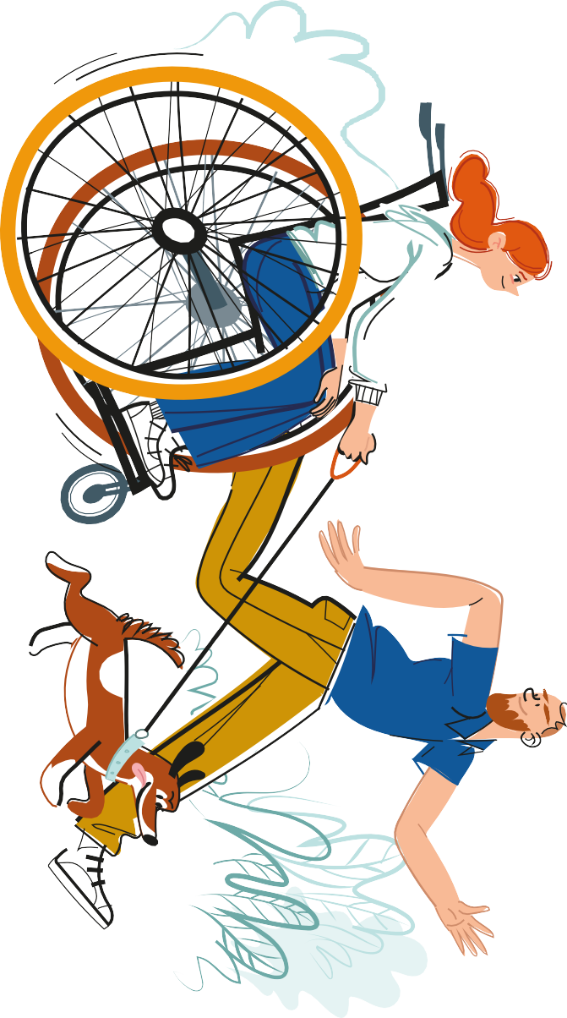
ілюстрація: Ольга Дегтярьова

Атракціони для дорослих і дітей
Зробити атракціони доступними для людей з інвалідністю можна шляхом впровадження певних адаптацій та покращень. Ось кілька рекомендацій, як зробити атракціони доступнішими.

Оцінка доступності. Проведіть оцінку доступності атракціонів для людей з інвалідністю. Визначте перешкоди, які можуть ускладнювати їм доступ до атракціонів та користування ними.

Розширення доступу. Розгляньте можливості розширення доступу до атракціону, наприклад шляхом встановлення пандусів, підіймачів або ліфтів, щоб забезпечити легкий доступ до атракціону на підвищенні .

Якщо немає технічної можливості встановити на атракціон пандус чи підіймач, можна найняти спеціальних людей (вантажників), які за зверненням допомагали б підняти і посадити людину на атракціон.

Кріплення для крісел колісних. Подбайте про спеціальні кріплен­ ня або фік сато ри, якщо атракціон передбачає їх вик ористанн я. Це дозволить людям з інвалідністю бути безпечно закріпленими під час к атанн я.

Інструкції та допомога . Забезпечте чіткі інструкції користування атракціоном і надайте персонал, який може допомогти та підтримати людей з інвалідністю.

Обізнаність і навчання персоналу. Проведіть навчання персоналу стосовно потреб людей з різними формами інвалідності, щоб він міг надати належну допомогу та убезпечити під час користування атракціонами.

Інвалідність - не єдина характеристика людини, а лише один з аспект1•в
11 життя
••••

53 Офлайн-заходи

  - Рекомендації з Альбому
безбар'єрних
р1• шень

- Рішення для тимчасової стоянки автомобілів 56
- Кімната сенсорного розвантаження 58
- Освітлення вхідного простору 60
- Облаштування зони отримання послуг та інформації 62
- Рекомендації з облаштування пандуса 64
- Рекомендації з облаштування доступної вхідної групи 66
- Рекомендації з облаштування доступної вбиральні 68
  - Рекомендації з облаштування доступної вбиральні 70
- Кімната догляду за дитиною 72
  - Кімната догляду за дитиною 74
- Рекомендації з облаштування зони приймання їжі 76
  - Рекомендації з облаштування зони приймання їжі 78

Рішення для тимчасової стоянки автомобілів

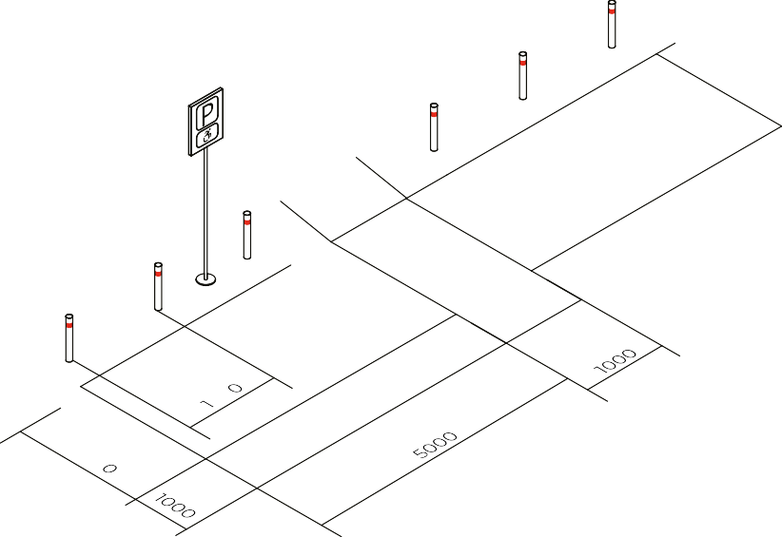

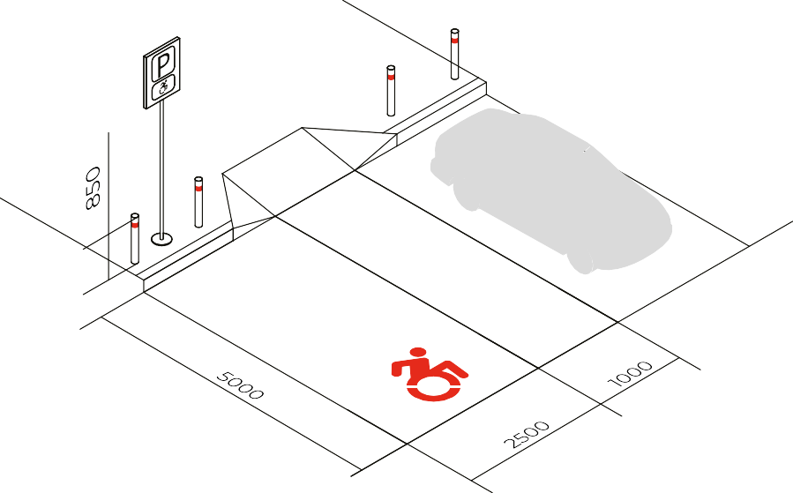

  - Паркувальні місця для людей з інвалідністю
    - мають чітко окреслені зони та відповідні знак и;
    - щонайменше 10% відведено під місця для паркування
людей з інв алі дністю;
    - біля паркувальних місць для людей з інвалідністю має бути пониження тротуару до дороги з ухилом до 8%;
    - біля паркувальних місць для людей з інвалідністю має бути
відповідний інформаційний знак;
    - паркувальні місця для людей з інвалідністю повинні розмі­ щуватися не далі, ніж за 30 м від входу до будівлі ;
    - паркувальні місця для людей з інвалідністю повинні бути
завширшки 3,5 м, завдовжки 5 м.
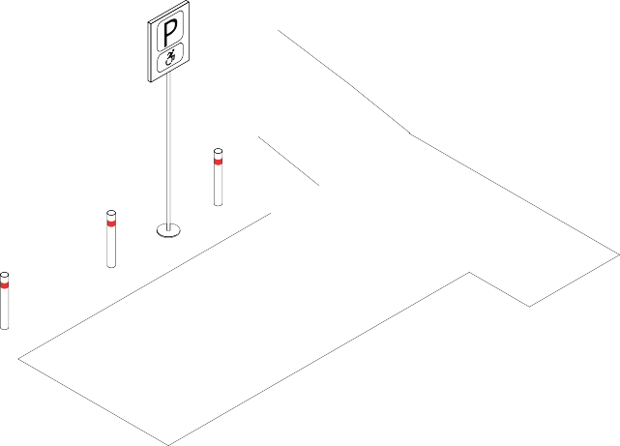

  - Антипаркувальністовпчики
    - розмір стовпчика має бути 850-900 мм;
    - верхівка стовпчика має бути контрастного кольору відносно
середовища навколо та світловідбиваюча;
    - стовпчики рекомендовано розміщувати з кроком 1,8 м;
    - функцію антипаркувальних стовпчиків виконують також
вазони з квітами та кущі з щільним покровом.

- Кімната сенсорного розвантаження

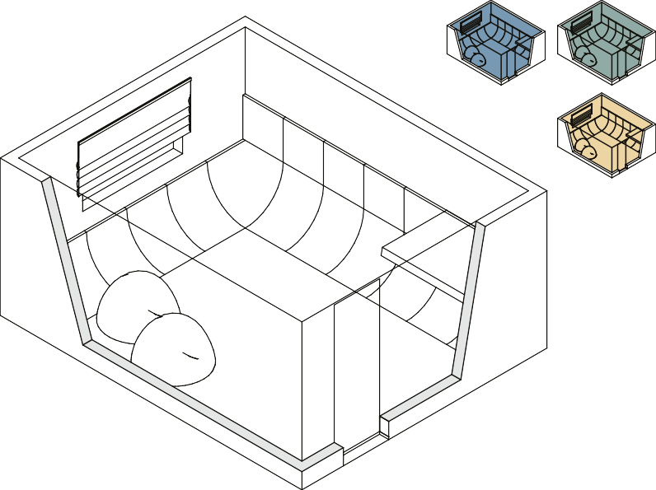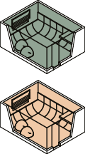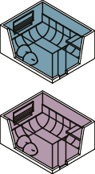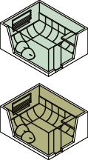
3 Освітленнs:
4 Кольрові рішеннs: оздобленнs:
1 Простір
2 Індивідуальний простір

Рекомендації для воєнного часу

Люди, які перебували у місцях, де лунали вибухи, чи в зонах бойових дій, можуть зазнавати сенсорного перевантаження у місцях великого скупчення людей або під впливом випадкових гучних звуків. Такі кімнати в публічних місцях дадуть змогу людям, що мають посттрав­ матичний стресовий розлад або підвищену сенсорну чутливість, отримати сенсорне розвантаження та відновитися.

- Простір

Для створення кімнати важлива відсутність гострих кутів та предметів, об які можна травмуват ися. Для підлоги підійдуть такі матеріали, як мармоліум, мати, к илими. Стіни можна оз­ добити м'якими матами чи звукоізоляційними матеріалами (загальний рівень шуму в кімнаті не має перевищувати 60 дБ). Серед меблів можуть бути м'які крісла, мішки, подушки різ­ них розмірів . Не варто використовувати матеріали, які важко дезінфікувати. Слід уникати різких запахів, у кімнаті має бути вентиляція та система контролю температури.

- Індивідуальний простір
У кімнаті має бути один або декілька індивідуальних просторів , де може перебувати одна доросла людина або одна дитина. Їх можна створювати за допомогою крісел з високими боковими бильцями і задньою стінкою, ширми, мобільних перегородок для можливості усамітнення .

З Освітлення
Природне освітлення з вікон має регулюватися засобами затінення (штори, ролети). Штучне освітлення за кольором та яскравістю світла можна регулювати димером (світлорегулято­ ром). Рекомендовано використовувати лампи розжарювання теплої колірної гамми, обов'язк ово немерехтливі.

Обирайте освітлення одного кольору. Необхідно уникати комбінування двох та більше кольорів, що може викликати додаткове сенсорне навантаження на людину з підвищеною чутливістю до подразників.

4 Додаткові стимулятори
У разі потреби в кімнату можна додати різні слухові, тактильні та візуальні елементи - дощечки з візерунками, бізіборди, текстурні м'ячики чи аудіоплеєр з різними звуками, які мож­ на прослухати в нав ушник ах . Такі сенсорні стимули можуть мати заспокійливий ефект для окремих людей з аутизмом чи нейрорізноманітністю .

- Освітлення вхідного простору

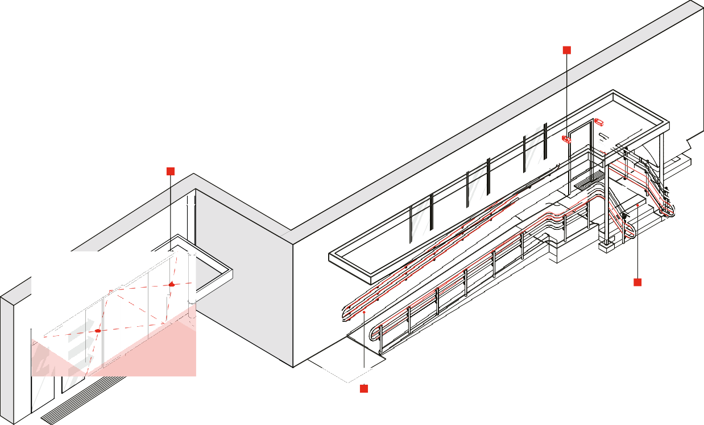
3

4

о
u

2

1

- Освітлення поручнів
Вбудовані світильники на нижньому рівні слід розташовувати так, щоб було видно тільки світло, а не джерела світла, оскільки вони можуть викликати відблиски. Поручні необхідно підсві­ чувати, щоб спрямовувати пішохода.

- Освітлення сходів
Освітлення зовнішніх сходинок і пандусів має бути розташова­ не так, щоб чітко виділяти поверхні східців та ухили пандусів.

Освітлення не повинно створювати тіні на сходах або пандусах , оскільки це маскує зміни рівня та становить небезпеку. Сходи мають бути спроєктовані з передніми кромками , які чітко кон­ трастують за к ольором.

З Освітлення неавтоматичних вхідних дверей
Низькорівневі вбудовані світильники не створюють відблисків. Якщо простір на стіні обмеж ений , перевагу рекомендовано віддати одному світильнику, розміщеному з того боку, куди відчиняються двері, тобто з боку дверної ручк и. Від краю две­ рей до джерела світла має бути щонайменше 270 мм. Висота розміщення - 2,1 м.

4 Освітлення вхідних двостулкових дверей
Дає змогу чітко виділяти вхідну зону, щоб її можна було легко розпізнати при наближенні. Джерело світла має бути вище висоти відчинення дверей, щоб не заважати руху. Проте освіт­ леність входу не повинна залежати від висоти розміщення підвісної лампи.

- Облаштування зони отримання послуг та інформації
3

2

1.2

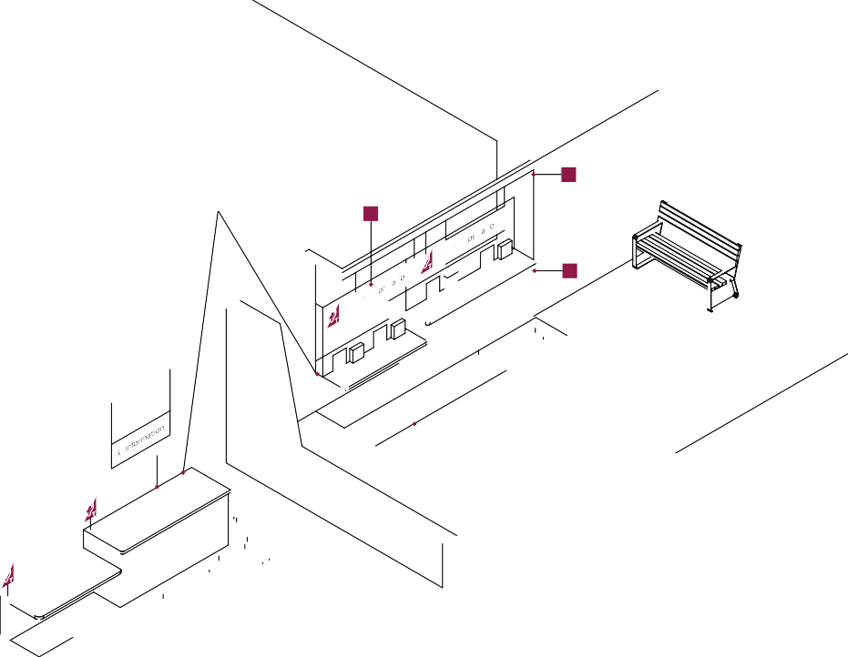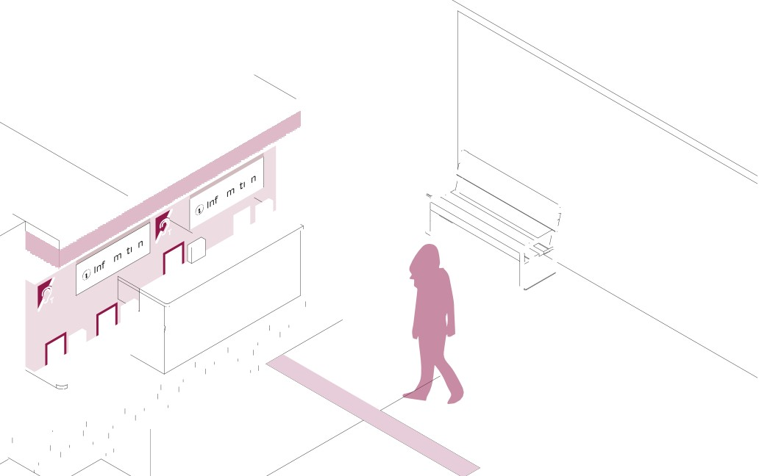
•1
·
,·1.1
/
•
J
'
.. , ,І,
''
J

розмірами 2,44х2,44 м, щоб дати людині можливість маневрувати.
поверхню на двох р1. зних р1. внях для полегшення використання людьми в сидячому положенні або стоячи. Для людей з пору-
бачає висоту 0,95-1,11 м, а для тих, що сидять, - 0,74-0,8 м. Для людини на кріслі колісному слід залишити простір для колін завглибшки 650 мм та завширшки 760 мм.

  - Відкрита стійка
  - Закрита стійка
Т ам , де стійка реєстрац ії / служба обслуговування має скло, його варто чітко промаркувати за контуром вирізу отвору. Саме скло повинно бути :
    - матове;
    - не відбивати світло та не відблискувати;
    - промарковане контрастною смугою або інформацією .

- Інформація
Піктограма стійки рецепції або назва мають бути розташовані на рівні 1,8-2,0 м від підлоги, текст- виконаний збільшеним шрифтом у контрастному співвідношенні до фону , не від­ блискувати.

Будь-яку додаткову інформацію на окремих стійках слід роз­ міщувати збоку від конструкції стійки, щоб не заважати людині на шляхах руху .

Індукційна петля для людей, які використовують слухові апара­ ти, повинна бути забезпечена на всіх стійках реєстрац ії/ стійках обслуговування. Якщо є така функція, як перекладач жесто­ вою мовою, то відповідну піктограму найкраще розмістити на рецепції.

З Візуальна контрастність
Стійка реєстрації/ обслуговування повинна бути рівномірно освітлена до рівня 200 люкс. Усі рівні рецепції мають візуально контрастувати на загальному тлі конструкції рецепції.

4 Тактильні елементи
Попереджувальні тактильні смуги повинні мати ширину від­ повідну до ширини стійки на шляху руху. Вони обов'язково встановлюються паралельно стійці. Смуги перед зоною рецепції розміщуються за 30 см.

Тактильної контрастності можна досягти через зміну поверх­ ні - ковролін та плитка, бетон і терасна дошка тощо.

- Рекомендації з облаштування пандуса

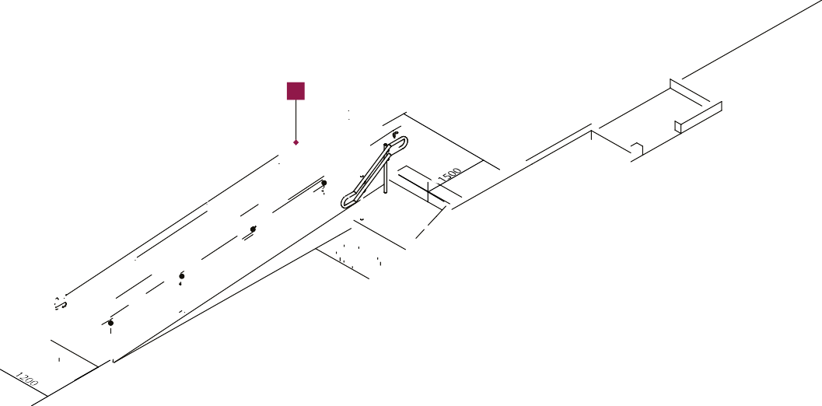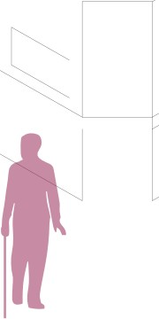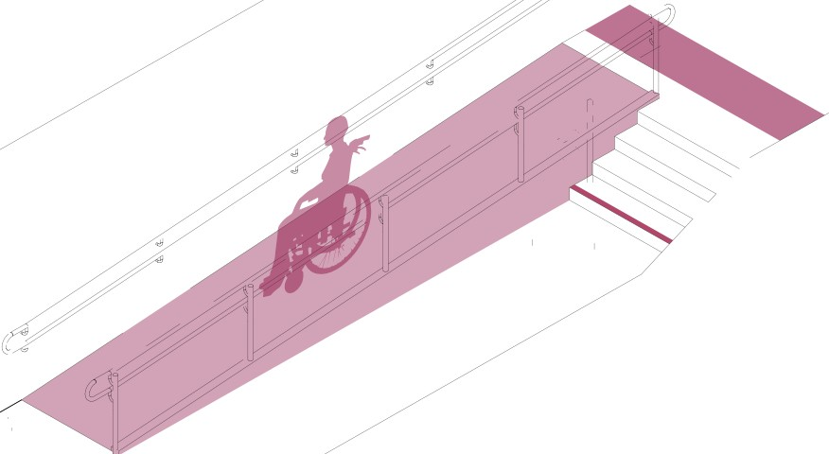
1
k

1 Пандус

Пандуси краще проєктувати прямі, г-подібної або п-подібної форми, без заок руглень . Вимоги до пандусу :

- ширина пандуса - 1,2 м для однобічного руху, 1,8 м -
для двобічного:
- висота пандуса у співвідношенні 1:20 для перепаду висоти
0,5 м та більше. Довжина пандуса залежить від висоти;
- максимальна висота одного підйому пандуса залежить від кута нахилу. Таким чином, пандус співвідношенням 1:20
рекомендовано робити максимум 10 му довжину;
- після кожного підйому потрібно облаштовувати горизон­ тальні майданчики глибиною не менше за 1,5 м;
- вздовж пан дуса , по бічних краях та вздовж відкритих
стінок майданчиків для розвороту чи відпочинку мають бути поріжки заввишки 5 см, щоб передні колеса крісла колісного не висковзували;
- на початку та в кінці пандуса має бути вільна зона, ширина
якої відповідає ширині самого пандус а, завдовжки 1,5 м. У межах цієї зони не розміщуються об'єкти та не відчиня­ ються двері; поверхня пандуса шорстк а.

Рекомендації з облаштування доступної вхідної групи

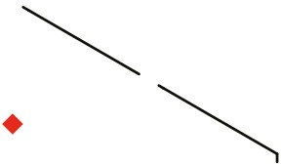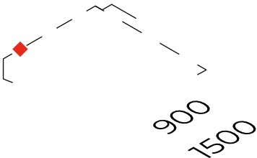
2
♦
,
♦
4
3
1

Рекомендації для воєнного часу

Для транспортування постраждалих чи евакуації маломобільних груп населення, слід мати необхідний простір для нош та супровідників у тамбурі 1,8х2,3 м.

- Тамбур

Для комфортного відчинення дверей слід пе­ редбачити достатньо простору і для дверного
. . .
полотна, 1 водночас для людини на кр1сл1 ко-
лісному - 2,2х1,5 м.

- Віконце консьєржа
Віконце має бути на доступній висоті для людей на кріслі колісному, починатися з 850-1000 мм від рівня підлоги.

З Звичайні одностулкові двері
Для зручного відчинення-зачинення двері повинні бути без поріжка та мати ширину про­ світу- 900мм і більше. Також їх слід облаш­ тувати або автоматичною системою зачинення щонайменше через 5 с, або завісами однобічної дії з фіксацією положення.

4 Скоба пряма вертикальна
Найзручніша для людей з порушеннями дрібної моторики. Розташування такої дверної ручки вздовж висоти дверного полотна дає змогу
ВІ.ЛЬНО ВІ.ДЧИНЯТИ двері. ЛЮДЯМ рІ.ЗНО.І. висоти ,
дітям. Основна частина має розташовувати­ ся на висоті 850-1000 мм від рівня підлоги, нижня - починатися на рівні.

- 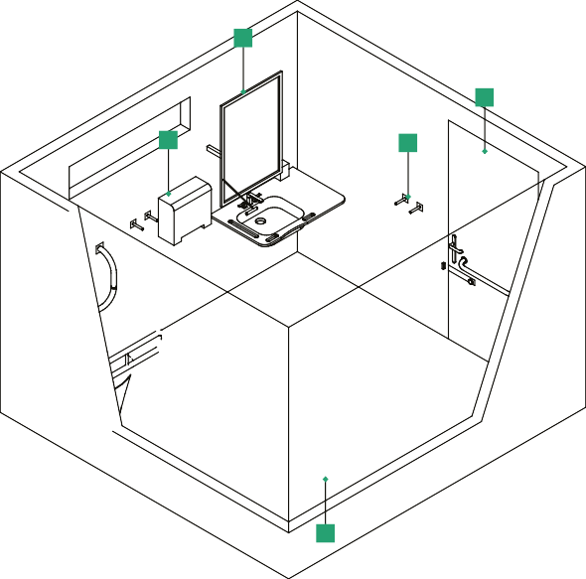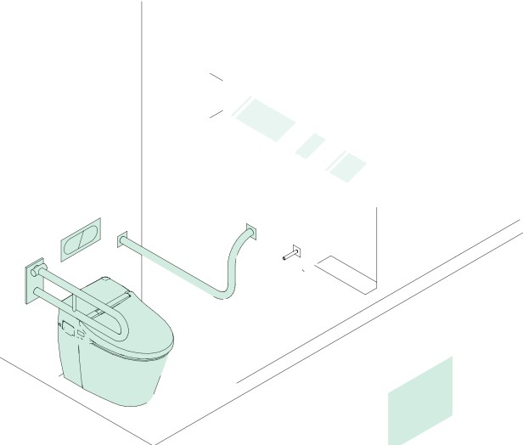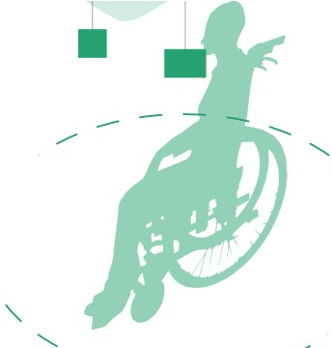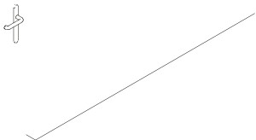Рекомендації з облаштування доступної вбиральні
2.1.1

1.2
1.3
3.2
1.1
3.3
3.4
7) /
І
І
"\
І
І
- - - --
/
2.1
п
1.1

- Простір

У приміщенні має бути вільний простір діаметром щонаймен­ ше 1,5 м для можливості маневру людини на кріслі колісному.

  - Двері

Двері повинні відчинятися на 180° та мати можливість фіксувати їх відчиненими. Для плавного й тихого зачинення варто перед­ бачити дверний довідник . Двері мають контрастувати зі стіною . Дверна ручка - натискного типу або у вигляді скоби на висоті 0,85-1,1 м. Додатково встановлюється горизонтальна скоба - людині в кріслі колісному буде зручно користуватися саме нею. Запірний механізм має бути достатньо широким, щоб зачинити
двер1. кулаком чи л1.кт ем.

  - Інформація
Табличка з піктограмою приміщення має бути на висоті 1,2-1,5 м і на відстані 0,3 м від дверного отвору зі сторони відчинення две­ рей. Піктограма та/ або табличка з назвою приміщення мають бути виконані збільшеним шрифтом у контрастному співвідношенні кольорів та шрифтів щодо їхнього фону .

- Пристрої
Усі пристрої мають бути розташовані на висоті 0,9-1,1 м.

  - Крани змішувачів, санітайзери мають бути переважно важільного типу керування. Про сенсорні пристрої необхідно попереджати шрифтом Брайля.
  - Дзеркало слід встановлювати під нахилом чи з можливістю по­ вороту. Тоді люди низького зросту або люди на кріслі колісному зможуть ним ско ристат ися.
  - Диспенсер для паперових рушників має бути механічним.
  - Гачки мають бути прикріплені на полотні дверей зсередини, а також біля туалету на висоті 1050 і 1400 мм.
  - Змив в унітазі має виконуватись за допомогою кнопки , розміщеної над ун таз ом.
  - Кнопка виклику допомоги розташована біля унітазу.
  - Додатково має бути дитяча накладка на унітаз та дитячі сходинки .

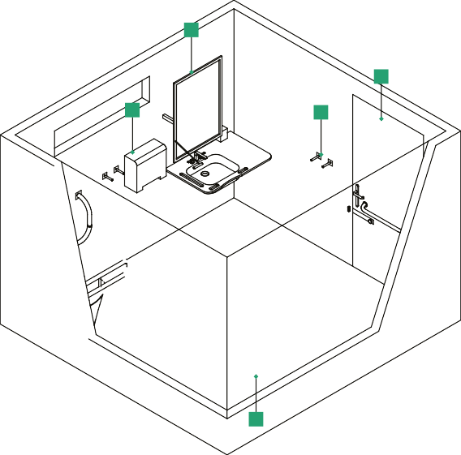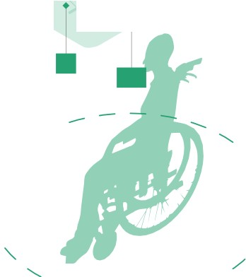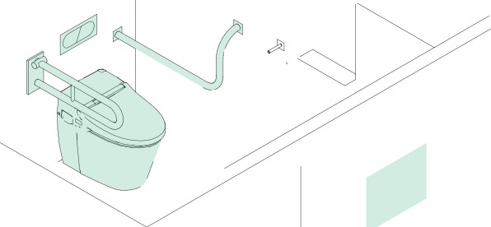7.1. Рекомендації з облаштування доступної вбиральні
1.2
1.3
3.2
1.1
3.3
3.4
1 /
І
І
/
' \
І
І
2.1.1
- - - --
2.1
п
1.1

3.1.1 Поручні для унітазу
Зі сторони, де можна пересісти з крісла колісного на унітаз, має бути відкидний поручень на висоті 800 мм від рівня підлоги.

Поручні мають бути заок ругленими, діаметром 30-45 мм у розрізі та розташовуватися на відстані 300-350 мм від центру унітазу .

Нижній рівень поручнів відносно поверхні сидіння унітазу має бути на відстані 120-150 мм.

Зі сторон и, прилеглої до стіни , має бути настінний г-подібний поручень завдовжки 1000 мм.

3.2 Умивальник
Під рукомийником має бути вільний простір висотою 720 мм,
щоб зручно поміщалися ноги людини на кріслі колісному. Верхній рівень рукомийника має бути на рівні 800-830 мм.
Сам умивальник може змінювати кут нахилу та висоту розмі­ щення (коли модель виробника це дозволяє).

Збоку від умивальника варто передбачити простір розміром 300х400 мм. Ця площина має залишатися вільною , щоб туди можна було поставити особисті речі.

3.1.2 Поручні для умивальника
Відкидні поручні у зоні рукомийника рекомендовано розташо­ вувати по боках умивальника, щоб людина мала можливість спертися на один 1з н их.

Не варто використовувати вбудовані поручні - це створить труднощі з використанням рукомийника для людини на кріслі колісному або низького росту.

- Кімната догляду за дитиною
2.1 3.2
4.2
3.1

.4
1.3 4.1

3.3 1.2
1.1 Зон
для гру годува

4.6
4.4
4.5

дит

1.4

дітей

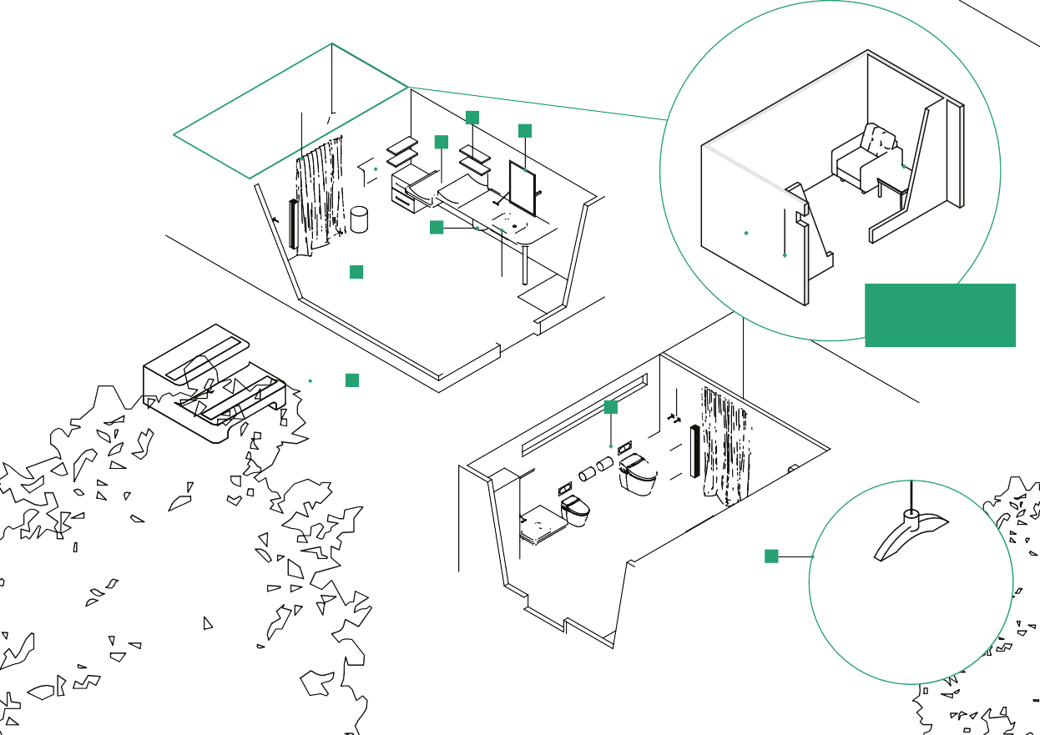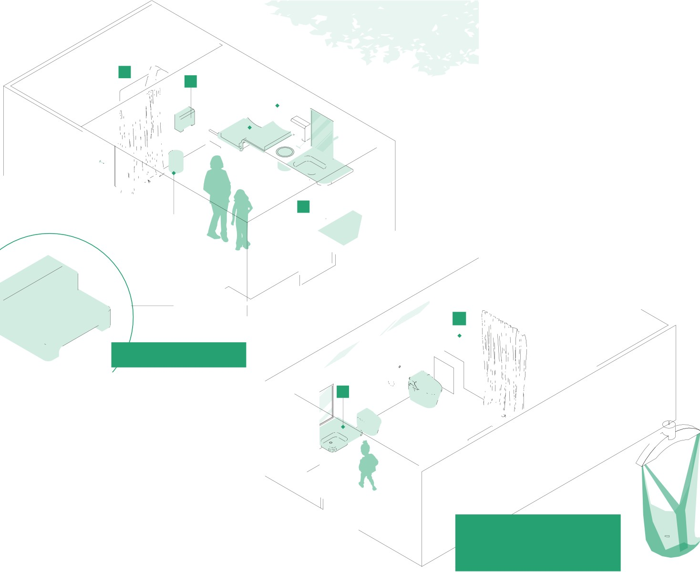
І
•
і
l
/
а дного ння
17
◊

- Зона для грудного годування
Це має бути окрема зона для годувальниці та немовляти, яка не проглядається, за можливості - окрема кімната. Її харак­ теристики такі:

  - ізольована ширмою , якщо в кімнаті немає туалету, або окрема кімната;
  - має широке крісло з підлокітниками. Поруч з кріслом є столик для речей ;
  - простір, щоб залишити дитячий візок , 1х1 м;
  - простір діаметром 1,5 м для людини на кріслі колісному .

З Зона для сповивання
Це зона, яка має бути гендерно нейтральною, а отже, доступною для людей різного гендеру. Там варто передбачити :

  - два сповивальні столики заввишки 0,8 та 1,2 м, які будуть доступні для людей з порушеннями опорно-рухового апа­ рату та людей на кріслі колісному. Або один сповивальний столик, який може змінювати свою висоту. Розмір поверхні для сповивання - 760х520 мм. Висота меншого столика для сповивання від нижнього краю до підлоги - 720 мм, щоб ним було комфортно користуватися людині на кріслі колісному;
  - полиці з пелюшками, вологими та сухими серветками. До­
датково диспенсер з паперовими рушник ам и. Мають бути на висоті до 1,1 м;
з.з смітник з відкритою кришкою на висоті до 1,1 м.

8.1. Кімната догляду за дитиною
.1 3.2
4.2
3.1

2.4
1.3 4.1

3.3
1.1 Зон
для гру годува

4.6
.4
4.5

дит

1.4

дітей

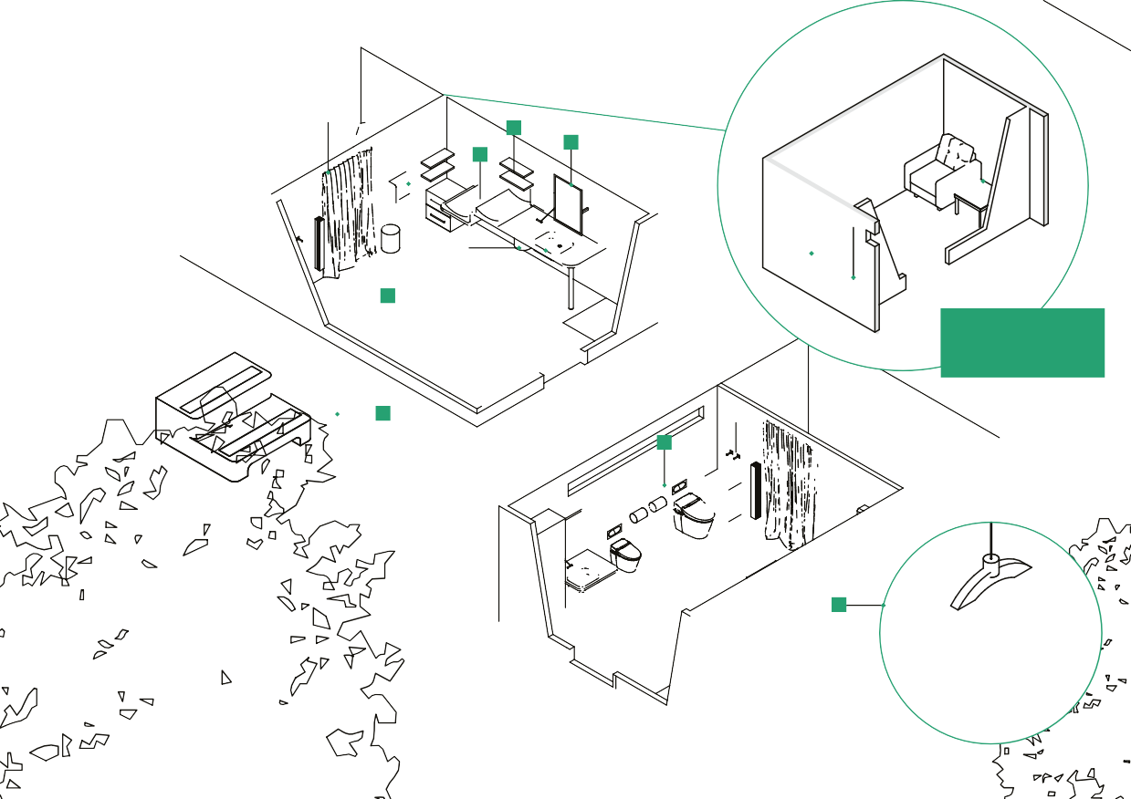
•
l
/
а дного ння
17
◊

- Пристрої
Для комфортного доступу висота всіх пристроїв для дорослого має становити 0,9-1,1 м, для дитини - 0,5 м.

  - Крани змішувачів , санітайзери мають бути переважно важільного типу керування. Про сенсорні пристрої необхідно попереджати шрифтом Брайля.
  - Дзеркало має бути під нахилом чи з можливістю повороту. Тоді люди низького зросту або люди на кріслі колісному зможуть ним ск ористатись .
  - Диспенсер для паперових рушників має бути механічним .
  - Гачки мають бути прикріплені на полотні дверей зсередини, а також біля туалету на висоті 1050 і 1400 мм.
  - Унітаз має змиватися за допомогою кнопки, розміщеної над туал етом.
  - Кнопка виклику допомоги.
  - Додатково-дитячі сходинки, якщо немає низького умивальника .

Рекомендації з облаштування зони приймання їжі
2 1

3

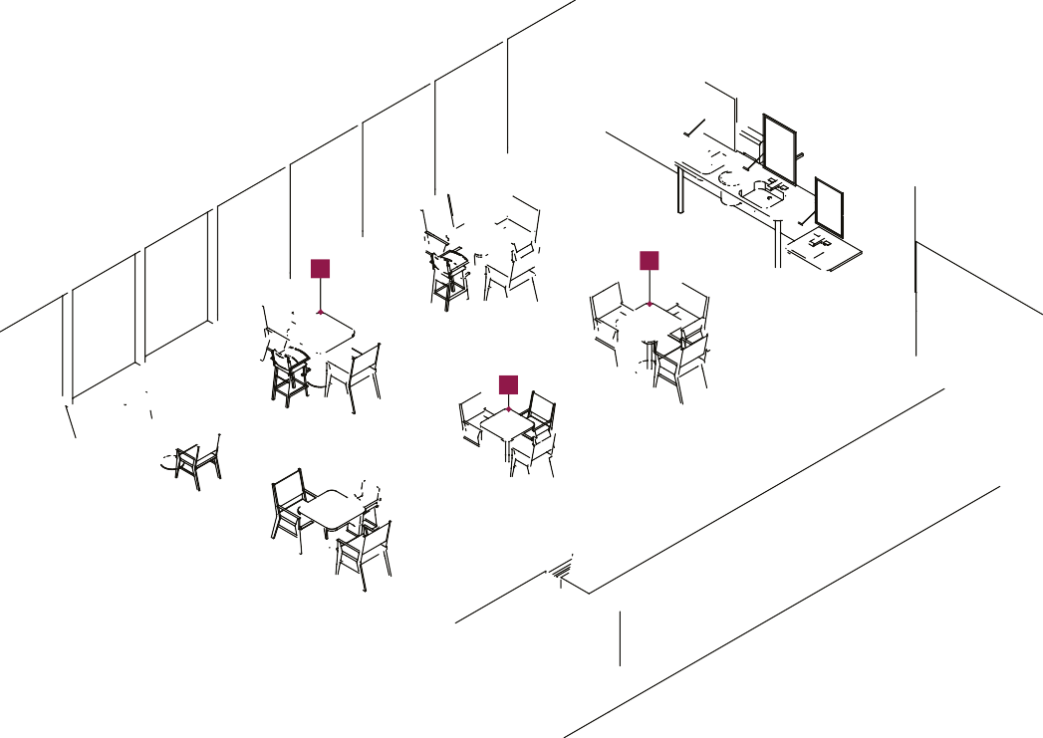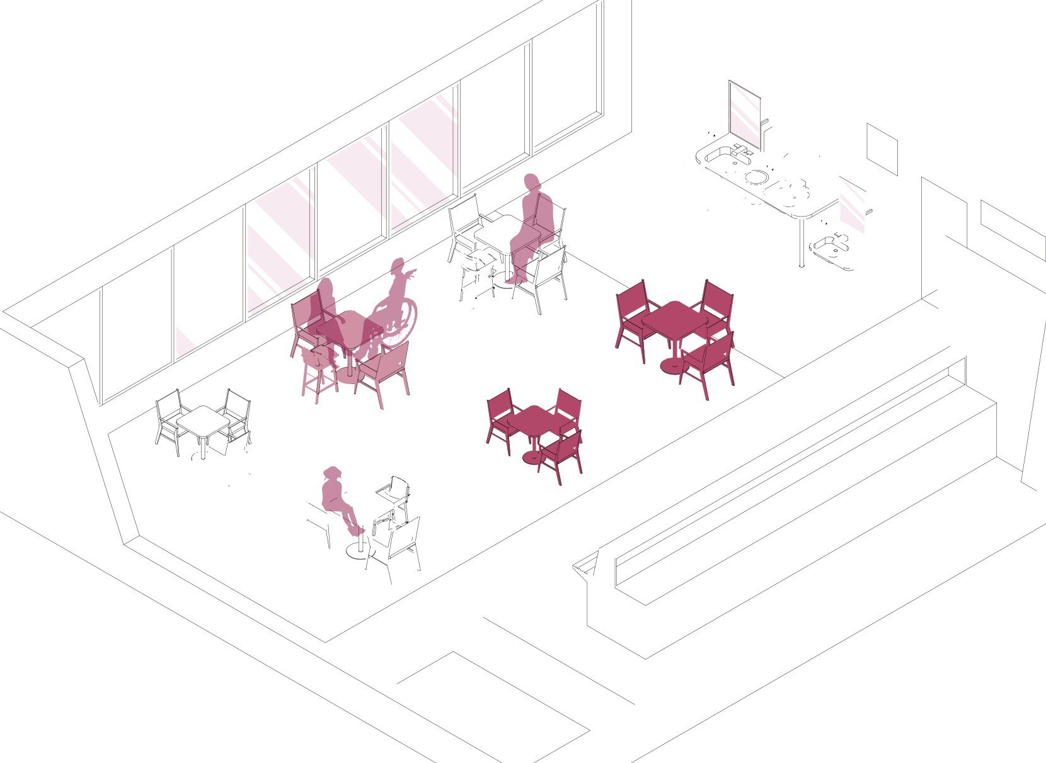

- Стандартні столи
Варто передбачити різноманітне, гнучке розташування столів і сидінь, щоб задовольнити людей із різними потребами та здібностями, зокрема дорослих із маленькими дітьми, людей старшого віку, людей на кріслах колісних та інших .

Столи та сидіння мають чітко ідентифікуватися на фоні при­ міщення .

Матеріал и, які використовуються для столів і сидінь, повинні бути легк омобільними , міцними, стійкими до корозії, простими в обслуговуванні.

Висота столів - від 765 мм до 780 мм, глибина - 480 мм із мінімальним вільним простором для колін 680 мм у ширину .

Висота сидіння -450 мм, ширина та глибина - 500х500 мм, від підлоги до верхньої точки спинки - 800-840 мм, є два підлокітники заввишки 150-180 мм.

Бажано використовувати столи та місця для сидіння, які регулю­ ються за висотою та підлаштовуються під кожного користувача.

- Сімейні столи
Як у сімейних столах , так і стандартних, необхідно враховувати вільний простір розміром 1,0xl,0 м для розміщення дитячого стільця або можливості приєднатися до столу людині на кріслі колісному .

З Дитячі столи
Зручні для дітей столи та сидіння можна створити шляхом опускання звичайних столів та сидінь (якщо вони мають таку функцію) до рекомендованої висоти:
  - 660 мм для дитячих столів;
  - від 370 мм до 400 мм для дитячих сидінь.

9.1. Рекомендації з облаштування зони приймання їжі
6

5
4

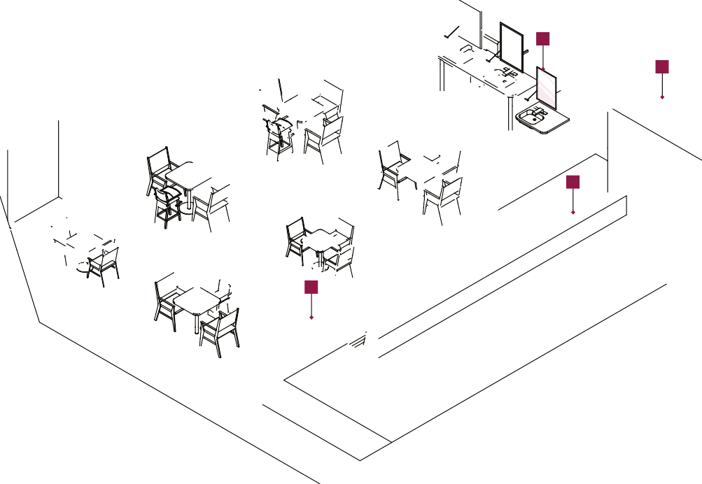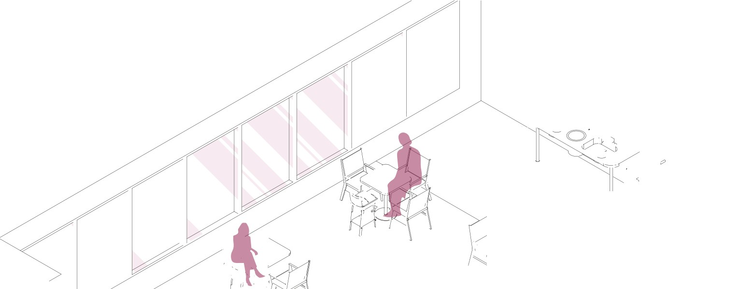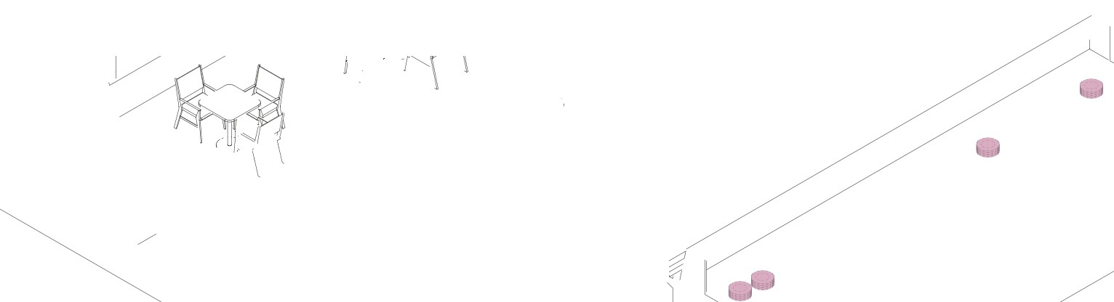
J}
lJ
І
/
7
А/
t
<
v

Рекомендації для воєнного часу

У місцях тимчасового проживання необхідно передбачити мож­ ливість для мешканців самостійно підігрівати чи готувати їжу, а не тільки харчуватися разом з іншими. Це потрібно тим, хто має певні вподобання чи вибірковість у харчуванні, особисту дієту чи перебуває тут із дітьми і готує для них дитяче харчування.

- Транзитні шляхи
Мінімальна ширина транзитних шляхів-900 мм. Стандартна ширина проходу- щонайменше 1065 мм. Рекомендовано 1,2 м для комфортного однобічного шляху й 1,8 м - для двобічного.

Транзитні шляхи повинні бути виконанні з антиковзкого ма­ теріалу та не відблиск уват и.

- Зона видачі їжі
Конструкція стійки для видачі їжі має передбачати такі парамет ри:
  - поверхня видачі їжі - на висоті 890-915 мм;
  - полиці з їжею, яку людина бере самостійно- від 0,6 м доl,3 м;
  - висота поверхні для підносів - 0,9 та 0,4- 0,6 м від підлоги;
  - транзитний простір для руху людей вздовж зони видачі їжі
від краю стійки видачі - щонайменше 0,9 м.

- Рукомийники
Принаймні один із рукомийників має бути доступним для людей на кріслі колісному (висота - від 800 до 840 мм від підлоги з вільним простором 700 мм для колін) та рукомийник для дітей (висота - 550 мм від підлоги ).

- Інформація
Піктограми зони приймання їжі, видачі їжі, миття рук, напрямку до санвузла мають розміщуватися на висоті 1,8-2,0 м, бути збільшеного шрифту та мати контрастне співвідношення до фону, не відблиск уват и.

Будь-яка додаткова інформаційна довідка на окремих стійках має розміщуватися збоку від шляхів руху, не заважаючи людині отримувати послугу.

Зона приймання їжі повинна бути рівномірно освітлена на рівні щонайменше 100 люкс.

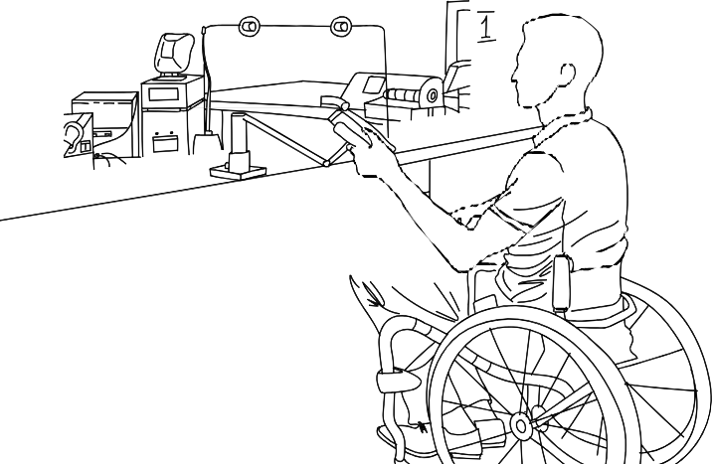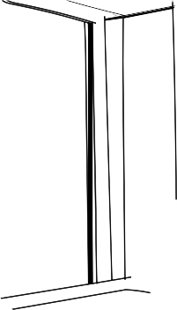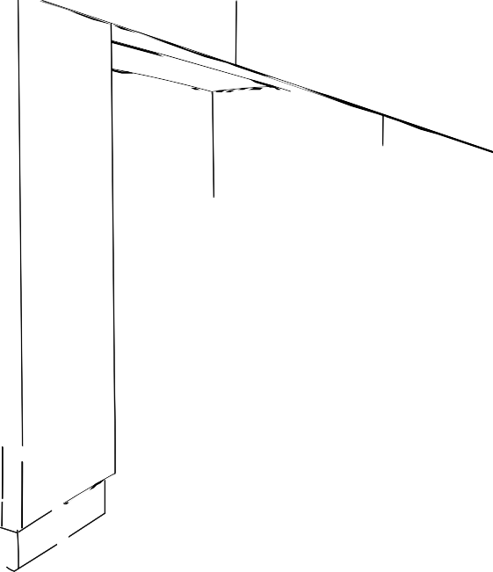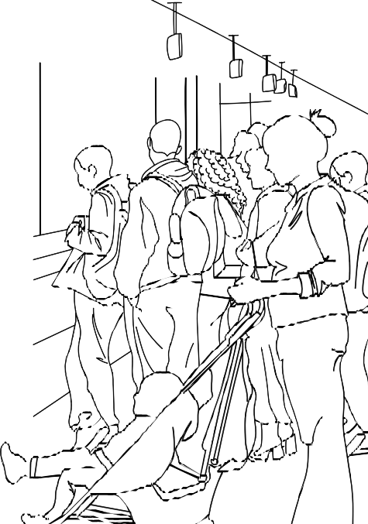

  - Персонал заходу

Правила сп1лкування
Володійте сучасною, актуальною термінологією, що виокремлена у розділі «Словник термінів». Доцільне і релевантне використання термінології - це вже перший і найбільший крок прояву поваги та створення зв'язк у між людьми. Важливо практикувати, застосо­ вувати, а також не забувати і регулярно актуалізувати свої знання .

Спробуйте поспілкуватися. Ті, хто ніколи не спілкувалися з людьми з інвалідністю, вперше часто відчувають со ром. Соромляться вони не того, що людина виглядає незвично або говорить не зовсім зрозу­ міло. Найчастіше люди соромляться самих себе . Раптом вони збоку матимуть нерозумний вигляд або зроблять щось не так? Наприклад, намагаючись говорити повільніше або пропонуючи допомогти перей­ ти дорогу. Ці комплекси легко перебороти, варто лише раз першому почати спілк уван ня.

Розмовляйте на рівних. Коли ви розмовляєте з людиною з інва­ лідністю , звертайтеся безпосередньо до неї, а не до людини , яка її суп роводжує, і не до перекладача жестовою мовою, який присутній при розмові. Якщо людина користується кріслом к олісним, постарай­ теся розташуватися так, щоб ваші і її очі були на одному рівні. Коли

ви зустрічаєтеся з людиною, яка бачить погано або зовсім не бачить, обов 'язк ово називайте себе і тих людей , які прийшли з вами. Якщо у вас загальна бесіда в групі , не забудьте назвати себе і поясніть , до кого в цей момент ви звертаєт еся. Обов'язково попереджайте вголос, коли ви відходите вбік (навіть якщо відходите ненадовго).

Не демонструйте жалість. Жалість і співчутлива інтонація завжди ставлять людину з інвалідністю на щабель ниж че. І навіть якщо людина, маючи інвалідність, упевнена в собі, непрохане співчуття сторонньої людини може дуже сильно вплинути на самооцінк у. Ніколи не треба розмовляти з людиною з інвалідністю, намагаючись її втішити або вселити надію. «Ну нічого, лікарі обов'язково щось придумають» - ця фраза не підтримує.

Будьте готові допомогти. Намагаючись утриматися від жалю і ніко­ го не образити, не впадайте в інші крайнощі - не вдавайте, що не помічаєте інвалідності або вважаєте її неважливою. Багатьом людям з інвалідністю потрібне не тільки розуміння їхніх потреб, а й фізична допомога - відкрити або притримати двері, допомогти зайти в гро­ мадський транспорт або спуститися сходам и. Часто вони не просять про неї, тому що соромляться. Та іноді допомога і не потрібна, тому ніколи не нав'язуйте її, адже не варто судити про потреби людини за її зовнішнім виглядом. Тому для початку обов'язк ово потрібно ввічливо запитати, чи потрібно допомогти, і якщо так, то яким чином і в чому саме.

Не «захищайте» дітей від інформації про інвалідність. Часто батьки, чия дитина бачить несхожу на неї людину, починають вигадувати небилиці - щоб максимально просто, не вдаючись у подробиці, пояс­ нити дитині, з чим вона зіткнулася . Звучить це приблизно так : «П росто він / вона хворіє» . Але правильніше було б попрацювати й пояснити дитині, чому ця людина має такий вигляд, чому такі люди бувають і як до них потрібно ставитися, як з ними спілкуватися; наголос ити, що їх не можна сприймати як поганих, хворих або непотрібних.

Це важ ливо : так у дитини не буде прогалин у відповіді на це питання, вона не «ві дводитиме очей» і не намагатиметься не помічати людей з інвалідністю або не буде шокована чи обурена, побачивши на вулиці, наприклад, людину без кінцівки.

Просто будьте добрі одне до одного щодня! Через те, що слова фор­ мують дійсність, ми підготували короткий словник того, як правильно комунікувати з людьми з інвалідністю.

Людину не можна зводити до діагнозу, хвороба - не єдина харак­ теристика людини , а лише один з аспектів її ж иття. У всьому світі діє так зване «people-first rule» й існує «people-first languag e»: суть у тому, що спочатку завжди потрібно називати людину і тільки потім -її ха­ рактерну рису. Тобто коректно буде сказати: «людина з інвалідністю»,
«людина з аутизмом» т ощо.

Необхідні знання та тренінги

Для підвищення обізнаності персоналу у сфері безбар'єрності та доступності рекомендується проходити такі тренінги.

Тренінг з безбар'єрності. Цей тренінг надасть персоналу уявлення про концепцію безбар'єрності та розширить знання про те, як ство­ рити середовище, що враховує потреби всіх к ористувачів. Учасники тренінгу отримають інформацію про різні форми інвалідності, основні принципи проєктування безбар'єрних приміщень і технічні аспекти доступності .

Тренінг з комунікації. Цей тренінг допоможе персоналу розвинути навички ефективної комунікації з людьми з інв алі дністю. Учасники навчаться використовувати адаптивну мову , уникати стереотип1в та неправильних термінів, а також засвоять техніки слухання та виявлення емпатії.

Тренінг зі взаємодії та допомоги. Цей тренінг підготує персонал для того , аби відповідати на потреби та надавати допомогу людям з різними формами інвалідності. Учасники навчаться правильно зап итуват и, чи потрібна допомога, як реалізувати безпеку та ком­ форт під час пересування, а також як підтримувати незалежність та достоїнство відвідувачів.

Тренінг з усвідомлення стереотипів. Цей тренінг допоможе персо­ налу розбити стереотипи та упередж ення , пов'язані з інвалідністю . Учасники навчаться розпізнавати власні упередження та працювати над розвитком культури прийн яття.

Тренінг з правових аспектів. Цей тренінг допоможе персоналу оз­ найомитися з важливими законодавчими нормами та положеннями, які стосуються безбар 'єрності та доступності. Учасники дізнаються про права та обов'язк и людей з інвалідністю, а також вивчать пра­ вила, що регулюють доступ до приміщень та послуг .

Тренінг з культурної чутливості. Цей тренінг допоможе персоналу розуміти різні культурні контексти та відмінності різних груп людей . Учасники навчаться поважати та розуміти різноманіття і різні підходи до інвалідності, а також розвивати культуру включеності та прийняття.

Тренінг з навичок першої допомоги. Цей тренінг важливий для персоналу, оскільки той може стикатися з ситуаціями, у яких людям знадобиться медична допомога. Учасники засвоять базові навички першої допомоги, знатимуть, як реагувати та допомагати людям з інвалідністю в екстрених ситуаціях.

Ці тренінги допоможуть персоналу розширити свої знання та роз­ винути необхідні навички для роботи в безбар'єрному середовищі. Важливо забезпечити періодичне оновлення та підтримку цих навичок, оскільки сфера безбар'єрності та доступності постійно розвивається . Також доцільними будуть регулярні зустрічі й онов­ лення бази знань через спілкування зі спеціалістами у напрямку безбар 'єрності.

Бриф касирам Комунікаційний бриф з дотримання правил доступності, безбар'єрності і толерантності для касирів на заході має на меті надати необхідні вказівки та рекомендації щодо комунікації з усіма гостями події. Далі наводимо розгорнутий комунікаційний бриф .

Підхід до кожного гостя.
    - П ам'ята йте, що кожен гість має право на повагу та рівні можли­
вості, і ви, відповідно , - теж
    - Є люди з підвищеною чутливістю до доторків і фізичних к онтактів ,
тому, якщо ви використовуєте вхідні браслети для гостей, майте на увазі , що людина може попросити вас не надягати браслет на руку, а замість цього причепити його на одяг чи сумк у.

- Вітаючи гостей, завжди посміхайтеся і проявляйте доброзичли­ вість у вашій комунікації.
- Будьте відкриті до того, щоб помічати «прекрасні дрібнички» в об­
разах гостей, які можна зауважити щирим компліментом.

Вживайте в комунікації коректні терміни (наведені у розділі «Словник термінів»).

Використовуйте «people-first languageн (спочатку називайте людину, а потім - її характерну рису).

Уникайте стереотипів і припущень.
- Позбудьтеся припущень щодо здібностей і потреб гостей на ос­
нові зовнішності.
- Спілкуйтеся з кожним гостем індивідуально, враховуючи потреби
та бажання кожного в межах надання послуг каси заходу.

Слухайте і проявляйте емпатію.
- Будьте уважними слухачами і проявляйте зацікавленість тим, про
що говорять гості.
- Проявляйте чуйність до їхніх потреб, надавайте розуміння та
підтримку.

Запитуйте, як допомогти.
- З ап итайте , чи гість потребує додаткової допомоги або підтримки
під час перебування на заході.
- Запропонуйте додаткові сервісні опції, якщо захід надає такі (напри­
клад, волонтер, який супроводить і проведе екскурсію локацією).
- Надайте допомогу тільки за згодою і відповідно до вказівок гостя.

Дотримуйтеся принципу безпеки.
- У разі надання фізичної допомоги, дотримуйтеся правил безпеки
та використовуйте відповідні техніки й навички, які ви засвоїли під час проходження командних тренінгів і навчань.

Дотримуйтеся конфіденційності.
- Зберігайте конфіденційність інформац ії, яку гості довірили вам
під час пред'явлення посвідчень або спілкування .
- Уникайте обговорення особистих або медичних даних гостей
з іншими особами.

Виявляйте терпимість та повагу.
  - Приймайте різноманіття, індивідуальність гостей.
  - Не допускайте неприйнятних або образливих коментарів на
адресу гостей.

Навчайтеся і вдосконалюйтесь.
  - Беріть участь у тренінгах і семінарах, що стосуються безбар'єрності,
інклюзії та доступності .
  - Активно вивчайте нові терміни і концепції, рекомендовані між­ народними організаціями, щоб покращити свою комунікацію та
розу,м ння.

Завжди залишайтеся ввічливими і професійними.
  - Завжди поводьтеся ввічливо та професійно, незалежно від склад­
ності ситуац ії.
  - Якщо самостійно розв'язати ситуацію, що склалася, неможливо, -
одразу повідомте керівника на лок ації, щоб кризовий менеджер мав змогу приєднатися до реагування на запит .
  - Даруйте гостям класні досвід і сервіс, саме такі, які ви мріяли б
отримувати у разі зміни ролей.

Бриф охороні Бриф для охорони заходу з дотримання правил доступност,і безбар'єр­ ності і толерантності.

Підхід до кожного гостя.
  - Завжди підходьте до гостя з повагою та ввічливістю.
  - Уникайте будь-яких форм стереотипів або припущень щодо
здібностей чи потреб гостя.

Використання коректних термінів.
  - Вживайте встановлені міжнародними організаціями терміни та
вирази, пов'язані з доступністю, безбар'єрністю та інклюзивністю .
  - Пам'ятайте про важливість «people-first language», коли спочатку
·-·

називається людина,
. лише пот,.м -
11 характерна риса.

Слухайте та проявляйте емпатію.
- Будьте уважними слухачами та проявляйте інтерес до потреб гостей.
- Прагніть зрозуміти їхні потреби, виявляйте емпатію та підтримку.

Пропозиція допомоги.
- Запитуйте у гостей, чи потребують вони допомоги або підтримки.
- Надавайте допомогу тільки за їхньою згодою та відповідно до їхніх
вказ1вок.

Уникайте втручання без дозволу.
- Не втручайтесь у приватний простір гостей без їхньої згоди .
- Не торкайтеся людей без дозволу, а також - їхнього особистого
майна, включаючи крісло колісне.

Збереження конфіденційності.
- Дотримуйтеся принципу конфіденційності щодо будь-яких осо­
бистих чи медичних даних гостей.
- Уникайте обговорення такої інформації з іншими особами, крім
випадків , передбачених законодавством Ук раїни.

Реалізація безпеки та організація безпечної евакуації.
- Навчіться створювати безпечні шляхи евакуації для гостей з різними
формами інвалідності .
- Оволодійте вміннями і будьте готові надавати допомогу та супро­
воджувати евакуацію в разі потреби.

Толерантність і повага.
- Приймайте різноманіття і культурні відмінності серед гостей.
- Не допускайте неприйнятних або образливих коментарів щодо
відмінностей гостей.

Навчання та покращення умінь і навичок.
- Використовуйте наявні можливості для навчання та професійного
розвитку в галузі безбар 'єрності, інклюзії та доступності .
- Оновлюйте свої знання та навички, щоб краще комунікувати з гостя­
ми і розуміти їхні потреби.

Залишайтеся ввічливими та професійними.
- Завжди поводьтеся ввічливо та професійно, незалежно від склад­
ності ситуації.
- Забезпечуйте гостям чудовий досвід і сервіс, щоб вони відчув ал и,
що їх раді вітати на заході.

Бриф продав­ цям/ надавачам послуг /учасни­ кам заходу
Бриф для продавців та інших учасників заходу з дотримання правил доступності, безбар'єрності й толерантності.

Підхід до кожного гостя.

  - П ам 'ятайте, що кожен гість має право на повагу та рівні можли­
вост1, _{І} ВИ, ВІДПОВ ІДНО, - т еж .
  - Вітаючи гостей, завжди посміхайтеся і проявляйте доброзичли­
вість у вашій комунік ац ії.

Вживайте в комунікації коректні терміни (наведені у розділі «Слов­ ник термінів »).
  - Використовуйте терміни, що рекомендовані міжнародними ор­
ганізаціям и, щоб забезпечити коректність спілкування з усіма
гостями.

Не забувайте про «people-first language».
  - Використовуйте «people-first languag e» (спочатку називайте
людину , а потім -її характерну рису) .

Уникайте стереотипів і припущень.
  - Позбудьтеся припущень щодо здібностей і потреб гостей на
основі зовнішності.
  - Спілкуйтеся з кожним гостем індивідуально , враховуючи його
потреби та бажання.

Слухайте та проявляйте емпатію.
  - Будьте уважними слухачами і виявляйте зацікавленість тим, про
що говорять гості.
  - Проявляйте чуйність до їхніх потреб, надавайте розуміння та
nІДтр имку.

Запитуйте, як допомогти.
  - Запитайте, чи потребує гість додаткової допомоги або підтримки
під час перебування на зах оді.
  - Запропонуйте додаткові сервісні опції, якщо такі надаються , для
покращення досвіду гостя.

Дотримуйтеся принципу безпеки.
- Дотримуйтеся правил безпеки під час роботи на події та вза­
ємодії з гостями.
- У разі надання фізичної допомоги, дотримуйтеся правил безпеки та використовуйте відповідні техніки й навички, які ви засвоїли
ПІД час нав чання.

Дотримуйтеся конфіденційност.і
- Зберігайте конфіденційність інформації, яку вам довірено гостями
під час спілкування або тра нзак цій.
- Уникайте обговорення з іншими особистих або конфіденційних даних гостей.

Виявляйте терпимість та повагу.
- Приймайте різноманіття, індивідуальність і відмінності гостей.
- Висловлюйте свою повагу до їхніх потреб, бажань та виборів.

Навчайтеся і вдосконалюйтесь.
- Беріть участь у тренінгах і семінарах, що стосуються безбар'єр­
ності, інклюзії та досту пності.
- Активно вивчайте нові терміни та к онцепц ії, рекомендовані
міжнародними організаціями, щоб покращити свою комунікацію та розум1ння.

Завжди залишайтеся ввічливими і професійними.
- Поводьтеся ввічливо та професійно, незалежно від складності
ситуац ії.
- Якщо самостійно розв'язати ситуацію , що склалася , неможливо, -
звертайтеся до відповідальних осіб на маркеті для отримання допомоги .

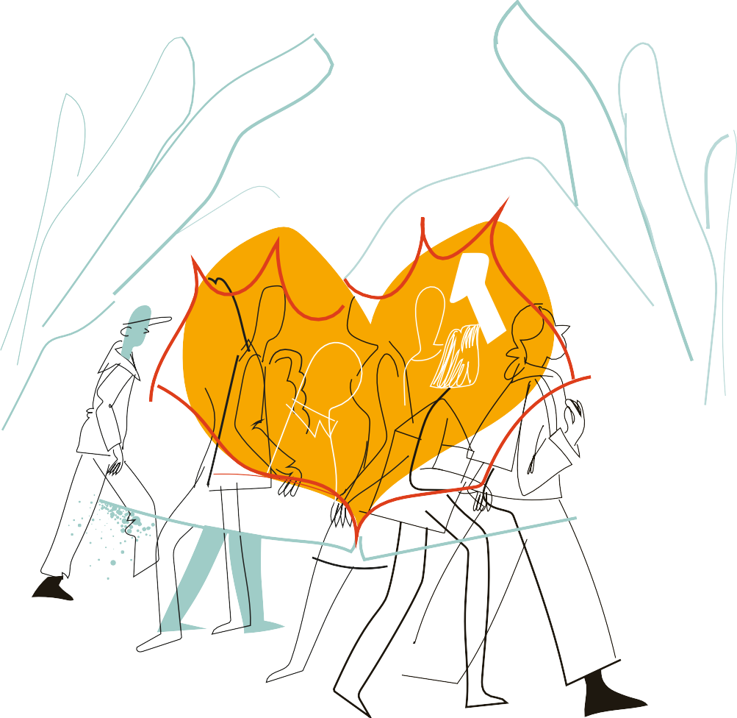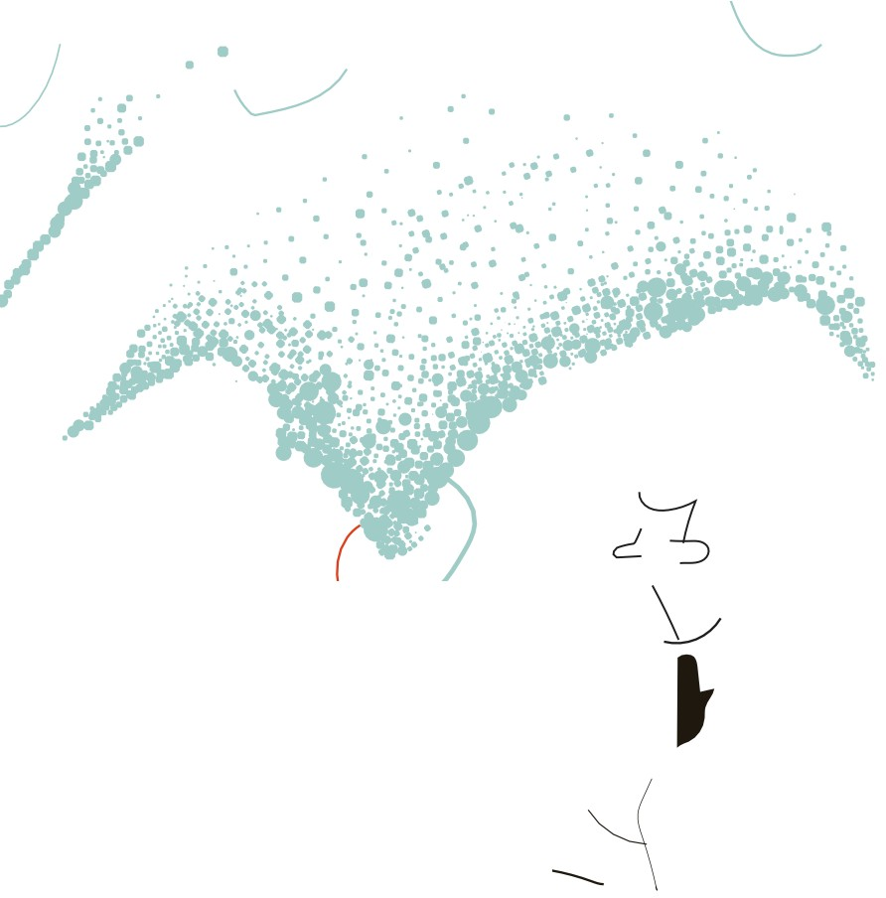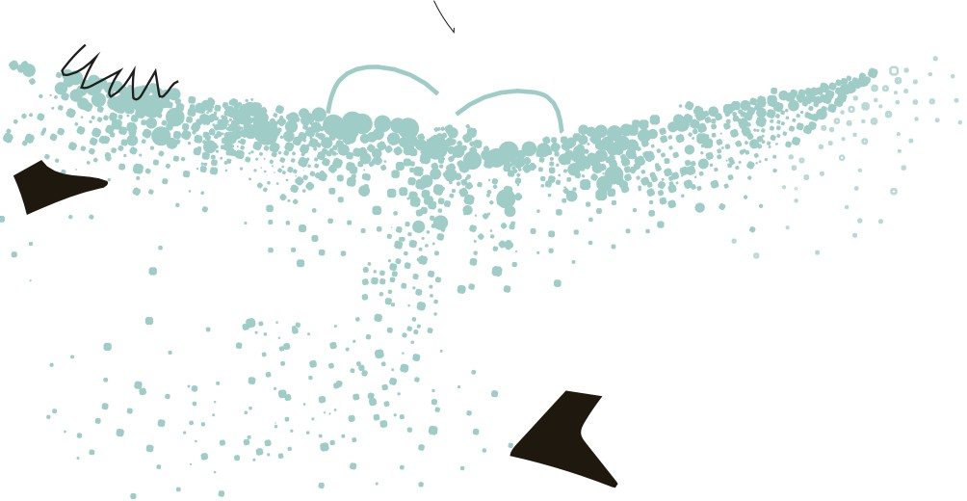БЕ?БаР· Р іть- _{Е}...
І
)
..•
_іГ
,\:•.
ll
:
,
_/

...Бачи.ти. _{ЛІ--ОДЕЙ.} СЕРЦЕМ t

Перша домедична Детальні правила першої домедичної допомоги , яку можуть надати допомога співробітники заходу людям з різними формами інвалідності або у різних станах, зазвичай передбачають низку загальних кроків.
Проте важливо зазначити, що перша домедична допомога має бути надана професіоналами, такими як медичний персонал або натре­ новані добровольці, а співробітники заходу повинні вміти розпізнати екстрену ситуацію та швидко звернутися по допомогу .

Нижче наведено загальні кроки першої домедичної допомоги, до яких можна вдатися у різних ситуаціях.

Оцініть ситуацію.
- Завжди оцінюйте ризики та загрози для своєї безпеки та безпеки
потерпілого.
- Зрозумійте стан потерпілого і його форму інвалідності.

Убезпечте.
- Встановіть безпечне середовище навколо потерпілого.
- Якщо необхідно, використовуйте захисні засоби, такі як рука­
вички або маска.

Зателефонуйте на екстрену лінію.
- Завжди негайно телефонуйте у місцеву службу екстреної ме­
дичної допомоги та повідомляйте про ситуацію.
- Надайте точну інформацію про місце події, стан потерпілого та
форму інв алідності .

Надайте підтримку.
- Зверніть увагу на потреби потерпілого та відповідайте на його
прохання про п дтр имку.
- Зберіть необхідні засоби або допоможіть потерпілому скориста­
тися своїми особистими апаратами чи медичними пристроями.

Контролюйте дихання.
- Якщо потерпілий не дихає, негайно розпочніть проведення
штучної вентиляції легень.
- Якщо людина з інвалідністю має особливі індивідуальні потреби
у диханні, слід їх враховувати та використовувати відповідні пристрої чи техніки для підтримки дихання.

Зупинка кровотечі.
  - Якщо потерпілий має кровотечу, негайно вживайте заходів для
її зупинки.
  - Застосовуйте необхідні методи контролю кровотечі, зважаючи
на особливості інвалідності та можливі обмеження руху.

Зафіксуйте переломи або пошкодження кісток.
  - У разі підозри на перелом або пошкодження кісток, стабілізуйте
уражену частину тіла.
  - Використовуйте доступні матеріали або пристрої для фіксації
перелому, дотримуючись обережності та враховуючи можливі обмеження руху потерпілог о.

Надайте першу допомогу при серцевому нападі або ураженні серцево-судинної системи .
  - У разі підозри на серцевий напад викличте медичну допомогу
та надайте необхідну домедичну допомогу.
  - Враховуйте потреби людини та уникайте позицій, які можуть погіршити її стан.

Використання медичних пристроїв.
  - Якщо потерпілий користується медичними пристроями або апа­
ратами , які необхідні для підтримання його здоров'я, намагайтеся зрозуміти , як правильно використовувати ці пристрої.

Під час надання допомоги людині з аутизмом, яка втрачає контроль, знадобляться чутливість, терпіння та використання специфічних стратегій . Ось кілька рекомендацій, які можуть бути корисними .

Зберігайте спокій і контролюйте свої емоції.
  - Уникайте паніки або роздратування.
  - Залишайтеся спокійними і стабільними , показуючи непохитну
контрольов аніст ь.
  - Спробуйте ідентифікувати стан людини за допомогою карток
стану , якщо їй важко описати його словами .

Створіть спокійне і безпечне середовище.
- Забезпечте тихе і затишне місце без подразників (тиха кімната
з важкою ковдрою на локації, максимально віддалена та захи­ щена від подразників).
- Видаліть шумні або яскраві предмети, які можуть бути подраз­
никами для людей з аутизмом.

Уникайте фізичного контакту .
- Не намагайтеся обмежити або фізично контролювати людину
з аутизмом.
- Дайте їй простір та можливість саморег уляції.
- Запропонуйте можливі техніки заспок оєння , передбачені у тихій
кімнаті (к овдра , гойдалка тощо).

Комунікуйте зрозуміло і спокійно.
- Говоріть м'яким спокійним голосом.
- Використовуйте прості і зрозумілі фрази.
- Уникайте складних вказівок або запитів .

Виявляйте толерантність і розуміння.
- Приймайте поведінку людини без осуду.
- Розумійте, що втрата контролю може бути проявом стресу або
наслщком несприятливих умов.

Дотримуйтесь рутини і відомих занять.
- Якщо можливо, надайте людині з аутизмом доступ до звичних
занять або предметів, які можуть їй допомогти заспок оїтися.
- Зверніть увагу на сенсорні потреби.
- П ам'ята йте, що людина з аутизмом може мати індивідуальні
сенсорні потреби.
- Надайте можливість для регуляції через приємні сенсорні ін­
струменти (нав ушник и, звуковий, колірний реквізит).

Допомога людям з інвалідністю, які пересуваються на кріслі колісному, має на меті реалізувати безпеку, комфорт і повагу до незалежності та достоїнства кожного учасника процесу. Ось кілька важливих прав ил, яких варто дотримуватися співробітникам заход у.

  - Питання про допомогу. Завжди починайте з питання, чи потрібна
допомога. Не припускайте, що люди з інвалідністю потребують допомоги без їхньої згоди. Шануйте їхню незалежність та осо­ бистий простір.
  - Пропозиція допомоги. Якщо людина просить про допомогу,
зап итайте , як саме ви можете допомогт и. Не підміняйте її роль у задоволенні її потреб. Дайте їй вибір та контроль над ситуацією.
  - Зворотний зв'язок . Уважно слухайте побажання та вказівки
людини. Якщо вона надає вказівки щодо допомоги, виконуйте їх з увагою та повагою. Запитуйте про зворотний зв'язок, щоб переконатися, що потреби людини були задоволені .
  - Запит на допомогу. Якщо ви спостерігаєте, що людина може
потребувати допомоги , але вона не просить про неї, підходьте з повагою та запропонуйте поміч. Наприклад, ви можете запитати:
«Чи потрібна вам допомога з перетином дорог и?». Але завжди поважайте право людини відмовитися.
  - Фізична допомога. Якщо вам потрібно надати фізичну допомогу ,
запитайте, як людина бажає отримати цю допомогу . Не робіть за людину того, що вона хоче і здатна зробити самостійно , уникайте втручання в її приватність без особистої згоди .

Будьте добрі одне ДО ОДНОГО щодня





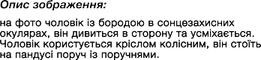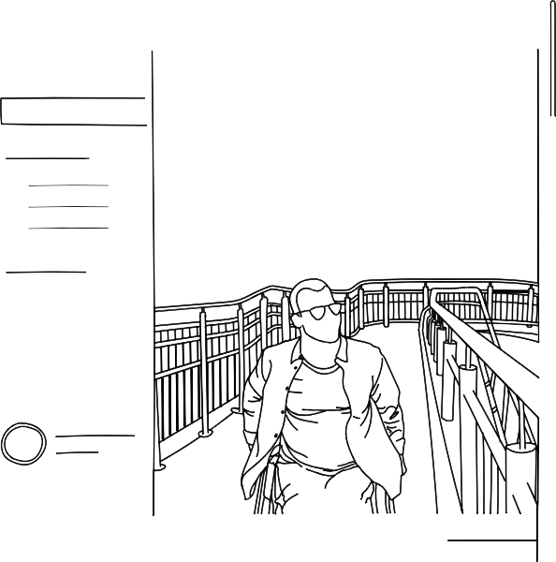о
о
оо
...І

o - - -
0 -
o -
- -
- ­
О==-­
О=--
/@©
І"'

(1)
u
s
о. о
tD
- о^{о:}.
(1)
"

ro
[І)

  - Комунікація

Візуальна комунікація
Офлайн на локації.

Способи візуальної комунікації на локації заходу із застосуванням елементів доступності можуть включати наведене ниж че.

Використання шрифту Брайля.

    - Надання інформації шрифтом Брайля для людей з порушеннями
зору.
    - Розташування табличок, написів та інших візуальних матеріалів,
виконаних шрифтом Брайля, які будуть відчутні на дотик .

Застосування знаків та покажчиків.
    - Використання знаків та покажчиків, виконаних великими літерами
і контрастними к ольорами , що підходять для людей з порушен­ нями зору.
    - Включення піктограм і символів, які є універсальними та легко
розпізнаваними.

Безбар'єрні мапи та орієнтаційні схеми.
- Розробка мнемосхем та орієнтаційних схем, які вказують шляхи
пересування, доступні входи, місця відпочинку , санвузли та інші важливі об'єкти для всіх учасників заходу.
- Забезпечення чіткого використання контрастних кольорів, простих
символів та схематичних зображень для полегшення розуміння .

Використання альтернативних форматів інформації.
- Забезпечення альтернативних форматів інформації, таких як
аудіопрогравачі або електронні версії тексту, для людей з пору­ шеннями зору або тих , які мають труднощі з читанням.
- Надання перекладу жестовою мовою для людей з порушеннями
слуху .

Використання візуальних покажчиків та сигналізації. Розміщення видимих сигналів та покажчиків для маркування маршруту.

Використання розмітки, затвердженої на законодавчому рівні, з метою привернення уваги (наприкл ад, до паркувальних місць для людей з інв алідністю) .

Розроблення комунікаційної стратегії та альтернативних форм доступу до тих частин локації, які неможливо зробити абсолютно доступни­ ми, в поєднанні з комунікацією про це з гостями, учасниками заходу (на приклад: зависока стійк а, але на ній табличка, кнопк а, дзвінок, які допоможуть привернути увагу і розпочати к омунік ацію).

Створення доступних документів у друкованому вигляді

Далі наведено список того, що можна і чого не можна робити, щоб підготовлені вами матеріали були доступними. Дотримуючись цих вк азі вок, ви можете зробити свої друковані матеріали водночас кра­ сивими та дружніми до різних людей.

Щоб створити найефективнішу форму спілкування у своїх друкованих матеріалах, використовуйте зрозумілу мову . Звичайна мова - це стиль написан ня, у якому повідомлення подаються просто, прямолінійно .

Ключові правила написання друкованих матеріалів
  - Повідомлення мають бути короткими та приємними; розташувати
їх слід від найважливішої теми до найменш важливої.
  - Використовуйте заголо вки, щоб допомогти читачеві орієнтуватися
в матеріалах.
  - Додайте такі займенник и, як «ви», «ти» або «я», щоб зацікавити
читача.
  - Уникайте використання пасивного стану , оскільки він зазвичай не
такий короткий або прямий, як активний.
  - Розбийте вміст на лаконічні абзаци для швидкого читан ня.
  - Уникайте складних слів , юридичних термінів і скорочень, а також
будь-яких зайвих слів.
  - Додайте візуальні елементи в друкований матеріал , щоб розділити важкі текстові блоки.

Створення доступних візуальних матеріалів для людей з інвалідністю

Дизайн, шрифти та верстка відіграють важливу роль разом із комуні­ кацією у створенні доступних друкованих матеріалів. Варто пам'ятати про декілька практичних порад.

Використання легких для читання шрифтів. Шрифти сильно погіршу­ ють читабельність, якщо в друкованих матеріалах використовуються неправильні стилі. Традиційно шрифти без засічок , такі як Arial, Helvetica та Verdana, найзручніші для читання. Це пояснюється тим, що їхні лінії та текстури однакові для всіх літер, на відміну від аналогів із засічками чи курсиву. Шрифти із засічками, такі як Times New Roman, і курсивні шрифти містять поєднання тонких і товстих штрихів, які користувачеві може бути дуже важко прочитати. Подумайте про те, щоб уникати надто тонких , надто жирних або надто курсивних шрифтів. Більший розмір шрифту, наприклад від 14 до 18 пунктів, буде легшим для читання.

Вирівнювання тексту та інтервали. Найпростіший для читання та найефективніший спосіб вирівнювання тексту- це вирівнювання за л1вим краєм: початок кожного рядка узгоджується з попередн1м _{I} на­ ступним, тож читачеві легко орієнтуватися. Вирівнювання тексту по центру та за правим краєм може відволікати читача, який намагається швидко переглянути док ументи. Фіксоване коригування (вирівню­ вання за шириною), хоч і виглядає привабливим на перший погляд,

може спричинити нерівномірний інтервал між словами . Інтервал між рядками тексту краще зробити 1,5- або 2-кратним, щоб читачі могли легко переводити очі від рядка до рядка.

На читабельність тексту друкованих матеріалів також суттєво впли­ вають інтервали між абзацам и. Збільшення таких інтервалів між блоками тексту полегшить читан ня, особливо людям зі слабким зором або інтелектуальними порушеннями. Це також забезпечує природне відокремлення вмісту від непов'язаних елементів у док ументі.

Вибір правильних кольорів. Вибір правильних кольорів для друко­ ваних матеріалів може допомогти людям зі слабким зором, тим, хто має вікові проблеми із зором, або людям із порушенням сприйняття кольору. У дизайні завжди має бути чіткий контраст між світлим і темним. Обираючи колір, подумайте про кольори на протилежних сторонах колірного кола. Кольори також можна використовувати, щоб допомогти читачам орієнтуватися у ваших друкованих документах. Наприклад, позначення обов'язкових полів червоним кольором і зірочкою (*) доз­ воляє користувачеві легше визначити , де саме потрібна інформація.

Рекомендації щодо вибору паперу для друку. Певні види паперу для друку можуть значно погіршити читабельність. Якщо можливо, уникайте використання традиційного білого паперу для друку або глянцевого журнального паперу. Ці види паперу можуть давати від­ блиск, що буде суттєвою перешкодою для людей , які використовують такі інструменти, як лупа, відеозбільшувач, цифрові засоби для читання чи ручки для читання . Натомість краще оберіть для двостороннього друку брудно-білий папір із матовим покриттям, щільністю 90 г/м2 . У такому разі надрукований вміст не проглядатиметься з іншого боку аркуша, якщо його перегорнути, і читачі зможуть легко користуватися допоміжними інструментами для читання.

Додаткові поради щодо друкованих матеріалів
- По можливості уникайте використання тире. Цей розрив у тексті
може ускладнити читання.
- Додайте графіку або зображення у свої друковані матеріали, щоб
допомогти розбити великі абзаци тек сту.
- Не розміщуйте графіку під текстом (як тло), оскільки це може
утруднити читан ня.

  - Додайте до ваших друкованих матеріалів символи доступності, щоб
читачі одразу бачили, що вони зможуть орієнтуватися в документі або мають змогу попросити додаткові матеріали у вашої компанії чи установи, якщо такі є. Цей символ доступності може неабияк допомогти у формуванні репутації бренду.
  - Дуже рекомендовано мати також альтернативні формати дру­
кованих матеріалів на випадок, якщо про них проситиме читач. Прикладами цих альтернативних форматів можуть бути версії друкованих матеріалів великим шрифтом (18 пунктів), шрифтом Брайля та аудіоверс ії.

Доступні документи у текстовому вигляді. Загальні вказівки

Шрифти і текст
  - Використовуйте основні, прості та легкі для читання шрифти, такі
як Arial або Verdana.
  - Використовуйте на сторінці обмежену кількість типів шрифтів.
  - Розмір шрифту документа має бути 14 пунктів, коли це мож ливо .
  - Шрифт великих друкованих матеріалів має бути розміром 18 пунктів.
  - Використовуйте в тексті шрифти як верхнього , так і нижнього
регістру: суцільні великі літери ускладнюють читання тексту.
  - Використовуйте напівжирний шрифт , щоб виділити важливу час­
тину тексту.
  - Не рекомендується використовувати курсив або великі літери .

Кольоровий контраст і папір
  - Використовуйте висококонтрастні кольори (наприклад, темні слова
на білому фоні; жовтий на чорному - також хороший контраст). Без пастелі чи неону. Використовуйте яскраво-червоний помірно.
  - Перевірте колірний контраст і читабельність кольорів .
  - Використовуйте білий неглянсовий матовий папір для друкованих
матеріалів .
  - Друкуйте двосторонні документи на щільнішому папері, щоб текст
не просвічувався на зворотний бік аркуша.

Макет сторінки та тексту
  - По можливості міжрядковий інтервал має бути 1,5 або 2,0 (тобто
полуторний або подвійний).
  - Для більш важких шрифтів (менш читабельних) знадобиться трохи
дещо більший інтерліньяж.

- Не стискайте текст: дотримуйтеся широкого інтервалу між літерами.
- Виберіть моноширинний шрифт (у якому всі знаки мають однакову
ширину), а не пропорційний.
- Усі поля сторінки мають бути щонайменше 0,5 (пів дюйма, або
1,27 см).
- Відстань між колонками має бути не менше 0,5 (пів дюйма, або
1,27 см).
- Текст, вирівняний за лівим краєм, читається найлегше . Уникайте вирівнювання тексту по центру або за правим краєм.
- Якщо це можливо, уникайте переносів, які розривають слова
. . .
В КІНЦІ Р ЯДКІ В.
- Якщо можливо, використовуйте широкі поля для паліт урок .

Зображення
- Коли це мож ливо , використовуйте зображення, які передають різ­
номаніття, зокрема включають людей з інвалідні стю, представників різних етнічних і культурних груп, статей і віку.
- Уникайте візерунків або зображень під текстом (як тло). З ними
текст важко читати.

Читабельність
- Використовуйте зрозумілу мову, намагайтеся висловлювати свої
ідеї у найпростіший і найзрозуміліший спосіб .
- Під час написання матеріалу враховуйте свою аудиторію. Якщо ви
пишете для широкого загалу, зробіть текст зрозумілим для кожного .
- Розшифровуйте абревіатури і пояснюйте значення специфічних
термінів, коли вони вперше з'являються в тексті.
- Короткі речення зрозуміліші та мають сильніший ефект .
- Білий простір (ділянки без тексту) на сторінці покращує розбірли-
. . .
ВІСТЬ І може ДОПОМОГТИ донести структуру СТОР ІНК И.
- Не використовуйте водяні знаки чи складний дизайн фону, бо це
відволікає від сприйняття тексту.
- Щоб полегшити сприйняття, використовуйте характерні кольори,
розміри та форми графічних елементів на обкладинках.

БЕ?БаР1ЕР їсть - цЕ...
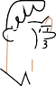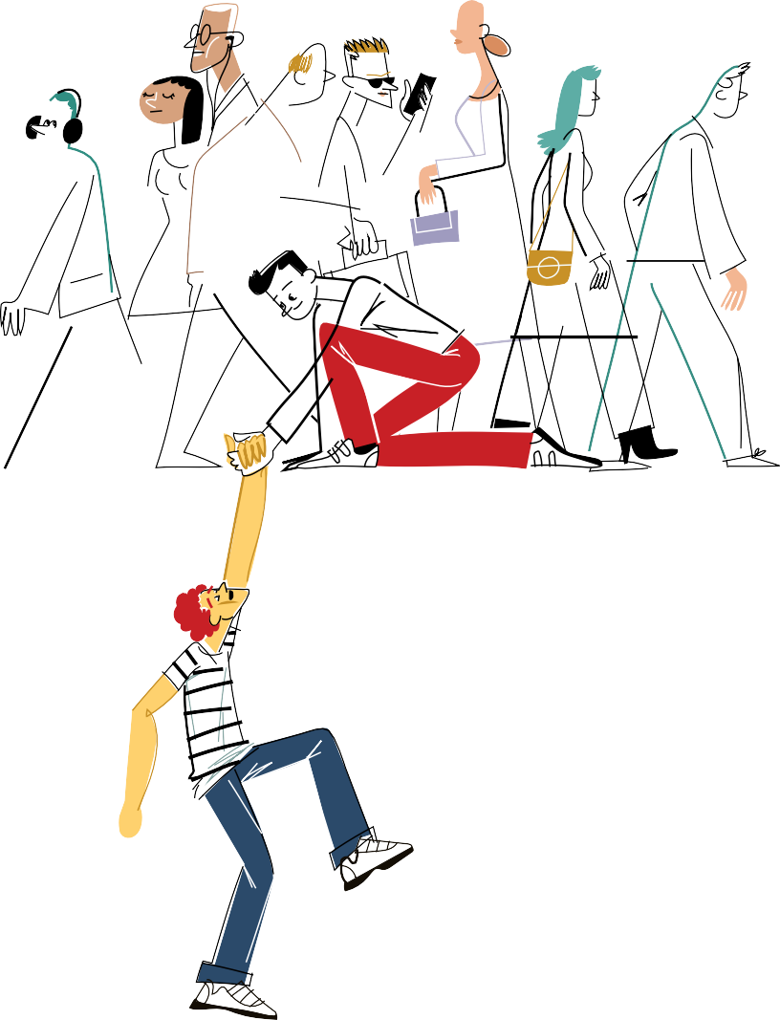
. ..· ·..
,.t...,r..,. •·
. -..
. . .
.· . : : . .
. '
. . . •
:_:_-._,>.•:; ·.:.
.: ·•··. : ·.
..
...коли. КЕ Бай.д ж И.й. І
ДО ПРОБЛЕМ. іН.ШИ.Х І

1 Q1 Офлайн-заходи

Загальні рекомендації з вебдоступності

Візуальна комунікація на вебсайті для людей з порушеннями зору має бути доступною та зручною в користуванні. Ось кілька рекомендацій щодо візуального оформлення версії сайту для такої аудиторії.

Медіаальтернатива для тексту. Нетекстовий вміст сайту (зображення, ілюстрації, графіки) може бути бар’єром для незрячих користувачів, адже скринридери не здатні прочитати вміст зображення. Відповідно до стандарту, треба додавати альтернативний текст для всіх інформа­ тивних зображень, текстовий опис має бути еквівалентним зображенню. Тоді скринридер зможе прочитати цей опис, і незрячий користувач отримає стільки ж інформації, скільки і зрячий.

Розмір шрифту. Забезпечте достатній розмір шрифту для полегшення читання. Рекомендовані мінімальні розміри шрифтів на десктопних пристроях — не менше 16 пікселів (або еквівалентний розмір шрифту).

Контраст кольорів. Забезпечте достатню контрастність між фоном і текстом, щоб зробити останній легкочитабельним. Згідно з рекомен­ даціями WCAG 2.1 (рівень AA), контрастне співвідношення між текстом і фоном повинно бути не менше 4,5:1 для звичайного розміру шрифту та 3:1 для великого (14 пікселів або більше, або ж жирного шрифту 18 пікселів або більше).
- Уникайте використання кольорових комбінацій, які важко буде розрізнити людям з порушеннями зору або сприйняття кольорів. Наприклад, уникайте червоного тексту на зеленому фоні або бла­ китного тексту на синьому фоні.
- Звертайте увагу на контрастність не тільки тексту, а й інших важ­ ливих елементів інтерфейсу, таких як кнопки, посилання тощо.
- Використовуйте інструменти для перевірки контрастності, які допо­ можуть вам оцінити контрастність між кольорами на вашому веб­ сайті. Це можуть бути, наприклад, такі інструменти, як Color Contrast Analyzer або Contrast Checker, що використовують формулу WCAG.
Додатково
- Використовуйте чіткі, легкочитабельні шрифти, наприклад, шрифти без засічок або із засічками зменшеної висоти.
- Забезпечте достатній контраст між текстом і фоном, щоб текст був видимим і чітким.

  - Використовуйте спеціальні позначення для посилань, щоб вони відрізнялися від звичайного тексту, це можуть бути, наприклад, підкреслення, кольори або піктограми.
  - Не варто використовувати тільки колір як єдиний спосіб переда­ вання інформації. Використовуйте також текстові підказки або символи для зрозумілості.
  - Пам’ятайте, що деякі люди мають порушення сприйняття кольорів, тому не покладайтеся суто на відтінки кольорів для передавання важливої інформації.
  - Надайте можливість зміни розміру шрифту для користувачів, які віддають перевагу більшому розміру літер. Наприклад, застосуйте кнопки збільшення / зменшення розміру шрифту або опцію мас­ штабування тексту.
Не забувайте про мобільні пристрої
  - Пам’ятайте, що для перегляду вебсайту люди використовують також мобільні пристрої. Впевніться, що ваш вебсайт добре відображається і доступний на екранах різних розмірів.
  - Застосовуйте адаптивний дизайн, який дозволяє вашому вебсайту адаптуватися до різних розмірів екранів і забезпечує зручну наві­ гацію та читабельність.

Регламентовані принципи вебдоступності для людей з порушеннями зору

Рекомендації щодо доступності вебвмісту (WCAG 2.0). Детальніше можна ознайомитись на https://allyant.com.
Принцип 1. Сприйнятливість — інформація та компо­
ненти інтерфейсу користувача мають бути представлені у спосіб, який користувачі можуть сприйняти.

Рекомендація 1.1. Текстові альтернативи: надайте текстові альтерна­ тиви для будь­якого нетекстового вмісту, щоб його можна було змінити на інші потрібні людям форми, такі як великий шрифт, шрифт Брайля, аудіо, символи чи простіша мова.

1.1.1 Нетекстовий вміст. Увесь нетекстовий вміст, який надається користувачеві, має текстову альтернативу, яка служить еквівалентній меті, за винятком ситуацій, поданих нижче. (Рівень A)

- Елементи керування, введення. Якщо нетекстовий вміст є елемен­ том керування або приймає введення користувачами, тоді він має назву, яка описує його призначення. (Додаткові вимоги до елементів керування та вмісту, який приймає введення користувачами, див. у рекомендації 4.1.)
- Медіа, що тривають у часі. Якщо нетекстовий вміст є медіа, що триває у часі, тоді текстові альтернативи забезпечують принаймні описову ідентифікацію нетекстового вмісту. (Додаткові вимоги до носіїв див. у рекомендації 1.2.)
- Тест. Якщо нетекстовий вміст є тестом або вправою, які не викону­ вали б своїх функцій, якби були б представлені у формі тексту, тоді текстові альтернативи надають принаймні описову ідентифікацію нетекстового вмісту.
- Сенсорний. Якщо нетекстовий вміст насамперед призначений для створення певного чуттєвого досвіду, то текстові альтернативи при­ наймні забезпечують описову ідентифікацію нетекстового вмісту.
- CAPTCHA. Якщо метою нетекстового вмісту є підтвердження того, що до вмісту звертається особа, а не комп’ютер, тоді надаються тек­ стові альтернативи, які ідентифікують і описують мету нетекстового вмісту, а також альтернативні форми CAPTCHA з використанням режимів виведення для різних типів сенсорного сприйняття, що передбачені для адаптації до різних порушень.
- Прикраса, форматування, щось невидиме. Якщо нетекстовий вміст є суто прикрасою, використовується лише для візуального форматування або не представлений користувачам, отже він реалі­ зований таким чином, що може бути проігнорований допоміжними технологіями.

Рекомендація 1.2. Медіа, що тривають у часі. Надайте альтернативи медіа, що тривають у часі.

Рекомендація 1.3. Адаптивність. Створюйте вміст, який можна пред­ ставити у різний спосіб (наприклад, простіший макет) без втрати ін­ формації чи структури.

Принцип 2. Працездатність — компоненти інтерфейсу користувача та навігація мають бути працездатними.

Рекомендація 2.1. Доступність клавіатури. Зробіть усі функції доступ­ ними з клавіатури.

Рекомендація 2.2. Достатня кількість часу. Надайте користувачам достатньо часу для читання та використання вмісту.

Рекомендація 2.3. Напади. Не створюйте контент, який може спрово­ кувати напади.

Рекомендація 2.4. Можливість навігації. Надайте способи, які допо­ можуть користувачам орієнтуватися, знаходити вміст і визначати, де вони перебувають.

Принцип 3. Зрозумілість — інформація та робота інтерфейсу корис­ тувача мають бути зрозумілими.

Рекомендація 3.1. Читабельність. Зробіть текстовий вміст читабельним і зрозумілим.

Рекомендація 3.2. Передбачуваність. Зробіть так, щоб вебсторінки виглядали та працювали у передбачуваний спосіб.

Рекомендація 3.3. Допомога при введенні. Допомагайте користувачам уникати помилок та виправляти їх.

Принцип 4. Надійність — вміст має бути достатньо надійним, щоб його можна було надійно інтерпретувати різноманітними агентами корис­ тувача, включаючи допоміжні технології.

Рекомендація 4.1. Сумісність. Подбайте про максимальну сумісність з поточними та майбутніми агентами користувача, включаючи допо­ міжні технології.

Інформація

про доступн їсть заходу
Лендинг, вебсайт та інформаційні матеріали.
- Подання на вебсайті та в рекламних матеріалах інформації про доступність заходу.
- Розміщення даних про доступність місця проведення, наявність
пандусів, ліфтів, спеціальних паркувальних місць, аудіо- та ві­ зуального супроводу, санвузлів для людей з інвалідністю тощо.

Соціальні медіа та електронні розсилки. Публікація у соціальних мережах та розсилках повідомлень, що відображають доступність заходу та надають детальну інформацію про сервіси і підтримку для людей з інвалідністю.

Співпраця з лідерами думок.

Співпраця з громадськими організаціями з метою висвітлення важ­ ливості питання безбар 'єрності.

Залучення експертів з безбар'єрності до програми заходу.

Гештеr'и та ключові слова . Використання спеціальних гештеr'ів і ключових слів, що вказують на доступність заходу, наприклад
#AccessibleEvent або #lnclusiveExperience, щоб привернути увагу
... . .. .
аудитор11, зац1кавлено1 в таких под1ях.

Відео- та фотоматеріали. Створення та розповсюдження каналами комунікації відео- та фотоматеріалів , які відображають реальні при­ клади доступності на заході, включаючи людей з інвалідністю, які беруть участь у події та насолоджуються нею.

Інформаційні стенди та афіші. Розташування на місці проведення заходу інформаційних стендів, які надають детальну інформацію про доступність, сервіси та підтримку для гостей з інв алі дністю.

Комунікаційні канали. Наявність контактних каналів зв'язк у, таких як телефонні номери, електронна пошта або соціальні медіа, для того, щоб гості з інвалідністю мали можливість ставити запитання, отримувати додаткову інформацію та висловлювати свої потреби.

Забезпечення зворотного зв'язку (збір відгуків і рекомендацій) з ме­ тою постійної оптимізації та покращення процесів, звітності.

Спеціальні підказки . Включення спеціальних підказок на вебсайті, у соціальних мережах або на місці проведення заходу, що нагадують гостям про доступність послуг та ресурсів для людей з інвалідністю.

Взаємодія зі спільнотою. Активна взаємодія зі спільнотою, включаючи людей з інвалідністю, за допомогою коментарів, репостів та відпові­ дей на запитання, щоб налагодити відповідний зворотний зв'язок та надати додаткову інформацію.

Тренінги, вебінари та навчальні матеріали. Проведення вебінарів або надання навчальних матеріалів, що стосуються доступності й інклюзії та підвищують серед аудиторії обізнаність і розуміння важливості цих питань.

Взаємодія зі спеціалізованими організаціями . Співпраця зі спеціа­ лізованими організаціями та асоціаціями, які працюють з людьми з інвал ідністю, для отримання рекомендацій, експертизи, додаткової інформації та підтримки у забезпеченні доступності захо ду.

Продаж квитків або реєстрація
Опції сервісних послуг, покликаних полегшити людині придбання квитка на захід та забезпечити комфортну уч асть , можуть включати наведене дал1.

Наявність верифікацій заходу, як доступного у різних джерелах (від публікацій у ЗМІ до позначок на сервісних сайтах з продажу квитків, напр иклад) .

Системи лояльності заходу (зн иж ки, безкоштовний вхід).

Швидкий вхід або пріоритетний доступ, комунікація про це у ка­ налах зв'язку з аудиторією . Організація окремих черг або швидкого входу для маломобільних груп населення, щоб уникнути довгих очікувань та забезпечити зручний доступ на захід.

Комунікація з учасниками, гостями через різні форми опитувань (під час реєстрації або продажу місць, долучення до акт ивностей) .

Паркування і доступ до транспорту :
  - Наявність спеціальних розташованих близько до входу на захід
паркувальних місць для людей з інв алі дністю.
  - Забезпечення доступного транспорту для перевезення гостей з інвалідністю до місця проведення заходу.

Волонтери для супроводу. Наявність волонтерів, які протягом заходу надають супровід та підтримку людям з інвалідністю, зо­ крема допомагають з пересуванням , орієнтацією та задоволенням поточних потреб.

Доступність інформації та комунікації.
  - Забезпечення доступної інформації про захід, включаючи вебсайт,
навігацію, програму, афіші, оголошення з актуальною інформа­ цією, у форматах, які підходять для людей з різними формами інвалідності (наприклад, альтернативні формати, такі як аудіо- , відео- або текстові версії).
  - Комунікація заходу, яка транслює принципи доступності і без­
бар'єрності, відкрита до пропозицій і покращень у цьому напрямку .

Доступність місць розташування та зручностей.
  - Місця розташування заходу, такі як концертні зали, театри,
виставкові центри, ресторани тощо, мають бути доступні для людей з інвалідністю та інших маломобільних груп. Це перед­ бачає наявність пандусів, підіймачів, просторих прохідних діля­ нок, наявність обладнаної вбиральні для людей з інвалідністю, пеленальної кімнати та дитячої зони для батьків з дітьми, місць відпочинку для людей старшого віку.

Коли ми робимо світ безбар'єрним, ми
створюємо справедливе
'-' .'-'
и гармон1ине
сусп1• льство

Види
офлаИн-заходів та особливості
1х доступност1
•• •

  - Конференції, панелі, бізнес-виставки,
. . .
осв1тн1 заходи з лекц1ями та воркшопами
На конференціях, панелях та бізнес-виставках зазвичай присутні специфічні елементи, які відрізняють їх від інших масових заходів . Ось деякі з них, що найчастіше зустрічаються на таких заходах, з ре­ комендаціями, як зробити їх доступними.

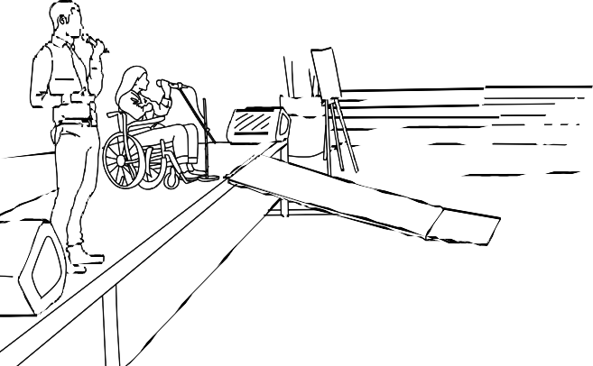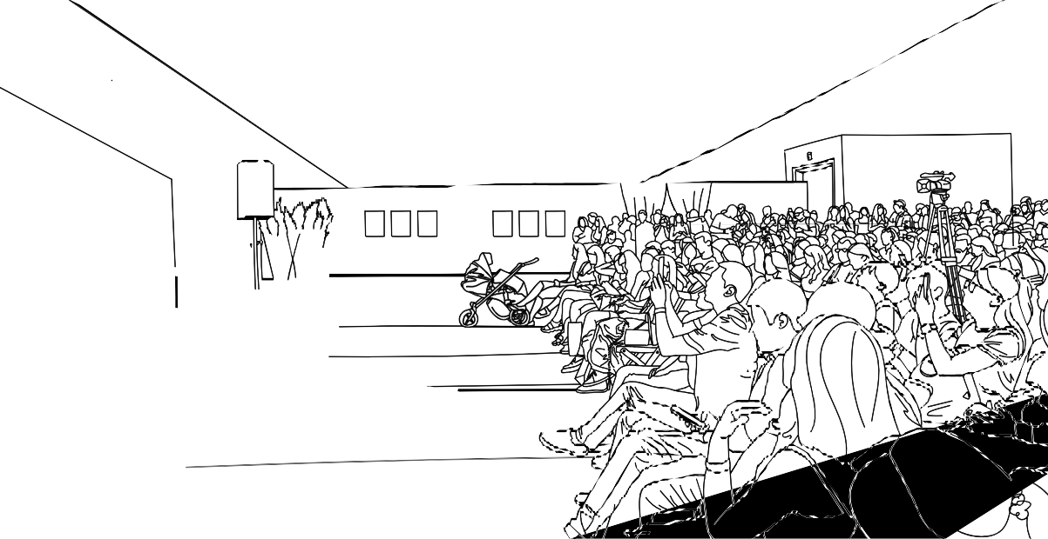о:,:
І
<!)
u
s
о.
о
L.O
Сл
о.
<!)
ш"ro

Стенди та виставкові площі- це місця, де компанії та учасники пре­ зентують свої продукти, послуги або ідеї. На них можуть розміщуватися інформаційні плакати, демонстраційні зразки або презентації.
    - Забезпечте простору достатню ширину для зручного руху крісел
колісних та інших засобів пересування .
    - Розташуйте інформаційні плакати на такій висоті, щоб вони були
доступні для людей з різним зростом, використовуйте великий шрифт та контрастні кольори, забезпечте переклад англійською мовою для іноземців , якщо вони будуть на заході .
    - Розгляньте можливість розміщення інформації у письмовому та
аудіовізуальному форматах для людей з порушеннями зору та слуху .

Екрани та проєктори. Великі екрани та проєктори використовуються для відтворення відео, зображень і презентацій під час виступів, па­ нельних дискусій або презентаці й.
    - Забезпечте наявність субтитрів або перекладачів жестовою мовою
для відео- та аудіоматеріалів, які демонструються на екрані.
    - Використовуйте великі шрифти і чіткі зображення на екрані для
полегшення читання та розуміння інформації.

Зали для виступів та доповідей. Це спеціальні приміщення, де відбува­ ються презентації, виступи, панельні дискусії та події в інших форматах .
    - Переконайтеся, що зали мають достатню місткість та обладнання
для забезпечення звуку, світла і зручності для учасн иків.

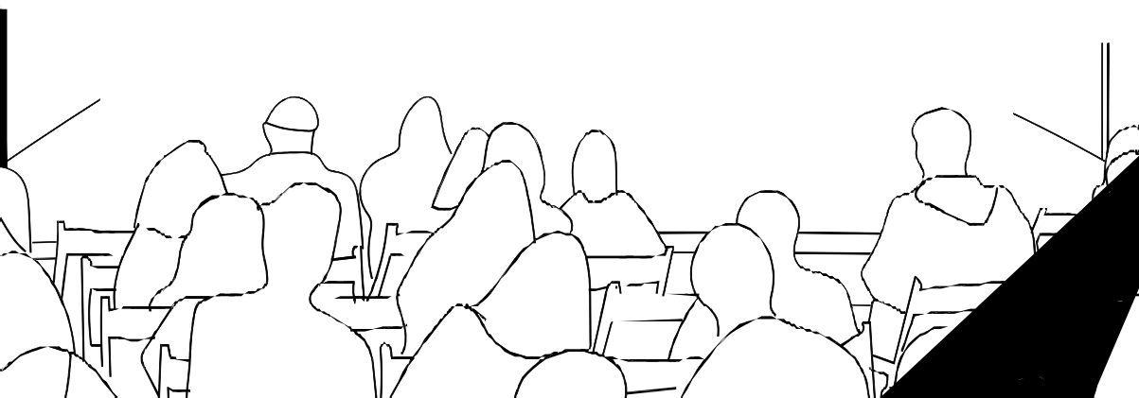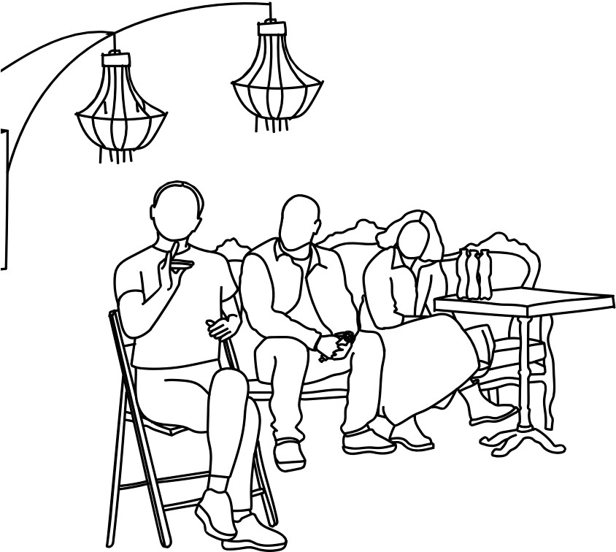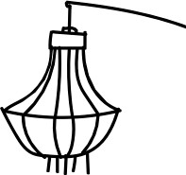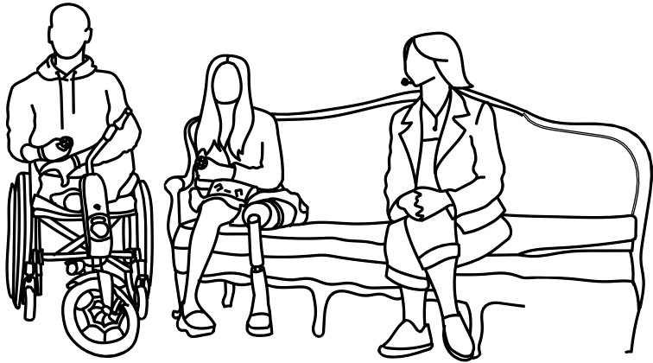
ПАНЕЛ
БЕЗБАР'ЄРНИХ РІШЕНЬ

- Забезпечте наявність перекладача жестовою мовою або субтитрів для кожної лек ції / виступу .
- Забезпечте наявність зручних та близькодоступних місць для людей,
які користуються кріслами колісними, або інших людей з інвалідні­ стю , яким незручно буде проходити та сідати на стандартні місця . Можна забезпечити їм місця в першому ряду для найзручнішого
- Якщо серед промовців є люди з інвалідністю, забезпечте їм доступ-
підвищенні), також потурбуйтеся про зручне розміщення людини на сцені, якщо там передбачений стіл чи інші меблі.

Реєстраційний пункт. Це місце, де учасники реєструються на захід і отримують необхідні документи , бейджі та програму заходу.
•
перед заходом , щоб уникнути довгих черг та забезпечити більшу
- Надайте підтримку персоналу, який володіє жестовою мовою або

людей з порушеннями зору.

Інформаційні стенди та матеріали. Забезпечення доступу до ін­ формації про розклад подій, уч ас ник ів, спонсорів та іншої важливої інформації шляхом розташування інформаційних стендів та розподілу друкованих матеріалів.
  - Забезпечте інформаційні матеріали у доступних форматах, та­
ких як аудіоформ ат , друковані матеріали збільшеним шрифтом , шрифтом Брайля тощо.
  - Розгляньте можливість використання технологій розпізнавання
мови або мобільних додатків для надання доступу до інформації для людей з порушеннями зору або читання.

Майданчики для нетворкінгу. Це зони, де учасники можуть обміню­ ватися думками, налагоджувати контакти та розвивати бізнес-зв'язки . Майданчики для нетворкінгу передбачають наявність столів, стільців, зон відпочинку та створюють можливості для неформальних зустрічей .
  - Часто на нетворкінгах використовують високі барні столи для спіл­
кування, тож вам потрібно додатково подбати про наявність зручних та близькодоступних столів або місць для сидіння для людей , які користуються кріслами колісними , чи інших людей з інвалідністю.
  - Якщо передбачена взаємодія людей, які , зокрема, мають пору­
шення слуху або зору, надайте їм можливість отримати супровід за попереднім запитом.

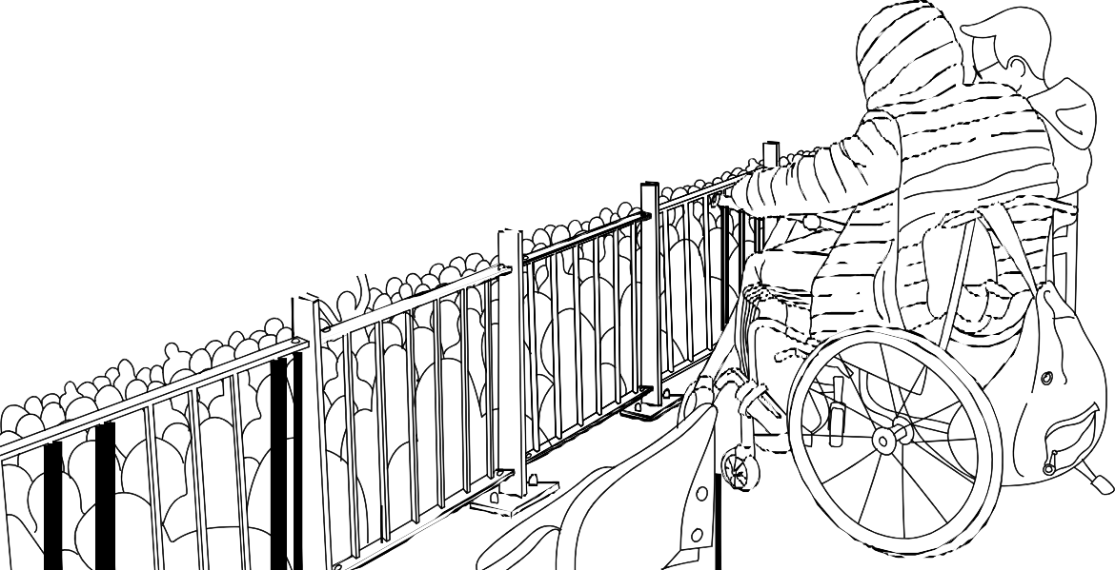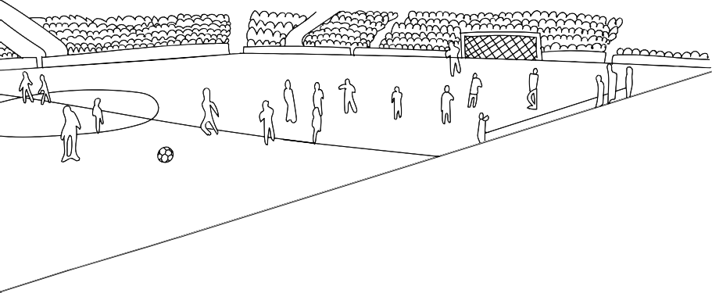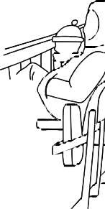

  - Спортивні заходи
Спортивні заходи можна доповнити різноманітними особливими елемент ам и, щоб створити емоційну атмосферу і забезпечити ком­ форт усім учасн икам . Ось кілька основних елементів, які можуть бути присутні на спортивних заходах, та способи зробити їх доступними.

Аудіовізуальне обладнання. Багато спортивних заходів використо­ вують великі екрани або відеотабло, щоб показувати найважливіші моменти гри або події. Для людей з порушеннями зору можна за­ безпечити аудіовізуальні описи чи коментарі через аудіогіди або системи функціонального звукового опису.

Підсвітка та звукові сигнали. Яскрава підсвітка проходів , підлог и, арен може допомогти людям з порушеннями зору або слуху орієн­ туватися у просторі. Звукові сигнали , такі як свистки або дзвінки, також можуть використовуватися для вказівок або сигналізації про певні події.

Безбар'єрний доступ. Важливо забезпечити наявність інфраструк-
тур и, яка дає змогу ЛЮДЯМ _{З} І.НВаЛІД. НІС. ТЮ ВІ.ЛЬНО перем1. щатися і перебувати на спортивних локаціях. Це можуть бути безбар'єрні сходи , пандуси, підіймачі та спеціальні місця для крісел колісних на трибунах.

Вхід та вихід . Важливо забезпечити окремий вхід і вихід для лю­ дей з інвалідністю, батьків з дітьми, людей старшого віку та інших представників маломобільних груп населення задля їх убезпе­ чення, адже часто на стадіонах збирається дуже багато людей , які за короткий час перед початком події приходять і одразу ж після неї виходять з лок ації. Тому дуже важливо забезпечити людям зі згаданих категорій безперешкодний та безпечний рух подалі від основного натовп у.

Перекладачі жестовою мовою та субтитри. Для людей з порушен­ нями слуху можуть бути надані послуги перекладачів жестовою мовою , які допоможуть їм отримувати необхідну інформацію про подію, якщо остання передбачає аудіосупровід (коментування гри).

Інформаційні табло та оголошення . Про подію важливо мати чітку інформацію, яка буде розташована на видному місці та доступна для всіх учасників. Це можуть бути великі інформаційні табло або екран и, де надаватиметься актуальна інформація про результати , розклад тощо. Для людей з порушеннями зору можна використо­ вувати тактильні або аудіоог олошення .

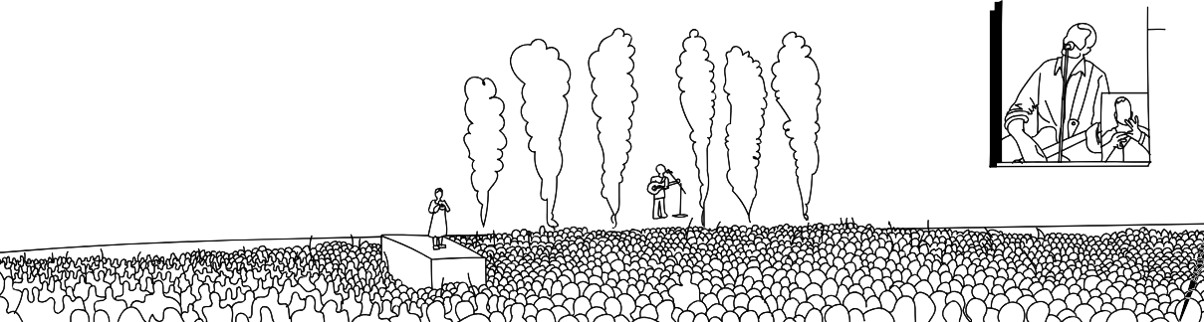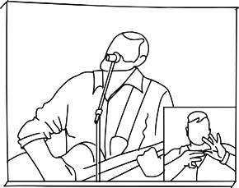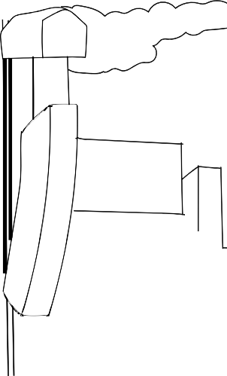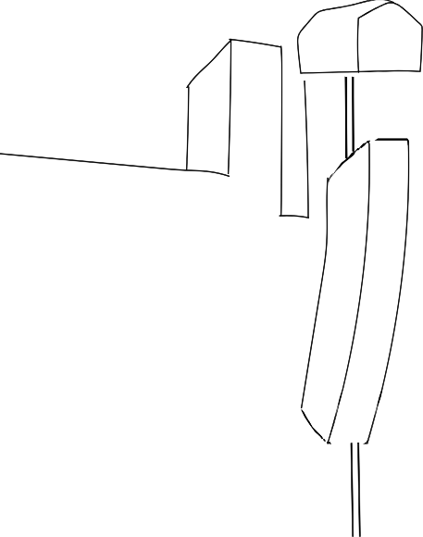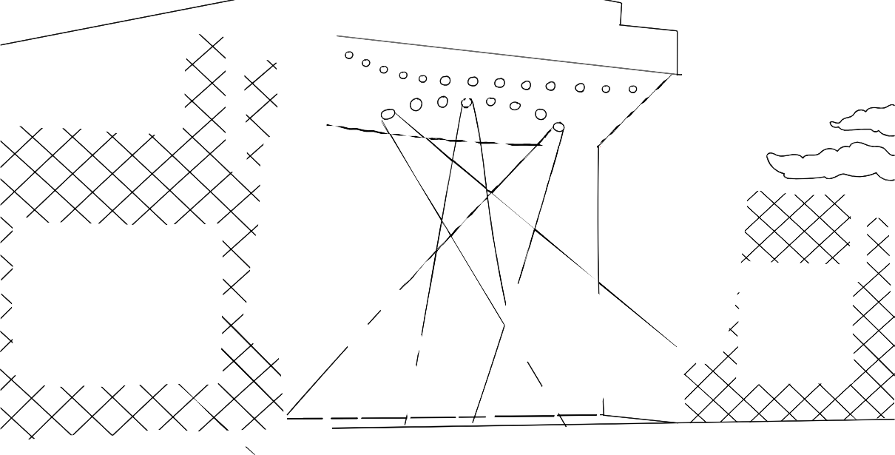о
І"'
(1)
u
s
о. о
L!)
- о^{о:}.
(1)
с:
<U
а)

такі , як сцена , фанзона або трибуни, гучна музика тощо. Ось кілька основних елементів, які можуть бути присутні на музичних к онцертах , та рекомендації щодо покращення їхньої доступності.
ється для передавання музичного звуку на великі відстані . Для людей з порушеннями слуху можуть бути надані додаткові підсилювачі, спеціальні системи FМ-передавання або навушники, що дозволяють налаштувати індивідуальний рівень гучності. Для людей з тотальною втратою слуху існують спеціальні жилети, які створюють вібрації в ритм музики і допомагають їм насолоджуватись музичною подією, танцювати в ритмі з іншими відвідувачами та почуватися рівними серед них. Можна за попередньою реєстрацією надавати відповідне обладнання гостям.
сцену для виконавців, а також простори для розташування людей, включаючи фанзони , трибуни та інші концертні лок ації. Безбар'єрний доступ, пандуси та виділені місця для людей, які пересуваються на

кріслах колісних, людей з порушеннями зору, людей низького зросту дуже важ ливі. У разі якщо слухачі концерту розміщуються у форматі фанзони, варто побудувати недалеко від сцени подіум з підвищен­ ням, пандусом та ог орож ею, щоб люди, які пересуваються на кріслах колісних, та люди низького зросту мали можливість бачити , що від­ бувається на сцені.

Люди з порушеннями слуху, незважаючи на аудіоспрямування заходу, можуть і мають бути рівноправними гостями події, адже концерт- це не лише про саму музику- це і про атмосферу, енергію єднання людей, енергію артиста тощо . Тому якщо музика на концерті передбачає саме пісні зі словами, варто забезпечити захід перекладачами жестовою мовою , які допоможуть людині з порушеннями слуху розуміти текст пісні, ритм та її настрій .

Персонал та підтримка. Важливо мати навчений персонал, який здатен надати підтримку та допомогу людям з інвалідністю або порушеннями зору та слу ху. Це можуть бути волонтери , спеціалісти з доступності або медичний персонал .

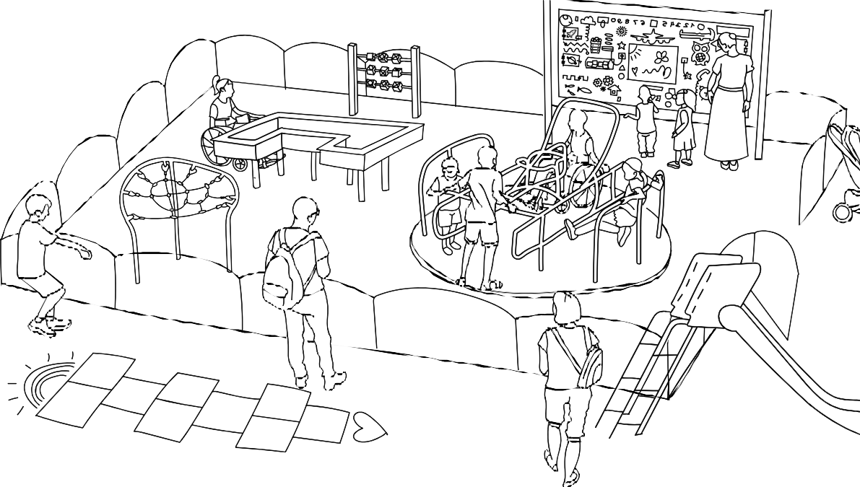
о
І"
Q)
u
s
о. о
U)
о:
о.
Q)
ш"ro

консультацію та поради з планування заходу та забезпечення його

Фізична доступність. Переконайтеся, що фестивальна локація має безбар'єрний доступ для дітей з інвалідністю. Забезпечте наявність пандусів, широких проходів, підіймачів або інших засобів, що полег­ шують рух територ 1єю.
ково зручною для всіх.

Комунікація та інформація. Забезпечте доступну інформацію про фестиваль для батьків і дітей. Якщо необхідно , використовуйте зрозумілі ілюстрації, візуальні та аудіовізуальні підк азк и. Розгляньте можливість надання інформації у різних форматах, таких як пись­ мовий, аудіоформат або жестова мова , щоб задовольнити потреби дітей з порушеннями слуху та зору .

Активності та ігри. Розробіть активності та ігри, які будуть доступні
для всіх дітей. Подумайте про варіанти, які включатимуть різні типи взаємод ії: візуальні , такт ильні, аудіо та рухові. Наприклад, можна
орган1. зувати спец1.альн1. ... з сенсорними матер1. алами, музич- ними інструментами або ігровими зонами, які сприятимуть розвит­ ку всіх сенсорних нав ичок. Також можна знайти безліч варіантів інклюзивних гойдалок, атракціонів та ігор, в які однаково можуть бути залучені всі діти.
станц11

Персонал та підтримка. Забезпечте наявність навченого персоналу або волонтерів , які під час фестивалю зможуть надати підтримку та допомогу дітям з інвалідністю. Це можуть бути спеціалісти з реабілі­ тації, волонтери зі спеціальними знаннями або медичний персонал.

Сприяння взаємодії . Створіть можливості для дітей з різними по­ требами взаємодіяти одне з одним. Розгляньте можливість фор­ мування інклюзивних груп або партнерств між дітьми з різними формами інвалідності та без неї, щоб сприяти взаєморозумінню та взаємодопомозі .

Крім того, врахуйте індивідуальні потреби дітей. Кожна дитина може мати свої унікальні потреби, тому важливо бути готовими надати індивідуальну підтримку і забезпечити належні умови для комфорту та участі всіх дітей.

  - Виставки
о
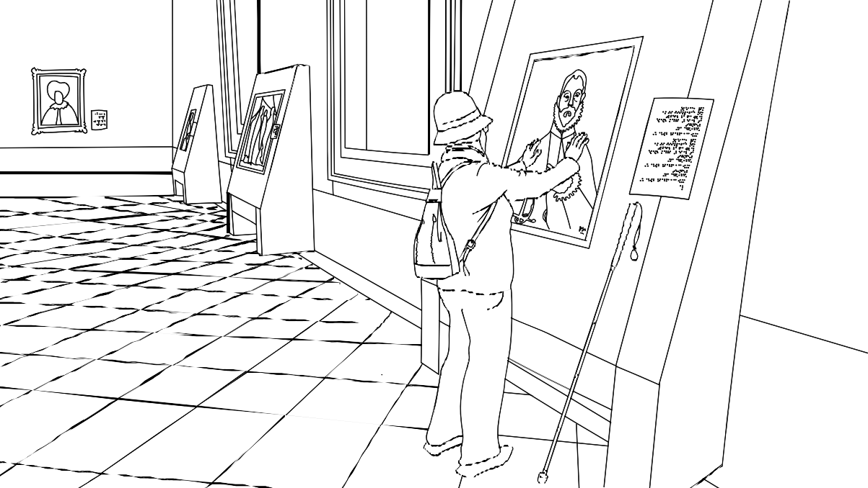І"'
Q)
u
s
о. о
L.O
- оо; .
Q)
се
a"J'

Фізична доступність. Переконайтеся, що виставковий простір має

шують рух приміщенням.

Організація простору та розміщення експонатів. Розгляньте мож­ ливість розміщення експонатів на різних рівнях , забезпечуючи їх

Візуальна доступність. Для людей з порушеннями зору важливо

трастних ілюстрацій біля експонатів . Забезпечте достатнє освітлення

Аудіальна доступність. Для людей з порушеннями слуху надайте можливість доступу до інформації про експонати за допомогою письмових описів, текстових плакатів або використання мобільних додатків з аудіозаписами чи транскрипціями. Розгляньте можливість організації групових турів з використанням жестової мови або до­ даткового супроводу для комун1кац11 з1 слухачам и.

Тактильна доступність. Забезпечте можливість дослідження деяких експонатів для людей з порушеннями зору чи іншими сенсорними порушеннями. Наприклад, ви можете дозволити відвідувачам дотор-
катися до певних елемент. в, можна розм1. стити також аромаекспонати ,
звукові інсталяції тощо.

Комунікація та інформація. Забезпечте доступну інформацію про виставку для всіх відвідувачів . Використовуйте простий і зрозумі­ лий мовний стиль , ілюстрації та діаграми для пояснення концепцій і контексту представлених творів мистецтва. Розгляньте можливість надання інформації у різних формата х, таких як письмовий, усний або жестовою мовою.

Супровід та персонал. Забезпечте наявність навченого персоналу або волонтерів, які під час виставки надаватимуть підтримку та допомогу відвідувачам з інвалідністю . Вони можуть інформувати,
сприяти комунікації, відповідати на питання та допомагати з фізич-
. .
ною ор1єнтац 1єю.

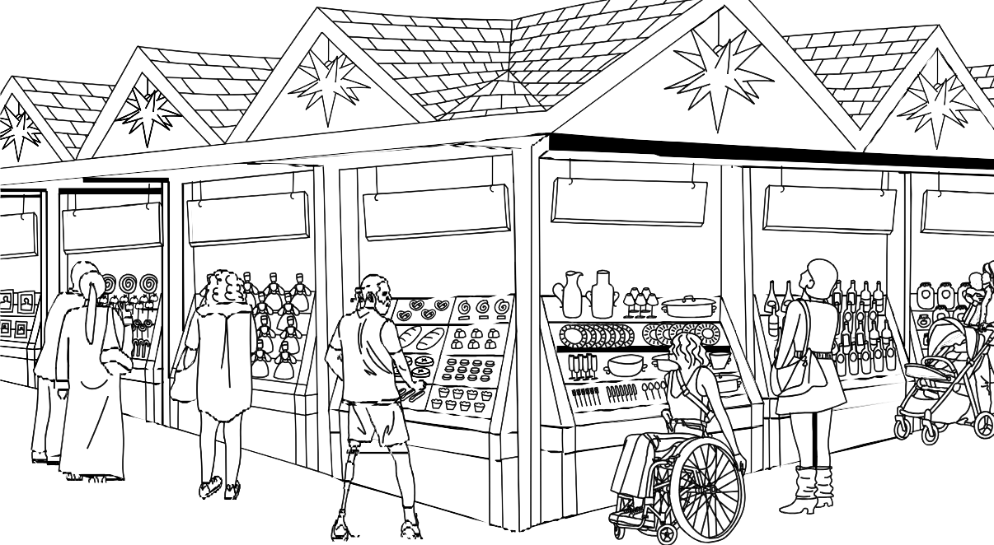

  - Ярмарки/ маркети

Проведення ярмарку з продажу різних товарів або маркету, які будуть доступними для маломобільних груп населення, вимагає планування та врахування їхніх потреб. Ось кілька порад, як зробити такий захід безбар'єрним .

Фізична доступність. Перекон айтеся, що місце проведення маркету або ярмарку має безбар'єрний доступ для людей з інв алі дністю. За­ безпечте широкі проходи, пандуси або підіймачі для зручного руху територією. Впевніться, що всі рівні платформ, стенди та майданчики доступні для всіх учасників.

Торгові місця. Забезпечте розташування торгових місць таким чином, щоб вони були легкодоступні для всіх, зокрема для людей з інвалідністю. Встановіть достатнє освітлення і зробіть зону продажу просторою, щоб забезпечити зручний доступ та навігацію .

Інформаційні пункти. Розмістіть інформаційні пункти на ярмарку або марк еті, де надаватимуться інструкції та допомог а. Для людей з різними потребами забезпечте наявність інформаційних матеріалів у різних форматах, таких як письмовий, аудіоформат або шрифт Брайля.

Точки продажу та продукти. Надайте учасникам інструкції та ре­ комендації щодо доступності їхніх стендів і продуктів. Попросіть учасників, щоб забезпечили письмовий або аудіоопистих продуктів, які мають важливу візуальну інформацію .

Чекліст
безбар'єрного заходу

  - Онлаин-захід
Цей чекліст допоможе вам перевIрити безбар'єрність вашого онлайн-заходу та впевнитися, що він доступний для людей з різ­ ними порушеннями та станами .

    - Вебсайт або платформа відповідають стандартам доступності (наприклад, WCAG 2.1).
    - Забезпечено можливість отримання транскрипції аудіоматеріалі в.
    - Додана можливість перегляду відео з субтитрами або присутній перекладач жестовою мовою онлайн.
    - Використовуються контрастні кольори та чіткий шрифт .
    - Додані альтернативні тексти для зображень та графіків.
    - Забезпечено можливість перегляду заходу з використанням технологій допомоги, таких як екранні читачі.
    - Надано додаткові матеріали, такі як презентації або діаграми,
у доступних форматах .
    - Перевірено доступність заходу перед проведенням.
    - Запропоновано можливість зворотного зв'язку для запитів під­ тримки та повідомлення про проблеми.

  - Офлаин-захід
Базові вимоги
    - Перевірено доступність локації для людей з інвалідністю та інших маломобільних груп населення.
    - Забезпечена наявність парковок з відведеними місцями для
людей з інвалідністю .
    - Забезпечений пологий підхід до входу.
    - Всюди, де це необхідно, встановлені автоматичні двері та/або
пандуси для забезпечення безперешкодного доступу .
    - Якщо захід відбувається в багатоповерховій будівлі - наявний ліфт або підіймач для пересування людей з маломобільних груп нас елення .
    - Забезпечені широкі дверні отвори (90 см) для проходження
людини, яка користується кріслом колісним, батьків з дитячим
візком та іншими пристроями для руху.
    - На локації є універсальна вбиральня або вбиральня для людей з інвалідністю, яка відповідає необхідним стандартам, і до неї
є безбар'єрний доступ.
    - Заходи безпеки враховують потреби всіх учасник ів: евакуаційні маршрути, допомога персоналу, відповідна сигналізація про не­
безпечну ситуацію, що пристосована для людей з порушеннями
зору та слуху .
    - На локації присутня навігація, яка відповідає стандартам доступ­ ності і продубльована шрифтом Брайля.
    - Використовуються доступні символи та знаки для ідентифікації
різних зон і послуг.
    - Всі приміщення та проходи мають належне освітлення .
    - На заході не передбачене мерехтливе чи занадто дратівливе освітлення, яке може спровокувати погане самопочуття у людей,
або ж ви завчасно попередили онлайн про наявність такого виду освітленн я.
    - Персонал має необхідні знання та навички, щоб адекватно об­
слуговувати всіх гостей та учасників події. Персонал, який взає­ модіє з гостями, володіє словником безбар'єрності та базовими
правилами взаємод11 з р1зними людьми .
    - На заході є спеціалізований пункт надання медичної допомоги, а команда організаторів володіє навичками надання першої домедичноїдопомоги.

- Інформація про безбар'єрність заходу доступна для ознайом­
лення на сайті або у соціальних мережах організації, є контакти, за якими можна звернутися для уточнень.
- Система продажу квитків або реєстрації доступна для всіх людей
як онлайн, так і на місці.
- Забезпечено інформаційні анонси (у вигляді плакатів, табличок) для людей з порушеннями слуху та аудіооголошення для людей
з порушеннями зору.
- Ви контролюєте рівень шуму для забезпечення комфорту всіх учасників.
- Наявна доступна і видима інфостійка для отримання додаткової
інформації та допомоги.

Після забезпечення вже названих вимог варто переходити до наступ­ них, тому що елементи, наведені вище, є фундаментом доступності заходу і без них решта дій мають менше сенсу для відвідувачів та учасників.

Наступні елементи реалізації безбар'єрності заходу
- Забезпечена наявність перекладачів або співробітник ів, які мо­ жуть надати допомогу на загальних підставах або ж у відповідь на зафіксовані завчасно заявки про отримання такої допомоги
або супроводу .
- Усі інфраструктурні об'єкти заходу (гардеробні, камери схову, стійки замовлення їжі, місця для сидіння тощо) враховують по­ треби людей з маломобільних груп населення та людей з пору­
шеннями слуху або зору .
- Ігрова дитяча зона та інфраструктурні зони (наприклад, кімната годування та пеленання) є доступними та безпечними як для
дітей, так і для батьків з інвалідністю або іншими станам и.
- Реалізовано доступність та безпеку атракціонів для людей з ін­ валі дністю.

Елементи доступності залежно від видів заходів (список не ви­ черпний, варто також звертатися до відповідних розділів у гайді):
- Наявні перекладачі жестовою мовою всіх виступів артистів та сп1к ер1в.
- Сцена та обладнання (меблі) на ній доступні для людей з інва­
лідністю , зокрема тих, хто пересувається на кріслах колісних або має протезуванн я.

  - На спортивних подіях забезпечено наявність безбар'єрного сектору, куди може потрапити людина з маломобільних груп нас елення .
  - Усі розваги на заході для дорослих та дітей доступні.
  - Виставки або музейні експозиції обладнані відповідними допо­
міжними засобами для людей з порушеннями слуху та/ або зору .
  - Для людей з порушеннями слуху можуть бути надані додаткові підсилювачі, спеціальні системи FМ-передавання або навушники, що дозволяють налаштувати індивідуальний рівень гучності.
  - Для людей з тотальною втратою слуху надаються спеціальні
ж илети, які створюють вібрації в ритм музик и.

Проєкт реалізовано громадською організацією

«Безбар'єрність» за підтримки компанії ДТЕК­ учасниці спільноти «Бізнес без бар'єрів».

Гайд безбар'єрних подій

Упор ядниці - Світлана Гнатюк , Іванна Нагорянська у співпраці з командою київського проєкту «К ураж ».

Відповідальна за випуск- Таня Костіна Проджект-менеджерка - Ан астасія Олексенко Дизайн та верстка - Анна Зацаринська
Ілюстраторки - Валерія Борисенк о, Ольга Дегтярьова

Підписано до друку 23.02.20 24
Формат 210 х 280 мм.
Друк офсетний. Наклад 300 примірників . Гарнітура Craft w ork Grot esk. Nu nit o.

Видано в punkt publishing (ТМ)
Видавничий дім вишук ан их книг та ж урн алів . ФОП Полонік Т.В.
Свідоцтво суб'єкта видавничої справи ДК N<2738 5 від 14.07.20 21 р.

punktpublishing.com

$,:; БЕЗБдР'ЄРНІСТЬ
>'l/,.. < грома дська ор га ні заці
Енергія 
 в дії Команда ки ївського проєкту «Кураж"
punkt.
Видавниче бюро

